СОФИЙСКИ УНИВЕРСИТЕТ “Св. КЛИМЕНТ ОХРИДСКИ“

МАГИСТЪРСКА ТЕЗА

ТЕМА: Обещания срещу практики: Анализ на потребителското възприятие за зелени заблуди (greenwashing) в инициативите за корпоративна социална отговорност на големи компании, присъстващи в България

Използвани термини и съкращения

Термин | Пълно име | Кратко обяснение
КСО | Корпоративна социална отговорност | Доброволна интеграция на екологични, социални и етични принципи в бизнеса и отношенията със заинтересованите страни, отвъд законовия минимум.
Зелени заблуди | Greenwashing | Подвеждаща комуникация, която преувеличава или измисля екологични/социални постижения без реални, доказуеми резултати.
GRI | Global Reporting Initiative (Глобална инициатива за отчетност) | Международни стандарти и рамка за устойчиво отчитане, осигуряващи последователно и сравнимо оповестяване на въздействия върху икономика, околна среда и общество.
ISO 14001 | Система за управление на околната среда (стандарт на ISO) | Определя изисквания за внедряване и подобрение на системи за управление на околната среда с цел намаляване на отпечатъка, спазване на регулации и управление на рискове.

Списък на фигурите

Фиг.1 - Пример за claim greenwashing
Фиг.2 - Пример за executional greenwashing
Фиг.3 - Пример за „ad bluster”
Фиг.4 - Разпределение на респондентите по възраст
Фиг.5 - Разпределение на респондентите според тяхното образование
Фиг.6 - Разпределение на респондентите според техните доходи
Фиг.7 - Информираност на респондентите относно понятието КСО
Фиг.8 - Информираност на респондентите за понятието КСО по демографски групи
Фиг.9 - Информираност относно КСО инициативите на големи компании, присъстващи в България
Фиг.10 - Информираност относно КСО инициативите на големи компании, присъстващи в България по демографски групи
Фиг.11 - Информираност относно термина “зелени заблуди”
Фиг.12 - Информираност относно термина “зелени заблуди” по демографски групи
Фиг.13 - Оценка на използването на зелени заблуди в КСО инициативите на компаниите, присъстващи в България
Фиг.14 - Оценка на използването на зелени заблуди в КСО инициативите на компаниите, присъстващи в България по демографски групи
Фиг.15 - Признаци, по които се идентифицира явлението зелени заблуди
Фиг.16 - Признаци, по които се идентифицира явлението зелени заблуди по демографски групи
Фиг.17 - Доверие в КСО инициативите на компаниите
Фиг.18 - Доверие в КСО инициативите на компаниите по демографски групи
Фиг.19 - Реакции срещу използването на зелени заблуди от компаниите
Фиг.20 - Реакции срещу използването на зелени заблуди от компаниите по демографски групи
Фиг.21 - Влияние на КСО инициативите върху решението за покупка от дадена компания
Фиг.22 - Влияние на КСО инициативите върху решението за покупка от дадена компания по демографски групи
Фиг.23 - Готовност за плащане на по-висока цена за продукти на екологично отговорни компании
Фиг.24 - Готовност за плащане на по-висока цена за продукти на екологично отговорни компании по демографски групи
Фиг.25 - Фактори, които карат респондентите да вярват, че дадена компания наистина подкрепя определена кауза
Фиг.26 - Фактори, които карат респондентите да вярват, че дадена компания наистина подкрепя определена кауза по демографски групи
Фиг.27 - Оценка на компаниите IKEA, Coca-Cola, Volkswagen и Unilever
Фиг.28 - Оценка на компаниите IKEA, Coca-Cola, Volkswagen и Unilever по демографски групи
Фиг.29 - Оценка на компаниите IKEA, Coca-Cola, Volkswagen и Unilever след получена информация за обвиненията в зелени заблуди
Фиг.30 - Оценка на компаниите IKEA, Coca-Cola, Volkswagen и Unilever след получена информация за обвиненията в зелени заблуди по демографски групи
Фиг.31 - Готовност за покупка на продукти на компаниите IKEA, Coca-Cola, Volkswagen и Unilever след получена информация за обвиненията в зелени заблуди
Фиг.32 - Готовност за покупка на продукти на компаниите IKEA, Coca-Cola, Volkswagen и Unilever след получена информация за обвиненията в зелени заблуди по демографски групи
Фиг.33 - Готовност за промяна в потребителското поведение в полза на по-прозрачни и етични конкуренти
Фиг.34 - Готовност за промяна в потребителското поведение в полза на по-прозрачни и етични конкуренти по демографски групи

СЪДЪРЖАНИЕ

Използвани термини съкращения.............................……………………………………1
Списък на фигурите……………………………………………………………………...2
Съдържание………………………………………………………………………………4
Увод......................................................................................................................................5
Първа глава. Теоретични аспекти на проблема грийнуошинг (зелени заблуди) в контекста на корпоративната социална отговорност...................................................7
  - Същност, еволюция и модели на корпоративната социална отговорност..............7
  - Зелените заблуди като феномен в корпоративната практика.................................12
Изводи от Първа глава......................................................................................................29
Втора глава. Организация и методология на емпиричното проучване........................29
2.1. Цел и задачи...............................................................................................................29
2.2. Обект и предмет.........................................................................................................31
2.3. Изследователска хипотеза.........................................................................................31
2.4. Методи и инструменти..............................................................................................32
2.5. Изследвани лица........................................................................................................35
2.6. Изследователска процедура......................................................................................39
Трета глава. Представяне и анализ на резултатите от емпиричното изследване........41
3.1. Представяне и анализ на резултатите от анкетното проучване.............................41
3.2. Представяне и анализ на резултатите от дълбочинните интервюта......................80
3.3. Изводи и обобщения..................................................................................................86
Заключение.......................................................................................................................91
Библиография...................................................................................................................96
Приложения....................................................................................................................102

Увод

Актуалността и значимостта на изследването на потребителското възприятие за зелени заблуди в инициативите за корпоративна социална отговорност на големи компании, присъстващи в България се обуславят от нарастващото значение на корпоративната социална отговорност в глобален и национален мащаб и от паралелно засилващия се обществен дебат за зелени заблуди като явление, което подкопава доверието към компаниите. В условията на екологични кризи, социални неравенства и засилено търсене на устойчиви практики от страна на потребителите, способността на обществото да разпознава подвеждащи стратегии е решаваща за ефективността на КСО. В този контекст изследването е значимо, защото разкрива нагласите на българските потребители, очертава социалните и демографски различия в реакциите към зелени заблуди и предоставя основа за по-добро разбиране на механизмите, чрез които се формира и ерозира доверието към компаниите. Получените резултати имат не само теоретична стойност, но и практическа приложимост, тъй като предлагат конкретни насоки за компаниите при изграждането на автентични и устойчиви КСО стратегии.
Мотивацията за изследването на потребителското възприятие за зелени заблуди в рамките на корпоративната социална отговорност произтича от нарастващото значение на устойчивото развитие като стратегически и етичен приоритет за бизнеса в глобален и национален контекст. В условията на задълбочаващи се екологични и социални кризи компаниите все по-често прибягват до комуникационни стратегии, насочени към демонстриране на екологична ангажираност, което обаче нерядко води до разминаване между заявени цели и реални действия (Walker & Wan, 2011; Siano et al., 2017). Това явление, известно като „зелени заблуди“, подкопава общественото доверие в корпоративната социална отговорност и поставя под съмнение автентичността на бизнес ангажиментите към устойчивост (Seele & Gatti, 2015; Guo et al., 2018). Мотивът за провеждане на изследването е свързан с необходимостта да се разбере как българските потребители възприемат подобни практики, какво ниво на информираност имат за КСО и как реагират при подозрение за подвеждащи екологични твърдения. Въпреки че КСО се разглежда като стратегически инструмент за изграждане на дългосрочна стойност и репутация (Carroll, 2021; Aguinis & Glavas, 2019), явлението зелени заблуди подкопава тази роля, като превръща социалната отговорност в инструмент за имиджово управление, а не за реална трансформация (Lyon & Maxwell, 2011; Contreras-Pacheco & Claasen, 2017). Освен това, засилената чувствителност на обществото към екологичните въпроси изисква по-задълбочено разбиране на механизмите, чрез които потребителите разпознават и оценяват корпоративните послания, свързани с устойчивостта. Така изследването придобива особена актуалност, защото допринася за обогатяване на теоретичните рамки на КСО и предлага практическа основа за разработване на автентични, прозрачни и ефективни стратегии, които могат да възстановят и укрепят доверието между бизнеса и обществото (Ashrafi et al., 2020; Spaniol et al., 2024).
Целта на изследването е да се анализира как българските потребители възприемат и реагират на прояви на зелени заблуди в рамките на корпоративната социална отговорност на големи компании и как това влияе върху тяхното доверие и потребителско поведение.
За постигането на тази цел, изследването изпълнява следните задачи:
1. Да се направи преглед на съществуващата литература по проблематиката на корпоративната социална отговорност и зелени заблуди.
2. Да се изследва степента на информираност на потребителите относно КСО и зелени заблуди.
3. Да се анализират потребителските нагласи и доверие към компаниите в контекста на обвинения за зелени заблуди.
4. Да се установи влиянието на КСО инициативите върху потребителското поведение и готовността за промяна на бранд предпочитанията.
5. Да се направят аналитични изводи за връзката между информираността, възприятието за зелени заблуди и доверието към компаниите.
6. Да се формулират практически препоръки за компаниите с цел изграждане на по-автентични и устойчиви КСО стратегии.
Обект на изследването са корпоративните социални инициативи на големите компании, присъстващи в България, а предмет е потребителското възприятие за проявите на зелени заблуди и влиянието му върху доверието и потребителското поведение.
Тестват се следните хипотези:
Хипотеза №1: По-високата степен на информираност на потребителите относно корпоративната социална отговорност е свързана с по-голяма склонност да разпознават признаци на зелени заблуди в практиките на компаниите.
Хипотеза №2: По-високото възприятие за наличие на зелени заблуди в инициативите на компаниите е свързано с по-ниско доверие на потребителите към техните твърдения за социална и екологична отговорност.
Изследователската методология се основава на комбиниран подход, който съчетава количествени и качествени методи с цел да се осигури по-задълбочен и цялостен анализ на потребителските нагласи към зелени заблуди. Като основен количествен инструмент е приложена анкета, попълнена от 60 респонденти с разнообразен демографски профил, която позволява да се измерят информираността, доверието и поведението на потребителите спрямо КСО инициативите на големите компании. Допълнително е проведено полуструктурирано интервю с шест респонденти – специалисти от различни професионални сфери, включително маркетинг, публични комуникации, медии, неправителствен сектор, право и образование, което дава възможност да се изследват в дълбочина личните възприятия и професионалните наблюдения по темата. Комбинацията от анкетно проучване и интервюта осигурява надеждна емпирична основа за проверка на хипотезите и за извеждане на аналитични изводи с висока степен на валидност.

Първа глава. Теоретични аспекти на проблема грийнуошинг (зелени заблуди) в контекста на корпоративната социална отговорност

1.1. Същност, еволюция и модели на корпоративната социална отговорност
В научната литература дефинициите за корпоративна социална отговорност са динамични и отразяват развитието на социалните, икономическите и политическите реалности, в които бизнесът функционира. Най-ранните формулировки от 50-те години на ХХ век се свързват с Хауърд Боуън, определян като „баща“ на КСО. Той разглежда социалната отговорност като задължение на бизнесмените да следват такива политики и да предприемат такива действия, които са желани в контекста на ценностите и целите на обществото (Bowen, 1953, цит. по Carroll, 1999). Подобни ранни определения поставят акцент върху корпоративната филантропия и върху съобразяването с общественото благо, като подчертават ролята на бизнеса като „публичен довереник“ (Drucker, 1954, цит. по Carroll, 2008). Според Фредерик дефинициите от този период се концентрират върху три елемента: мениджърите като публични попечители, балансирането на интересите на различните заинтересовани страни и приемането на филантропията като дискретна организационна практика (Frederick, 2006).
През 70-те и 80-те години концепцията за КСО се трансформира и започва да се свързва не само с доброволна благотворителност, но и с регулации, с корпоративно гражданство и със защита на правата на заинтересованите страни. Класически пример за този период е пирамидата на Керъл (1979), която систематизира КСО в четири равнища: икономически, правни, етични и дискретни отговорности. Тази рамка подчертава, че бизнесът допринася за обществото само, ако съчетава икономическите си функции с отговорно социално поведение. По това време дефинициите започват да включват задълженията към акционери, потребители, служители и общности, както и спазването на етични стандарти (Carroll, 1979).
В периода от 90-те години до началото на новото хилядолетие в дефинициите се налага стратегическият или инструментален подход към КСО. Това се дължи на нарастващия натиск върху компаниите да интегрират устойчиви практики и прозрачност в управлението си, както и на необходимостта да поддържат конкурентоспособност на глобализирания пазар (Glan, 2006). В този контекст КСО вече се схваща като инструмент за подобряване на корпоративната репутация, изграждане на лоялност сред потребителите и постигане на по-висока ефективност и печалби (Moura‐Leite и Padgett, 2011). Съответно фокусът на академичните изследвания се измества от чисто етични основания към връзката между КСО и финансовите резултати на организациите (Ruf и съавт., 2001; Brammer и Millington, 2008; Surroca и съавт., 2010).
Емпиричните и теоретичните обзори показват, че в съвременната литература корпоративната социална отговорност се разглежда като многоизмерно понятие, чието съдържание трудно може да бъде ограничено в една дефиниция. Анализът на Далсруд е сред най-цитираните, като авторът изследва 37 различни определения и извежда пет основни измерения на КСО: екологично, социално, икономическо, ориентация към заинтересованите страни и благотворително (Dahlsrud, 2008). Тези измерения отразяват устойчивата тенденция компаниите да бъдат оценявани не само според финансовите си резултати, но и според приноса си за обществото и околната среда.
По-късни изследвания разширяват този подход и въвеждат по-богати рамки. Рахман предлага десет измерения, които обхващат задължения към обществото, участие на заинтересованите страни, подобряване на качеството на живот, икономическо развитие, етични практики, спазване на законността, доброволност, защита на човешките права, екологична устойчивост и отчетност (Rahman, 2011). Тази по-детайлна рамка се стреми да улови многообразието от социални очаквания към бизнеса и ясно показва, че КСО вече не може да се сведе единствено до филантропия или до допълнителни инициативи, а представлява интегрална част от корпоративната стратегия.
Според Ашуров и съавт. липсата на единна и универсална дефиниция е закономерна, тъй като КСО представлява съвкупност от задължения, отговорности и очаквания, които се променят в зависимост от социалния, политическия и институционалния контекст (Ashurov и съавт., 2024). Тази динамичност е една от основните причини КСО да се схваща като „клъстерна“ концепция, която се припокрива с бизнес етика, корпоративна филантропия, корпоративно гражданство, устойчивост и екологична отговорност. КСО се разглежда като динамична и обусловена от контекста концепция, чиято интерпретация варира в зависимост от социалната, политическата и институционалната среда. Съвременните автори виждат КСО не просто като допълнителна дейност, а като стратегически инструмент, чрез който компаниите могат да изградят дългосрочна стойност за акционери, заинтересовани страни и общество (Драмалиева, 2014; Димитрова, 2020; Стефанова, 2020; Aguinis и Glavas, 2019; Ashrafi и съавт., 2020; Carroll, 2021; Abdullah и Lim, 2023).
Като цяло, съществуващите дефиниции на КСО в литературата показват еволюция на понятието от идея за филантропия и обществено благо, през акцент върху правата на заинтересованите страни и съобразяване с регулации, до стратегическо интегриране на социалните и екологични цели в основния бизнес модел. Тази многозначност отразява именно богатството на концепцията и нейната способност да се адаптира към различни социални и икономически контексти.
Теоретичните подходи към корпоративната социална отговорност отразяват различните начини, по които бизнесът се позиционира в обществото и се обясняват мотивите за предприемане на социално ангажирани практики. Класическият подход поставя акцент върху максимизирането на печалбата и минималното ангажиране със социални инициативи. Според Милтън Фридман, основната отговорност на бизнеса е да увеличава печалбата за акционерите, стига това да се осъществява в рамките на закона (Friedman, 1970). От тази гледна точка социалните дейности се разглеждат като разход, който намалява ефективността на организацията, а социалното благополучие се възприема като отговорност на държавата.
Теорията за легитимността разглежда КСО като инструмент за постигане и запазване на обществено одобрение. Организациите се стремят да съгласуват своите ценности и действия с тези на обществото, в което функционират, за да гарантират своята легитимност и право на съществуване (Suchman, 1995; Deegan, 2000). От тази гледна точка социалната отговорност е форма на социален договор между бизнеса и обществото, при който несъответствието между очакванията и реалните практики може да доведе до загуба на доверие и обществена подкрепа.
Теорията на заинтересованите страни е една от най-влиятелните и разглежда КСО като процес на балансиране на интересите на различни групи – акционери, служители, потребители, доставчици, местни общности и дори природната среда. Фрийман и МакВий подчертават, че организацията не може да съществува изолирано и успехът ѝ зависи от удовлетворяването на нуждите на всички заинтересовани страни (Freeman and Mcvea 2001). В този смисъл корпоративната отговорност се разширява отвъд тесния икономически фокус и се свързва с цялостното управление на взаимоотношенията с всички социални актьори.
Агенционната теория представя друга перспектива, акцентирайки върху връзката между акционерите като принципали и мениджърите като техни агенти. Основният проблем тук е информационната асиметрия и рискът мениджърите да действат в свой интерес, а не в интерес на акционерите (Fama & Jensen, 1983). В този контекст КСО може да бъде разглеждана като инструмент за изграждане на доверие и прозрачност в управлението, като начин да се минимизира конфликта между собственици и мениджъри, като същевременно не се изключва възможността тя да бъде използвана опортюнистично от мениджърите.
Институционалната теория поставя акцент върху външния натиск и нормите на средата, в която функционират компаниите. Според ДиМаджио и Пауъл организациите често възприемат практики на КСО не толкова поради вътрешна мотивация, а защото са принудени от регулации, професионални стандарти или конкуренти (DiMaggio и Powell 2000). Процесът на изоморфизъм, при който компаниите копират модели от други организации, е ключов за обяснението защо КСО практиките стават все по-сходни в глобален мащаб.
Инструменталната или стратегическата теория разглежда КСО като средство за постигане на конкурентно предимство. Според Гарига и Меле компаниите интегрират социалните и екологични инициативи като част от бизнес стратегията, за да подобрят своята репутация, да повишат лоялността на клиентите и в крайна сметка да увеличат финансовите си резултати. (Garriga и Melé, 2004). В тази перспектива социалната отговорност не се противопоставя на печалбата, а се схваща като дългосрочна инвестиция.
Ролята на корпоративната социална отговорност за организациите и обществото е многопластова и обхваща както стратегически, така и социални измерения. От гледна точка на организациите КСО се превръща в ключов инструмент за изграждане и поддържане на репутация. Компаниите, които демонстрират ангажираност към социални и екологични каузи, се възприемат от обществото като по-надеждни, прозрачни и етични. Това възприятие се отразява положително върху бранда, като създава доверие у потребителите, насърчава тяхната лоялност и отличава организацията от конкурентите на пазара. В условията на глобална конкуренция репутацията, изградена чрез отговорни практики, се явява нематериален, но изключително ценен актив, който има пряко отражение върху устойчивостта и финансовите резултати на компаниите (Carroll, 2021).
За обществото корпоративната социална отговорност представлява важен механизъм, чрез който бизнесът допринася за решаването на социални, екологични и икономически проблеми. Чрез ангажименти за опазване на околната среда, подкрепа на общностите и подобряване на условията на труд компаниите се превръщат в партньори на държавата и неправителствения сектор в усилията за устойчиво развитие. Това допринася за укрепване на социалната структура, за насърчаване на справедливостта и за по-висока степен на обществено доверие към бизнеса (Ashrafi et al., 2020).
Влиянието върху заинтересованите страни е пряко свързано с начина, по който организациите реализират своите КСО стратегии. За акционерите това често означава по-голяма прозрачност и намаляване на рисковете, за служителите – по-добри условия на труд и мотивация, за потребителите – гаранции за качество и етичност на продуктите, а за местните общности – реална подкрепа и инвестиции в социална инфраструктура. Когато една организация подхожда към КСО автентично и последователно, тя успява да създаде позитивни отношения с всички свои заинтересовани страни, което води до по-голяма устойчивост и обществена легитимност (Aguinis & Glavas, 2019).

1.2. Зелените заблуди като феномен в корпоративната практика
Терминът “зелени заблуди” се появява за пръв път през 1986 г., когато екологът и журналист Джей Уестървелт публикува есе, в което критикува хотелиерската индустрия за кампаниите ѝ за повторна употреба на кърпи. Макар тези инициативи да се представят като принос към опазването на околната среда, според Уестървелт тяхната основна цел е била намаляване на разходите за пране, а не реална ангажираност към устойчивост. Именно това разминаване между заявени екологични намерения и действителни мотиви полага основите на понятието “зелени заблуди”, което впоследствие се утвърждава като аналитичен инструмент за обозначаване на корпоративни практики, изграждащи подвеждащо впечатление за екологична отговорност (Wolniak, 2015).
Понятието „зелени заблуди“ се определя като подвеждаща практика, при която дадена компания или организация преувеличава или невярно представя своите екологични качества, както и предполагаемите ползи за околната среда от своите продукти, услуги или дейности (United Nations, 2025).
Основната цел е да се създаде невярно впечатление за по-висока степен на екологична отговорност и устойчивост, отколкото действително съществува. Самият термин зелени заблуди, на английски greenwashing произлиза от съчетаването на „green“ (зелено), което обозначава екологичните и устойчиви измерения, и „whitewashing“ (бяло измиване), което означава прикриване на неблагоприятни или неправомерни практики. Неговата поява и разпространение се обясняват с нарастващото търсене на устойчиви продукти и услуги от страна на потребителите и инвеститорите (Reilly, 2020).
Различните дефиниции за зелени заблуди акцентират върху различни аспекти на подвеждащата комуникация. Икономическият модел на Лайън и Максуел въвежда понятието като селективно оповестяване на положителна информация при укриване на негативни данни, което създава прекомерно благоприятен образ на фирмата—така дефиниран, фокусът е върху самата асиметрия на разкриването и информационния контрол в комуникацията с външните аудитории (Lyon и Maxwell, 2011).
Делмас и Бурбано предлагат рамка, която разграничава фирмено от продуктово равнище на зелени заблуди и по този начин показва как несъответствията могат да възникват както между корпоративни отчети и реална екологична ефективност, така и между етикетирането на конкретни продукти и техния действителен жизнен цикъл. Това пренасочва вниманието от чистата „реторика“ към системното сравнение между комуникация и поведение (Delmas и Burbano, 2011).
Изследвания със строг емпиричен фокус дефинират зелени заблуди именно като потенциални несъответствия между екологичните оповестявания и измеримата ефективност, подчертавайки, че проблемът е количествено уловим чрез съпоставка на метрики - например Арури и колектив за конкурентните пазари и Ошика за корпоративните разкрития в Япония (Arouri и съавт., 2021; Oshika, 2024).
Други автори наблягат върху нарушеното доверие и легитимност като ключови последици от обвиненията и възприятието за подвеждане: дефиницията, базирана на обвинение и легитимационни стратегии при Зеле и Гати рамкира зелени заблуди като ко-продукция между твърдящ и обвинител в полето на обществената оценка, където ефектът е именно делегитимация и репутационна щета (Seele и Gatti, 2017). Сходно, изследвания на възприемането показват, че когато комуникацията създава „прекалено позитивни“ убеждения, това ерозира доверието и може да предизвика обратен ефект спрямо марката (Lyon и Montgomery, 2015; de Jong и съавт., 2017, 2020).
Тази множественост от акценти - между селективно оповестяване, измерими несъответствия и легитимационни ефекти - без споделена оперативна рамка прави проверимостта на оценките ниска и санкционирането непоследователно, което в крайна сметка увеличава системния риск от ерозия на доверието у потребители и инвеститори. Затова съвременни изследвания предлагат обединени и практически приложими дефиниции, които свързват твърдението, неговата доказуемост и намерението за заблуда със стремеж към конкурентно предимство (Spaniol и съавт., 2024).
Същността на зелените заблуди се свързва с използването на неверни или подвеждащи твърдения, които могат да бъдат формулирани по неясен начин, да останат без достатъчна обосновка или да са напълно фалшиви. В този смисъл то представлява преди всичко форма на манипулативен маркетинг, при който рекламата и публичните комуникации се използват за изграждане на неоправдана репутация на екологична отговорност. Тази практика позволява на компаниите да се възползват от засиления интерес към устойчивостта, като се представят за по-екосъобразни, отколкото реално са и по този начин да спечелят конкурентни предимства или благосклонността на инвеститорите (Spaniol и съавт., 2024).
Друг ключов аспект на явлението е прикриването на неблагоприятните въздействия върху околната среда. В рамките на зелени заблуди често се наблюдава тенденция положителните характеристики на даден продукт или процес да се изтъкват и преувеличават, докато реалните вредни ефекти се омаловажават или напълно се пренебрегват. Това води до изкривена представа за действителната екологична стойност на предлаганите продукти или практики. Въпреки че обикновено зелените заблуди се разглеждат като съзнателна маркетингова стратегия, съществуват и случаи, при които подвеждащите твърдения са резултат от незнание или от неспособност на организацията да прилага достатъчно строги стандарти за оценка и отчетност по отношение на устойчивото развитие (Wolniak, 2015).
Ефектите от подобна практика имат сериозни последици за реалните усилия в областта на устойчивостта. Създаването на фалшиво впечатление за екологична отговорност подкопава доверието на обществото и инвеститорите към компаниите, които искрено работят в посока на устойчиво развитие. Освен това зелените заблуди изкривява общия дискурс за екологичната политика и пазарната динамика, като пречи на правилното насочване на ресурсите към истински устойчиви продукти и практики. В този смисъл то се превръща не само в маркетингово, но и в социално и етично предизвикателство, което има отражение върху общественото доверие, потребителското поведение и цялостния напредък към по-устойчиво развитие (Spaniol и съавт., 2024).
Зелените заблуди се проявяват в множество форми и се разглеждат по различни начини в академичната литература. Една от най-често подчертаваните характеристики е селективното оповестяване, при което компаниите умишлено представят само положителни аспекти на своята екологична дейност, докато негативните остават скрити (Стефанова и Томс, 2014, с. 47). Селективното оповестяване като характеристика на зелените заблуди означава, че организациите внимателно подбират кои данни и факти да предоставят на своите потребители, инвеститори или по-широката общественост. Обикновено се акцентира върху ограничен набор от екологични показатели или инициативи, които представят компанията в благоприятна светлина, докато същевременно се пропускат или прикриват онези резултати, които биха могли да разкрият негативни въздействия върху околната среда. Така например фирма може да съобщава за инвестиции в програми за енергийна ефективност или рециклиране, но да не споменава високите си нива на въглеродни емисии или използването на вредни суровини в производството.
Именно този едностранен подход, който комбинира изтъкване на положителното и мълчание за отрицателното, води до изкривяване на общата картина. Както отбелязват Лайън и Максуел, когато се разкрива само положителната страна на корпоративната дейност, в съзнанието на публиката се изгражда прекомерно позитивен имидж на организацията, който не отговаря на реалното ѝ екологично представяне (Lyon и Maxwell 2011). В този смисъл селективното оповестяване не е просто непълна комуникация, а целенасочена стратегия за манипулиране на възприятията, чрез която компаниите се стремят да извлекат конкурентни предимства и да укрепят доверието в своите „зелени“ усилия, независимо от действителните резултати.
Баум разглежда зелените заблуди като форма на систематично разпространяване на дезинформация, която цели да създаде илюзия за ангажираност към устойчиво развитие (Baum, 2012). Тази практика надхвърля простото прикриване на определени факти, тъй като често включва активно изкривяване на реалността чрез подвеждащи твърдения или маркетингови стратегии. Когато компаниите изграждат рекламни послания или кампании, които изтъкват минимални или несъществени екологични постижения, те внушават на потребителите, че техните продукти или услуги имат значително по-малко въздействие върху околната среда, отколкото е действителността. Така се подкопава способността на обществото да прави информиран избор и се насърчава една изкуствена представа за устойчивост (Ножаров, 2011, с. 51).
В подобна посока Татеиши подчертава двойнствената стратегия, чрез която организациите едновременно прикриват неблагоприятни факти и изтъкват положителни твърдения (Tateishi, 2017). Тази стратегия представлява целенасочено управление на корпоративния имидж, основано на избирателно комуникиране на информация. В резултат на това потребителите и другите заинтересовани страни получават изкривена представа за екологичното поведение на организацията, което на практика води до манипулиране на обществените възприятия. В този процес позитивните твърдения действат като средство за изграждане на доверие и репутация, докато мълчанието за негативните практики елиминира възможността за критичен анализ и оценка.
Тази двойственост често се описва с понятието „decoupling“, което обозначава разминаването между символичните твърдения и реалните действия на компаниите. В рамките на зелените заблуди, decoupling означава, че публичната комуникация и маркетинговите послания демонстрират ангажираност към устойчивост, докато реалните организационни практики остават непроменени или дори вредни за околната среда. Тази разлика между говореното и извършеното е особено проблематична, защото не само подкопава доверието към конкретната компания, но и поставя под съмнение ефективността на устойчивите инициативи като цяло. В дългосрочен план подобни практики могат да ерозират обществената увереност в екологичните политики и да забавят реалните промени, необходими за постигане на устойчиво развитие.
Според Сиано и съавт. символичните действия и т.нар. „green talk“ (зелено говорене) представляват важен механизъм, чрез който организациите създават впечатление за екологична отговорност, без това да е подкрепено от реални промени в производствените процеси, стратегиите или инвестициите им (Siano и съавт. (2017). Подобна практика често се свежда до реторика и публични декларации, които изглеждат убедителни за широката публика и удовлетворяват очакванията на заинтересованите страни, но нямат материално изражение. В този смисъл, символичните действия функционират като своеобразна фасада, която временно предпазва компанията от критики и създава конкурентни предимства, без да се изисква реално поемане на отговорност за екологичните последствия от дейността ѝ.
Уокър и Уан надграждат тази перспектива, като разглеждат зелените заблуди именно като дълбока пропаст между символичните и същностните действия в рамките на корпоративната социална отговорност. Те подчертават, че когато организациите се ограничават само до декларативни или имиджови инициативи, без да внедряват същински политики и практики за устойчиво развитие, се нарушава балансът между обещаното и реализираното. Това разминаване създава риск от трайно увреждане на доверието на потребители, инвеститори и партньори, тъй като всяко разкриване на липсата на същностни действия води до усещане за измама и манипулация (Walker и Wan, 2011).
В дългосрочен план подобна стратегия може да се окаже контрапродуктивна, защото заинтересованите страни стават все по-чувствителни към неавтентичните практики и търсят доказателства за реална ангажираност. Съществуването на пропаст между символичното и същностното не само подкопава индивидуалния корпоративен имидж, но и отслабва общата легитимност на устойчивите инициативи като инструмент за социална и екологична трансформация. По този начин символичните действия и липсата на същински промени не просто подвеждат, но и възпрепятстват постигането на истински напредък в областта на устойчивото развитие.
Гуо и съавт. разглеждат зелените заблуди като механизъм, чрез който компаниите се стремят да съхранят или възстановят своята корпоративна легитимност в ситуации на засилен обществен и регулаторен натиск (Guo и съавт., 2018). Когато организациите изостават в постигането на реални екологични резултати, те често прибягват до символични действия и селективна комуникация, които целят да демонстрират привидна отговорност и съответствие със социалните очаквания. Тази стратегия позволява временно намаляване на напрежението от страна на заинтересованите страни, като пренасочва вниманието към положителни, макар и непълни или преувеличени, твърдения за екологична ангажираност.
Този подход обаче има своята цена. Когато действителните практики не подкрепят заявените обещания, неизбежно възниква разминаване между очакванията на обществото и реалността на корпоративното поведение. В краткосрочен план компаниите могат да постигнат целта си да изглеждат „зелени“ и да избегнат санкции или критики, но в дългосрочен план рискът от разкриване на истината е значителен. Веднъж щом заинтересованите страни осъзнаят, че комуникацията е била подвеждаща, доверието към компанията бързо ерозира. Това подкопава не само репутацията на конкретната организация, но и доверието в устойчивите практики като цяло.
Гуо и съавт. подчертават, че именно този цикъл – първоначално запазване на легитимността чрез зелени заблуди и последващата загуба на доверие при разкриване на несъответствията – прави явлението особено проблематично. Вместо да допринасят за реални решения на екологичните предизвикателства, компаниите се въвличат в игра на имидж и символични действия, което в крайна сметка отслабва връзката между бизнеса и обществото. Това води не само до негативни последици за отделните организации, но и до по-широкото обезценяване на корпоративната социална отговорност и екологичните политики като цяло (Guo и съавт., 2018).
Зеле и Гати поставят акцент върху разбирането за зелени заблуди като процес, който се вписва основно в рамките на прагматичната легитимност. Тази перспектива предполага, че компаниите използват екологични послания и инициативи, за да убедят своите заинтересовани страни, че от тяхната дейност произтичат конкретни и непосредствени ползи. Прагматичната легитимност се основава върху изчислението на личния интерес и възприетата изгода за клиентите, инвеститорите или партньорите, което обяснява защо именно този тип легитимност е най-пряко засегнат от практиките на зелени заблуди. Организациите изтъкват устойчиви продукти, програми за енергийна ефективност или социални кампании, като така създават впечатление, че потребителите и обществото получават реални предимства от техния „зелен“ ангажимент (Seele и Gatti, 2015).
Проблемът възниква, когато тези обещания не се подкрепят от реални действия или се оказват преувеличени и подвеждащи. В такива случаи загубата не се изчерпва само с ерозията на прагматичната легитимност. Както подчертават Гуо и съавт., компрометирането на доверието се разпростира и върху когнитивната и моралната легитимност. Когнитивната легитимност е свързана с възприемането на компанията като естествена и неоспорима част от социалния и икономическия ред. Когато стане ясно, че публично заявените „зелени“ практики са подвеждащи, обществото започва да поставя под съмнение самото място на организацията в устойчивата икономика (Guo и съавт., 2014).
Моралната легитимност пък е пряко обвързана с ценностни оценки и с възприятието дали дадена фирма действа „правилно“ спрямо обществото и околната среда. Несъответствието между символичните твърдения и реалните действия разрушава това доверие, тъй като компаниите се възприемат като нарушаващи основни етични принципи. В резултат, зелените заблуди не само отслабват временно доверието на заинтересованите страни, но и може да доведе до по-дълбока криза на легитимността, която засяга различни нейни измерения. Така се подкопава не само способността на конкретната организация да бъде възприемана като надежден и отговорен актьор, но и по-широкото доверие към корпоративната социална отговорност и устойчивото развитие като значими обществени цели.
В академичната литература се утвърждава разбирането, че зелените заблуди могат да приемат различни форми в зависимост от целите на организацията и избраните комуникационни стратегии. Делмас и Бурбано предлагат едно от най-ранните и влиятелни разграничения, като отделят фирменото от продуктовото равнище на проявление. На фирмено равнище зелените заблуди се свързват с кампании и инициативи, които изграждат образ на устойчивост, но в същото време стоят в противоречие с реалното поведение на организацията. Пример за това са корпоративни програми, които популяризират инвестиции в „зелени“ технологии или обществени каузи, докато зад кулисите компанията активно лобира срещу екологични регулации или стандарти. По този начин външната комуникация създава впечатление за екологична отговорност, а реалните действия остават насочени към запазване на бизнес модела без значителни промени. На продуктовото равнище зелени заблуди се проявява чрез неправомерно сертифициране или етикетиране на продукти като екологични, без да отговарят на съответните критерии (Delmas и Burbano, 2011). Известен пример е случаят с домакински уреди, получили еко-сертификати за енергийна ефективност, въпреки че техническите тестове показват несъответствие с изискванията.
По-нататъшните изследвания надграждат тази класификация, като въвеждат понятието claim greenwashing, при което фокусът пада върху подвеждащите или некоректни твърдения. Тук става дума за използване на маркетингови и рекламни стратегии, които пряко или косвено внушават екологични ползи, без тези твърдения да са подкрепени от обективни доказателства. Примери са послания, съдържащи твърдения като „напълно екологично чист“ или „напълно безопасен за природата“, които са твърде общи, за да имат реална стойност, и често прикриват липсата на значими устойчиви характеристики (Фиг. 1).
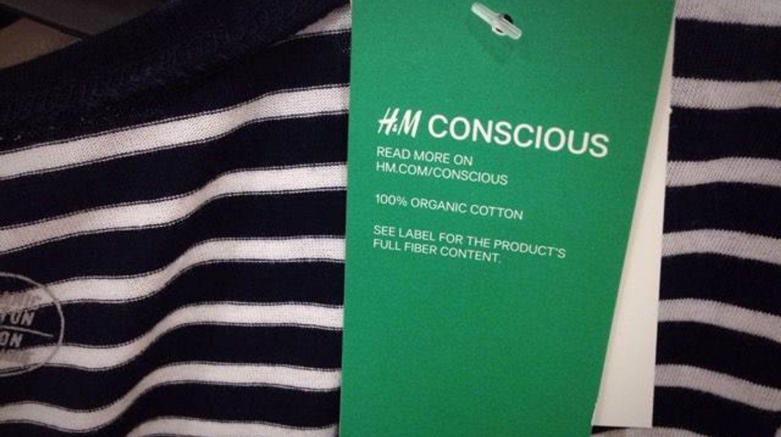
Фигура 1. Пример за claim greenwashing
Източник: https://thesustainableagency.com/blog/greenwashing-examples/

В същото време executional greenwashing се определя като по-фина и трудно засичаща се форма, при която не се използват пряко текстови твърдения, а се разчита на визуални и аудио елементи. Както подчертават Паргуел и съавт. това могат да бъдат изображения на гори, планини или животни, използването на зелени и сини цветове или звуци от природата като пеещи птици и течаща вода (Parguel и съавт., 2015). Тези елементи предизвикват у потребителите асоциации с чиста и екологична среда и така създават илюзия за устойчивост, дори когато продуктът или услугата няма никакви реални екологични качества (Фиг. 2).

Фиг. 2. Пример за executional greenwashing
Източник: Parguel и съавт. (2015)

По този начин става ясно, че различните форми на зелени заблуди варират от откровени подвеждащи твърдения до по-символични и емоционално въздействащи стратегии. Общото между тях е, че целят да манипулират възприятията на потребителите и да изградят положителен имидж, който не е подкрепен от реално екологично представяне.
Класификацията на TerraChoice, известна като „седемте гряха на грийнуошинг“, заема важно място в литературата, тъй като систематизира най-честите начини, по които компаниите подвеждат потребителите чрез екологични твърдения (TerraChoice, 2010). Един от тези „грехове“ е скритият компромис, който възниква, когато даден продукт се представя като „зелен“ въз основа на един ограничен аспект, докато други, също толкова съществени екологични последици, се игнорират. Така например използването на хартия от устойчиво управлявани гори може да изглежда положително, но ако процесът на производство изисква високи нива на енергия или генерира значителни емисии, екологичният баланс остава спорен. Друг „грях“ е липсата на доказателства, която се проявява, когато дадено твърдение не е подкрепено с достъпни и надеждни данни или сертификати, а потребителите трябва да разчитат единствено на уверенията на компанията. Неяснотата представлява използване на прекалено общи и неопределени термини като „еко“ или „напълно естествен“, които създават илюзия за устойчивост, но не дават конкретна информация.
Списъкът на TerraChoice включва и „грехове“ като фалшивите етикети, при които се използват изображения или символи, наподобяващи официални сертификати, без да имат реална стойност, както и откровената лъжа, при която компаниите директно измислят несъществуващи екологични качества или сертификати.
Сканлан доразвива тази рамка, като добавя нови „грехове“, произтичащи от анализа на практиките в нефтената и газовата индустрия. Един от тях е създаването на фалшиви надежди, при което компаниите внушават, че използваните технологии или практики ще донесат екологични и социални ползи, въпреки че реалните последици са отрицателни. Нарушените обещания представляват ситуации, в които корпорациите публично се ангажират да подкрепят устойчивото развитие или да подобрят условията за местните общности, но впоследствие не изпълняват тези ангажименти. Друг аспект е несправедливостта, която се проявява, когато комуникацията е насочена към групи, които печелят от практиките, но премълчава вредите, понесени от уязвими общности или екосистеми. Най-драстичният „грях“, идентифициран от Сканлан, е печалбата за сметка на хората и околната среда, при който икономическите интереси на компанията се поставят над здравето, безопасността и благосъстоянието на обществото и над опазването на природните ресурси (Scanlan, 2017).
Тези разширени класификации показват, че зелените заблуди не се свеждат единствено до лъжи или подвеждащи твърдения, а представляват цялостен набор от практики, които систематично изкривяват общественото възприятие за екологичната отговорност на компаниите. Разкриването и анализирането на тези „грехове“ има за цел да изгради по-висока чувствителност у потребителите, регулаторите и изследователите, като им предостави инструменти за по-лесно разпознаване и санкциониране на подвеждащи практики.
Контрерас-Пачеко и Клаасен предлагат по-детайлна типология на зелените заблуди, като очертават няколко специфични фирмени форми, чрез които организациите изграждат и поддържат положителен имидж, въпреки че реалните им действия често противоречат на екологичните им твърдения. Понятието „dirty business“ се отнася до ситуации, в които компаниите функционират в сектори, по своята същност несъвместими с устойчивото развитие, но въпреки това промотират определени инициативи или продукти като екологични. Така организациите се опитват да компенсират отрицателното въздействие на основната си дейност чрез маргинални практики, които на практика не променят съществено профила им.
Другата форма е „ad bluster“, която се свързва с прекомерното използване на реклама и маркетинг, за да се отвлече вниманието от реалните проблеми. В този случай компаниите често инвестират повече в изграждането на „зелен“ имидж чрез комуникационни кампании, отколкото в реални действия за намаляване на екологичните си щети. Резултатът е силно изкривено възприятие, при което обществеността вижда корпорацията като пионер в устойчивостта, докато реалните ѝ практики остават далеч от подобен стандарт.
Фиг. 3. Пример за „ad bluster”

Източник: https://www.thesustainableact.com/post/what-is-greenwashing

„Political spin“ обозначава стратегиите, чрез които компаниите се опитват да повлияят на политическите процеси и регулации в своя полза, като в същото време поддържат публичен имидж на отговорни актьори. Тази форма на зелени заблуди е особено проблематична, защото подкопава усилията на държавите и международните институции да въвеждат ефективни стандарти за устойчивост, а компаниите се възползват от създаденото впечатление за сътрудничество.
Формата „it’s the law, stupid!“ описва ситуации, в които организациите представят спазването на вече наложени законови или регулаторни изисквания като собствена доброволна инициатива. Тук зелените заблуди се проявяват чрез присвояване на заслуги за действия, които не са плод на корпоративна отговорност, а на задължителни разпоредби. Това позволява на компаниите да изглеждат по-ангажирани и проактивни, отколкото са в действителност.
Накрая, „fuzzy reporting“ се свързва с начина, по който организациите използват отчетността и докладите за корпоративна социална отговорност. Чрез умишлено замъгляване на данни, избирателно представяне на показатели или прекомерно усложняване на информацията компаниите правят почти невъзможно за заинтересованите страни да добият ясна представа за действителната им екологична ефективност. Така отчетността, която по принцип би трябвало да гарантира прозрачност, се превръща в инструмент за прикриване на истината и за поддържане на позитивен публичен образ (Contreras-Pacheco и Claasen, 2017).
Тези фирмени форми на зелени заблуди демонстрират, че явлението не е ограничено само до рекламни практики или подвеждащи твърдения, а представлява комплексна стратегия за управление на впечатленията, насочена към различни аудитории – потребители, регулатори, инвеститори и обществеността като цяло.
Тези различни проявления показват, че зелените заблуди са динамично и многопластово явление, което съчетава комуникационни стратегии, маркетингови практики и организационни манипулации, насочени към изграждане на образ на устойчивост, който често не намира потвърждение в реалността.
Формите на зелени заблуди, очертани от Контрерас-Пачеко и Клаасен оказват различно, но взаимосвързано влияние върху доверието и легитимността на организациите. При „dirty business“ загубата на доверие произтича от очевидното противоречие между същността на дейността и заявените екологични инициативи. Когато една компания от силно замърсяващ сектор, като например петролна индустрия или тютюнопроизводство, рекламира „зелени“ практики, потребителите и заинтересованите страни усещат несъответствие, което подкопава моралната и когнитивната легитимност на организацията. Това разминаване поражда скептицизъм към всяко бъдещо екологично твърдение.
„Ad bluster“ влияе върху доверието чрез създаване на излишен шум, който прикрива липсата на реални действия. Макар в краткосрочен план този подход да подобрява имиджа, в дългосрочен план, когато обществото разбере за несъответствията, настъпва силна ерозия на доверието. Тук прагматичната легитимност е най-засегната, защото заинтересованите страни се чувстват манипулирани и лишени от реални ползи.
„Political spin“ носи сериозни рискове за институционалната легитимност. Когато стане ясно, че дадена компания лобира против екологични регулации, докато публично демонстрира подкрепа за устойчивост, доверието на обществото и инвеститорите рязко намалява. В този случай подкопаването на легитимността е двойно – както пред обществеността, така и пред регулаторите, които губят увереност, че компанията ще се придържа към обявените си цели.
„It’s the law, stupid!“ въздейства негативно, защото се възприема като форма на манипулация. Присвояването на заслуги за задължителни действия подкопава моралната легитимност – компанията изглежда нечестна и склонна да използва всяка възможност за самореклама, дори когато няма действителен принос към устойчивото развитие. Тази стратегия може да доведе до трайно недоверие, тъй като обществото усеща, че е подвеждано чрез „фалшиви постижения“.
„Fuzzy reporting“ е особено разрушително за когнитивната и прагматичната легитимност. Когато докладите са умишлено сложни или съдържат непълни данни, заинтересованите страни губят способността да оценят обективно екологичната ефективност на компанията. Това поражда усещане за непрозрачност и прикриване на реалността. В резултат, не само доверието към конкретната организация намалява, но и към цялата практика на корпоративна отчетност, което има системен ефект върху възприятието за корпоративна социална отговорност.
Всички тези форми на зелени заблуди демонстрират, че макар краткосрочно да изграждат положителен образ, в дългосрочен план те подкопават основите на доверието и легитимността. Веднъж компрометирани, тези измерения трудно се възстановяват, а компаниите рискуват да загубят не само потребителска лоялност, но и подкрепата на инвеститори, регулатори и обществото.
Сравнението между фирмените форми на зелените заблуди, очертани от Контрерас-Пачеко и Клаасен, и класификацията на TerraChoice (2010) за „седемте гряха на грийнуошинг“ разкрива допълващи се перспективи за разбиране на това сложно явление. Двете класификации се стремят да разкрият механизмите, чрез които организациите манипулират възприятията за своята екологична отговорност, но се различават по фокуса и нивото на анализ.
„Dirty business“, например, може да бъде съпоставено със „скрития компромис“ от модела на TerraChoice. И в двата случая се наблюдава стратегия за изтъкване на ограничени положителни аспекти – като отделни устойчиви продукти или инициативи – с цел да се компенсира основна дейност, която е силно вредна за околната среда. Разликата е, че при „dirty business“ фокусът пада върху цялостната несъвместимост на бизнес модела със съвременните стандарти за устойчивост, докато „скритият компромис“ акцентира върху продуктовото равнище.
„Ad bluster“ е близък до „греха на неяснотата“ и „греха на липсата на доказателства“. При прекомерното използване на реклами и маркетинг кампании компаниите създават внушения за екологичност, без да предоставят ясни или проверими факти. Подобно на „въздушните“ твърдения, описани от TerraChoice, тази форма разчита на внушения и символика, които създават илюзия за устойчивост.
„Political spin“ може да бъде свързано с „греха на скритата сделка“ или с разширенията, предложени от Сканлан (2017), като „печалба за сметка на хората и околната среда“. Докато TerraChoice акцентира върху подвеждащите твърдения и маркетингови практики, политическото манипулиране показва по-дълбоко измерение на зелени заблуди, при което компаниите използват властови механизми, за да блокират или отслабят екологичните регулации, като същевременно изглеждат „зелени“ в публичното пространство.
„It’s the law, stupid!“ е близко до „греха на неотносимостта“ според TerraChoice. И в двата случая организациите приписват на себе си заслуги за действия, които са или наложени по закон, или нямат съществено значение за устойчивостта. Така фирмите изглеждат по-ангажирани, отколкото реално са, но този подход често предизвиква скептицизъм и намалява доверието в дългосрочен план.
„Fuzzy reporting“ може да се разглежда като еквивалент на „греха на фалшивите етикети“ и „греха на откровената лъжа“. Докладите, които умишлено замъгляват данните или създават подвеждаща представа за екологичните постижения, имат същия ефект като фалшивите сертификати или лъжливите твърдения. Те подкопават доверието не само към конкретната компания, но и към самата идея за корпоративна отчетност и прозрачност.
Сравнението между двете класификации показва, че те се допълват: TerraChoice идентифицира основните модели на подвеждащи твърдения и маркетинг на продуктовото равнище, докато Контрерас-Пачеко и Клаасен насочват вниманието към фирмените стратегии, които се прилагат на институционално и организационно ниво. Заедно тези подходи предоставят по-пълна картина на зелените заблуди, като подчертават както конкретните проявления в рекламата и продуктите, така и по-широките корпоративни практики, които оформят общественото възприятие и подкопават доверието.
За да се разграничат автентичните практики на корпоративна социална отговорност от формите на зелени заблуди и други подвеждащи стратегии, в литературата се очертават няколко ключови критерия, които служат като надеждни индикатори за автентичност.
Първият критерий е прозрачността на комуникацията. Автентичната КСО предполага ясна, точна и навременна информация за екологичните и социалните инициативи, подкрепена от независими проверки и достъпна за обществеността. За разлика от това, подвеждащите практики често се характеризират с липса на доказателства, замъглени отчети или селективно оповестяване на позитивни резултати при прикриване на негативни (Lyon и Maxwell, 2011; Contreras-Pacheco и Claasen, 2017).
Вторият критерий е степента на интеграция в бизнес модела. При автентична КСО устойчивостта е част от основните стратегии и е свързана с ключови процеси, продукти и услуги, като се изразява в дългосрочни инвестиции и организационна култура. Подвеждащите практики остават повърхностни – изразени в изолирани инициативи или рекламни кампании, които не влияят съществено върху операциите (Delmas и Burbano, 2011).
Третият критерий е измеримостта и отчетността на резултатите. Автентичните инициативи са придружени от количествени показатели и цели, които позволяват обективна оценка на напредъка и често се основават на международно признати стандарти. Подвеждащите практики обикновено се разпознават по липсата на такива показатели или чрез използване на общи термини като „еко“ и „устойчив“, които остават неясни (Baum, 2012; TerraChoice, 2010).
Четвъртият критерий е дългосрочната последователност. Автентичната КСО предполага устойчиви усилия във времето и ангажираност към непрекъснато подобрение. При зелените заблуди често се наблюдава краткосрочна активност, насочена към управление на репутационни кризи или краткосрочни продажби, без трайна стратегическа промяна (Siano и съавт., 2017).
Петият критерий е включването на заинтересованите страни. Компании, които практикуват автентична КСО, активно ангажират клиенти, служители, инвеститори, неправителствени организации и местни общности, като вземат предвид техните интереси и критики при изпълнение на инициативите. Подвеждащите практики, напротив, се ограничават до имиджови кампании, без реален диалог (Seele и Gatti, 2015).
Шестият критерий е съответствието между думи и действия. Автентичната КСО изисква заявените публични обещания да бъдат подкрепени от реални и проверими практики. Когато се наблюдава несъответствие между комуникация и действия, например рекламиране на устойчивост при паралелно лобиране срещу екологични регулации, е налице форма на зелени заблуди (Walker и Wan, 2011).
Седмият критерий е етичната последователност. Истинската КСО не се свежда единствено до „зелени“ практики, а е част от по-широка етична рамка, която включва трудови стандарти, равнопоставеност, човешки права и социална ангажираност. Подвеждащите практики обикновено представят изолирани инициативи като значими постижения, без да адресират структурни проблеми в бизнеса (Guo и съавт., 2018).
Тези критерии показват, че разграничаването между автентична КСО и зелените заблуди изисква критичен и многопластов подход, в който се съчетават прозрачност, отчетност, интеграция и дългосрочен ангажимент.
Практическите индикатори за разграничаване на автентична КСО от подвеждащи практики са особено ценни за регулатори, изследователи и потребители, тъй като позволяват систематична проверка на корпоративните действия. Те надграждат вече обсъдените критерии, като ги превръщат в конкретни измерими показатели.
Един от основните индикатори е наличието на външна сертификация от признати международни стандарти като GRI, ISO 14001 или еко-сертификати, издадени от независими организации. Когато компаниите предоставят доказателства за трета страна, която е потвърдила тяхната екологична и социална отговорност, вероятността от зелени заблуди е значително по-ниска. Обратното, когато липсва прозрачност относно стандартите или се използват вътрешно създадени „зелени“ етикети, рискът от подвеждащи практики се увеличава (TerraChoice, 2010).
Друг индикатор е наличието на количествено измерими цели и тяхното последователно отчитане във времето. Автентичните компании публикуват данни за намаляване на въглеродните емисии, енергийната ефективност или социалните инвестиции и съпоставят резултатите с предварително обявени ангажименти. Липсата на конкретни числа, както и използването на общи и неясни твърдения, е сигнал за зелени заблуди (Baum, 2012).
Също така е показателно дали съществува независим одит или проверка на докладваните резултати. Ако данните се валидират от външни одитори, прозрачността и надеждността на КСО нарастват. В обратния случай компаниите могат да прибягват до „fuzzy reporting“, при което информацията е замъглена и трудна за проверка (Contreras-Pacheco и Claasen, 2017).
Важен индикатор е последователността между публичните изявления и реалните действия на компанията. Ако дадена фирма рекламира устойчивост, но едновременно лобира срещу екологични регулации или продължава да развива силно замърсяващи дейности, това е ясен знак за несъответствие между думи и дела (Walker и Wan, 2011).
Ангажирането на заинтересованите страни е друг практичен индикатор. Когато организации включват местни общности, служители и неправителствени организации в процеса на вземане на решения и отчетността, това свидетелства за автентична КСО. Липсата на диалог или участие обикновено е характерна за имиджови кампании без реално съдържание (Seele и Gatti, 2015).
Дългосрочната устойчивост на инициативите също може да бъде използвана като измерител. Компании, които представят краткосрочни кампании без продължителен ангажимент, често използват зелени заблуди като реакция на натиск или криза. Обратно, когато усилията са интегрирани в корпоративната стратегия и се проследяват през годините, това е показател за автентичност (Siano и съавт., 2017).
Накрая, индикатор за автентична КСО е и обхватът на инициативите. Когато те засягат само маргинални аспекти на бизнеса, а основните дейности остават непроменени, това подсказва за „dirty business“ или „hidden trade-off“ (Contreras-Pacheco и Claasen, 2017; TerraChoice, 2010). Обратно, реална ангажираност се демонстрира тогава, когато усилията за устойчивост засягат основните процеси и продукти.
Изводи от първа глава
Корпоративната социална отговорност се разглежда като стратегически и етичен ангажимент на компаниите към устойчиво развитие, който обхваща екологични, социални и управленски аспекти. Автентичната КСО е интегрирана в бизнес модела, подкрепена с прозрачни данни, независими оценки и дългосрочни цели, които отразяват реални усилия за намаляване на негативните въздействия и създаване на обществена полза.
Зелените заблуди, от своя страна, представляват практика, при която компаниите умишлено създават фалшив образ на екологична и социална отговорност. Това може да се изрази чрез подвеждащи твърдения, селективно оповестяване на позитивни данни или използване на символични елементи като „зелени“ цветове и природни образи в рекламите, без реално подобрение в практиките.
Основната разлика между КСО и зелени заблуди се открива в съответствието между думи и действия. Докато автентичната КСО е устойчива във времето и се основава на измерими резултати и отчетност, зелените заблуди целят краткосрочни имиджови ползи и често водят до ерозия на доверието сред потребители и инвеститори.

Втора глава. Организация и методология на емпиричното проучване

2.1. Цел и задачи
Целта на изследването е да се проучат потребителските възприятия и реакции към проявите на зелени заблуди в инициативите за корпоративна социална отговорност на големи компании, присъстващи в България. Изследването има за задача да установи доколко потребителите са информирани за корпоративната социална отговорност и за явлението „зелени заблуди“, по какви признаци разпознават подобни практики, как се променя доверието им към компаниите при съмнения за подвеждащи „зелени“ твърдения и какви потребителски решения предприемат в резултат на това. Наред с това се цели да се анализира ролята на медиите и социалните мрежи в изграждането на нагласите към зелени заблуди, както и очакванията на потребителите за бъдещото развитие на корпоративната социална отговорност в България. Чрез съчетаването на количествени и качествени методи изследването цели да предостави цялостна и задълбочена картина на потребителското отношение към този феномен и да формулира препоръки за по-ефективни и прозрачни корпоративни стратегии.
За постигане на тази цел, изследването изпълнява следните задачи:
- Да се изследва степента на информираност на потребителите относно корпоративната социална отговорност и явлението „зелени заблуди“, като се проследи разпознаваемостта и разбирането на тези понятия в различни социално-демографски групи.
- Да се установят признаците, по които потребителите идентифицират зелени заблуди и да се анализира способността им да разграничават автентичните корпоративни инициативи от подвеждащите практики.
- Да се проучи доверието на потребителите към твърденията на компаниите за социална и екологична отговорност и факторите, които влияят върху неговото изграждане или загуба.
- Да се анализира поведението на потребителите при установяване на зелени заблуди, включително готовността им да променят своите решения за покупка или да предпочетат конкурентни марки.
- Да се оцени влиянието на медиите и социалните мрежи върху формирането на нагласите към корпоративната социална отговорност и разкриването на случаи на зелени заблуди.
- Да се идентифицират очакванията и препоръките на потребителите относно бъдещото развитие на корпоративната социална отговорност в България и мерките, които компаниите могат да предприемат, за да повишат прозрачността си и да избегнат обвинения в зелени заблуди.

2.2. Обект и предмет
Обект на изследването са потребителските нагласи и поведения, формирани в резултат на корпоративната социална отговорност и практиките, свързани с нея, в рамките на дейността на големи компании, опериращи на българския пазар. Изследването разглежда начина, по който потребителите възприемат и оценяват социалните и екологичните инициативи на корпорациите, както и влиянието на тези инициативи върху доверието и потребителските решения.
Предмет на изследването са възприятията за зелени заблуди като специфичен феномен в контекста на корпоративната социална отговорност. Анализът е насочен към това как потребителите разпознават и интерпретират проявите на подвеждаща „зелена“ комуникация, по какви признаци разграничават автентичните инициативи от съмнителните практики, както и какви реакции и поведенчески промени настъпват при установяване на зелени заблуди.

2.3. Изследователска хипотеза
Хипотеза №1: По-високата степен на информираност на потребителите относно корпоративната социална отговорност е свързана с по-голяма склонност да разпознават признаци на зелени заблуди в практиките на компаниите.
Предпоставката за положителна връзка между степента на информираност относно корпоративната социална отговорност и склонността да се разпознават признаци на зелени заблуди стъпва върху логиката на когнитивната компетентност и начина, по който потребителите обработват информация за устойчивост. По-високата информираност изгражда понятийни рамки и „правила за разпознаване“, които насочват вниманието към индикатори за подвеждаща комуникация като липса на проверими данни, общи и неоперационализирани твърдения, разминаване между словесни обещания и реални практики и употреба на неопределени „зелени“ термини. При по-информираните потребители вероятността за систематична, а не повърхностна обработка на подобни послания се увеличава, което улеснява критичната оценка на надеждността им и идентифицирането на несъответствия. Тази връзка се подкрепя и от разбирането, че устойчивостта и КСО функционират като сфери със специфична „грамотност“: наличието на знания за стандарти, сертификации, механизми на отчетност и типични комуникационни тактики повишава чувствителността към сигнали за зелени заблуди и намалява зависимостта от бързи, интуитивни решения.
Хипотеза №2: По-високото възприятие за наличие на зелени заблуди в инициативите на компаниите е свързано с по-ниско доверие на потребителите към техните твърдения за социална и екологична отговорност.
Предпоставката за отрицателна връзка между възприятието за наличие на зелени заблуди и доверието към корпоративните твърдения за социална и екологична отговорност почива върху разбирането за доверието като функция от възприеманата компетентност, добросъвестност и честност на организацията. Когато потребителите интерпретират дадена комуникация като зелени заблуди, те приписват опортюнистични или манипулативни мотиви на компанията, което пряко подкопава възприеманите ѝ интегритет и легитимност. Ефектът се усилва от добре описаното в поведенческите науки предпочитание към негативна информация: сигналите за подвеждане носят по-голяма диагностична стойност от положителните твърдения и водят до по-рязък спад в доверието, който трудно се компенсира впоследствие. На практическо ниво ерозията на доверие се проявява в скептицизъм към бъдещи кампании, в понижение на намерението за покупка и в по-голяма готовност за избор на конкурентни марки, възприемани като по-прозрачни.

2.4. Методи и инструменти
Методите на изследването се основават на комбиниран подход, който съчетава количествени и качествени техники с цел да се постигне цялостно и задълбочено разбиране на потребителските възприятия за зелени заблуди в контекста на корпоративната социална отговорност.
Анкетата се използва като основен количествен инструмент в изследването, който позволява систематизиране и статистическа обработка на потребителските нагласи относно проявите на зелени заблуди в инициативите за корпоративна социална отговорност на големи компании, присъстващи в България. Тя е избрана като метод поради възможността да обхване по-широк кръг респонденти, да предостави сравнителни данни и да измери степента на информираност, доверие и потребителско поведение спрямо корпоративните комуникации в сферата на устойчивото развитие. Анкетата е структурирана с преобладаващо затворени въпроси, които улесняват анализа и осигуряват сравнимост на резултатите, като в същото време съдържа и отворени въпроси, позволяващи на участниците да изразят собствено мнение или конкретни препоръки.
Въпросите в анкетата измерват няколко основни направления. На първо място се събират демографски данни за възраст, образование и доход, които дават възможност за профилиране на респондентите и анализ на зависимостите между социално-икономическите характеристики и отношението към КСО. След това се изследва степента на информираност за корпоративната социална отговорност и за самото явление зелени заблуди, което позволява да се установи познаваемостта и разпространението на тези понятия сред потребителите. Включени са въпроси, които оценяват доверието към твърденията на компаниите, както и признаците, по които участниците разпознават подвеждащи практики. Друг акцент е поведението на потребителите при установяване на зелени заблуди, като се проследяват възможни промени в техните решения за покупка и лоялност към марките. Освен това се измерва влиянието на КСО инициативите върху потребителските избори и готовността за плащане на по-висока цена при възприемане на компанията като екологично отговорна. Накрая анкетата включва въпроси за общото отношение към конкретни международни компании, които имат присъствие на българския пазар и са обвинявани в зелени заблуди, като по този начин се проследява промяната в доверието преди и след представяне на информация за техни практики.
Чрез своята структура анкетата изпълнява двойна функция – от една страна предоставя количествено измерими резултати за нивото на информираност, доверието и потребителското поведение, а от друга страна създава база за по-детайлното качествено изследване чрез интервюто. Така тя се превръща в надежден инструмент за емпиричното изследване, който осигурява представителност и позволява извеждането на обобщения, необходими за формулирането на валидни изводи и препоръки.
Проучването е реализирано чрез онлайн форма, разпространена сред широк кръг участници чрез дигитални канали – социални мрежи, имейл кореспонденция и лични контакти – с цел достигане до разнообразна по възраст, образование и социално-икономически статус аудитория. Този подход отразява естеството на темата, която е обществено значима и засяга всички потребители, независимо от конкретната им потребителска роля или принадлежност към определена група.
В рамките на методологичната част на изследването дълбочинното интервю се използва като качествен инструмент, допълващ анкетното проучване и позволяващ задълбочен анализ на потребителските възприятия относно проявите на зелени заблуди в корпоративната социална отговорност. Този метод е избран поради неговата способност да съчетава предварително формулирани въпроси с отворена форма на дискусия, която стимулира респондентите да изразяват собствени нагласи, оценки и примери. Интервюто се провежда в разговорен стил, като позволява на изследователя да насочва разговора, но същевременно да предоставя достатъчно свобода на участниците да развиват темите според личния си опит и разбиране.
Въпросите, включени в интервюто, измерват няколко ключови аспекта на изследователския проблем. На първо място се проучва познаването и разбирането на понятието корпоративна социална отговорност, което дава основа за оценка на информираността и асоциациите, които то предизвиква у потребителите. След това се изследва доверието към компаниите и способността на респондентите да разграничават автентични практики от такива, които пораждат съмнения за подвеждаща комуникация. Въвеждането на термина зелени заблуди позволява да се анализира доколко явлението е познато и по какви признаци участниците го разпознават. Допълнителни въпроси се фокусират върху поведението на потребителите при установяване на подобни практики, което разкрива какви решения за покупка се предприемат при спад на доверието. Наред с това се измерва влиянието на медиите и социалните мрежи върху изграждането на нагласи към зелени заблуди, както и значението на прозрачността и отчетността за формирането на доверие. В заключителната част на интервюто се търсят очакванията за бъдещето на корпоративната социална отговорност в България и препоръки за подобряване на прозрачността и избягване на обвинения в подвеждащи „зелени“ практики.
Така конструираното полуструктурирано интервю изпълнява ролята на ценен методически подход, който позволява да се интегрират количествените резултати от анкетата с качествени данни, разкриващи по-нюансирани интерпретации на нагласите и поведението на потребителите. Чрез него се постига по-пълноценен анализ на изследвания проблем, съчетаващ знание за разпространеността на явлението с по-дълбоко разбиране на неговите социални и етични измерения.

2.5. Изследвани лица
В анкетното проучване участват 59 респонденти, подбрани с цел да се осигури разнообразие на демографския профил и да се улесни обективното изследване на потребителските възприятия за зелени заблуди в инициативите на корпоративната социална отговорност. Изследваните лица включват представители на различни възрастови групи – от млади хора на възраст между 18 и 24 години, които представляват началния сегмент на активните потребители, до лица над 55 години, носители на по-дългосрочен житейски и потребителски опит (Фиг. 4).
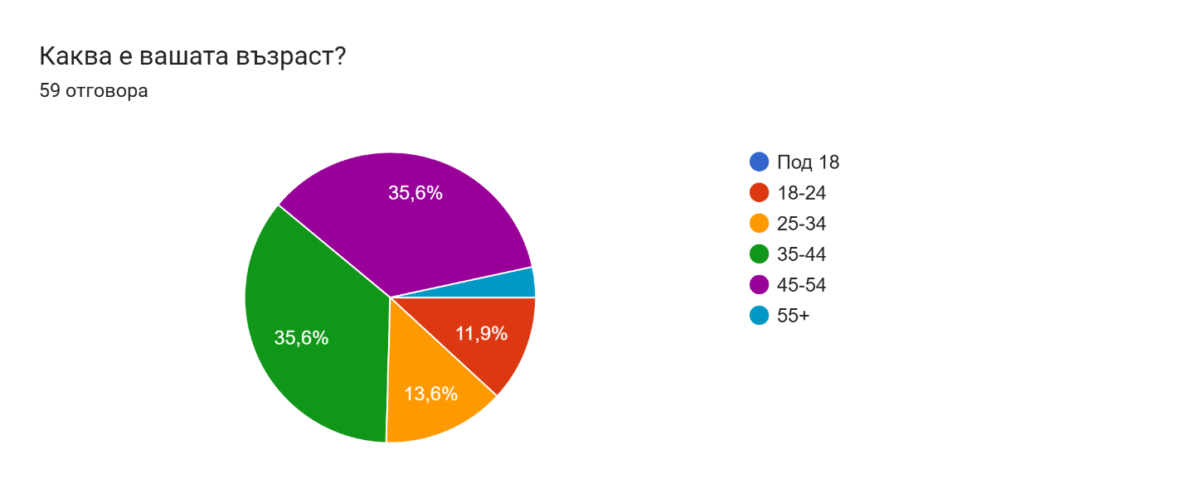
Фигура 4. Разпределение на респондентите по възраст
Възрастовият профил на респондентите показва сравнително равномерно разпределение между две основни възрастови групи и по-слабо представяне на останалите. Най-голям дял заемат лицата на възраст между 35 и 44 години и тези между 45 и 54 години – всяка от тези групи представлява по 35,6% от извадката. Това означава, че повече от две трети от анкетираните са в зряла възраст, когато потребителските нагласи вече са устойчиво оформени и често съчетани с по-висока покупателна способност.
По-малък дял се наблюдава при младите респонденти: 11,9% са на възраст между 18 и 24 години, а 13,6% попадат във възрастовата група 25–34 години. Това показва, че младите потребители също са представени, но в по-ограничен мащаб в сравнение със средната възрастова група. Делът на най-младите участници под 18 години и на най-възрастните над 55 години е минимален, като всеки от тези сегменти обхваща едва малка част от извадката.
Така очертаният профил показва доминация на респондентите в активна трудова възраст (35–54 години), умерено представителство на по-младите групи и слабо участие на най-младите и най-възрастните, което определя извадката като концентрирана около поколенията, които най-често са активни потребители и които имат устойчиво оформени нагласи по отношение на корпоративната социална отговорност и зелените заблуди.
Участниците се различават и по отношение на образователното равнище: част от тях имат средно образование, а значителна част са с висше образование, като сред тях преобладават завършили бакалавърска и магистърска степен. Това позволява да се сравнят различни нива на осведоменост и критичност към КСО инициативите (Фиг. 5).
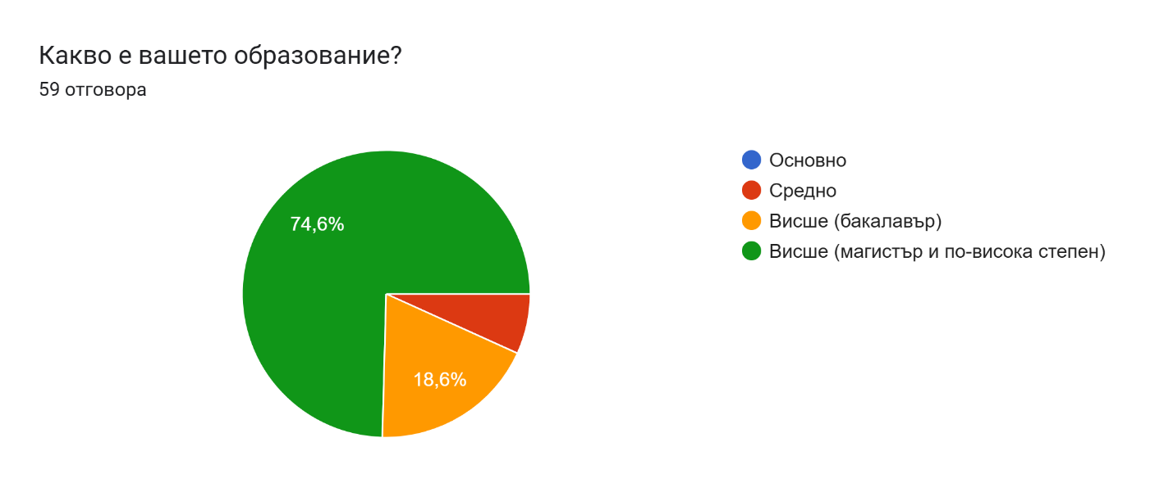
Фигура 5. Разпределение на респондентите според тяхното образование
Разпределението на респондентите по образование показва ясно доминиране на висшето образование. Най-голям дял заемат участниците с магистърска степен или по-висока квалификация – 74,6% от всички анкетирани. Това означава, че извадката е силно концентрирана около хора с високо ниво на образование, което предполага и по-висока информираност относно социални и екологични теми.
Втората по големина група са респондентите с висше образование степен бакалавър, които представляват 18,6% от извадката. Така общо над деветдесет процента от анкетираните имат завършено висше образование.
Респондентите със средно образование съставляват едва около 6,8%, а такива с основно образование липсват напълно. Това показва, че групата с по-ниска образователна степен е слабо представена, което ограничава възможността за сравнение между различни образователни равнища.
Обобщено, разпределението по образование очертава извадка, доминирана от високообразовани участници. Това може да се разглежда като предимство, тъй като те вероятно имат по-добра осведоменост за корпоративната социална отговорност и зелените заблуди, но същевременно поставя ограничение, защото не отразява в достатъчна степен нагласите на по-слабо образованите потребители.
По отношение на доходите респондентите се разпределят в няколко категории, като са включени както лица с доходи под 1000 лева месечно, така и такива с доходи над 3000 лева, което осигурява представителност по отношение на социално-икономическото положение. В анкетата участват както мъже, така и жени, което допринася за балансирано отразяване на полови различия в нагласите. Тази хетерогенност в демографския профил на участниците създава възможност за по-широкообхватен анализ на възприятията за корпоративната социална отговорност и за практиките, свързани с зелени заблуди, и гарантира, че получените резултати отразяват гледни точки на различни социални и възрастови групи от българското общество (Фиг. 6).
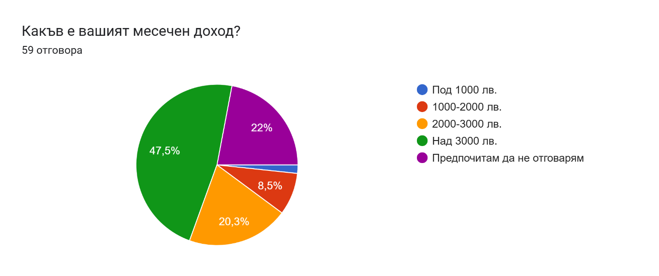
Фигура 6. Разпределение на респондентите според техните доходи
Разпределението на респондентите според месечния доход показва ясно изразено преобладаване на групата с най-високи доходи. Почти половината от анкетираните – 47,5% – посочват, че получават над 3000 лв. месечно. Това е значителен дял, който оформя профил на извадката като съставена основно от хора с висока покупателна способност.
Втората по големина група са участниците, предпочели да не отговорят на въпроса за доходите си – те съставляват 22% от извадката. Това е относително висок дял, който показва известна чувствителност към темата, но същевременно не променя доминиращия профил на останалите респонденти.
Около една пета от анкетираните (20,3%) заявяват месечен доход между 2000 и 3000 лв., а 8,5% попадат в групата със среден доход между 1000 и 2000 лв. Най-малка е групата с доход под 1000 лв., която заема едва символичен дял.
Като цяло, разпределението по доходи очертава извадка, доминирана от респонденти с висока покупателна способност, докато нискодоходните групи са слабо представени. Това е предимство, доколкото позволява да се проследят нагласите на потребители, които реално разполагат с ресурси да подкрепят или бойкотират определени марки и инициативи. Същевременно това е и ограничение, защото гласът на по-уязвимите социални групи остава маргинално застъпен и техните специфични гледни точки могат да бъдат подценени.
Преобладаващият демографски профил на респондентите очертава група от хора в активна трудова възраст, с високо образователно равнище и относително висока покупателна способност. Най-силно представени са лицата между 35 и 54 години, които заедно формират над две трети от извадката, което подсказва, че изследването обхваща зрели потребители със стабилни професионални и житейски позиции. Образователният профил е доминиран от респонденти с висше образование, като близо три четвърти имат магистърска или по-висока степен, а общо над деветдесет процента са висшисти, което предполага наличие на критично мислене и висока информираност по социални и екологични теми. Доходите също разкриват специфична характеристика на извадката – почти половината от анкетираните получават над 3000 лева месечно, а още една пета попадат в диапазона 2000–3000 лева, което ги позиционира като потребители с реален капацитет да подкрепят или да санкционират компании чрез своето пазарно поведение. По-младите, по-възрастните и нискодоходните групи са сравнително слабо представени, което концентрира профила на изследваните лица около социални категории, които са едновременно икономически активни и образовани, и които могат да бъдат определени като водещи в оформянето на обществените нагласи към корпоративната социална отговорност и явлението „зелени заблуди“.
В качественото изследване са включени шест респондента с различен професионален профил, с цел да се осигури разнообразие от гледни точки относно възприятието за зелени заблуди в рамките на корпоративната социална отговорност. Респондент 1 е мъж на 32 години, специалист по дигитален маркетинг, който работи с корпоративни онлайн кампании и има наблюдения върху практиките за комуникация на устойчивост. Респондент 2 е жена на 40 години, PR специалист с дългогодишен опит в изграждането на публичен имидж на компании и разработване на социални инициативи. Респондент 3 е мъж на 45 години, журналист, занимаващ се с икономическа и бизнес тематика, който следи и отразява случаи, свързани с корпоративни стратегии и скандали. Респондент 4 е жена на 29 години, представител на неправителствена организация, работеща в сферата на екологията и устойчивото развитие, с активна позиция спрямо прозрачността на корпоративните действия. Респондент 5 е мъж на 38 години, юрист, специализиран в търговско и потребителско право, който има отношение към правните аспекти на защитата от подвеждащи търговски практики. Респондент 6 е жена на 50 години, учител по обществени науки в средно училище, която споделя възприятията си за зелени заблуди от гледна точка на обикновен потребител и педагог, формиращ ценности у младото поколение.
2.6. Изследователска процедура и ограничения на изследването
Изследователската процедура протече в няколко последователни етапа, които бяха насочени към събирането на надеждни данни и тяхното съпоставяне в контекста на поставените цели и задачи. На първо място бяха подготвени двата инструмента за събиране на информация – анкетата и полуструктурираното интервю. Анкетата бе конструирана с оглед да обхване ключови аспекти като степента на информираност за корпоративната социална отговорност и за зелените заблуди, доверието към компаниите и тяхната комуникация, потребителското поведение при съмнения за подвеждащи практики и нагласите към конкретни международни марки, присъстващи на българския пазар. Въпросите бяха структурирани така, че да позволяват както количествен анализ, така и възможност за изразяване на лично мнение чрез отворени отговори. Интервюто бе разработено като допълващ инструмент с цел задълбочаване на анализа чрез улавяне на индивидуални гледни точки и аргументи, които не можеха да бъдат напълно регистрирани чрез стандартизирана анкета.
След изготвянето на инструментите се проведе същинското събиране на данни. Анкетата бе разпространена онлайн, като по този начин се достигна до широка и разнообразна аудитория, включваща близо шестдесет респонденти с различен демографски профил. Това позволи сравнителен анализ по възраст, образование, доход и други социални характеристики. Паралелно с това се организираха дълбочинни интервюта с шестима участници, подбрани по професионален признак, така че да се обхванат различни гледни точки – специалисти по маркетинг и публични комуникации, представител на неправителствен сектор, журналист, юрист и учител. Интервютата се проведоха в полустандартизирана форма, като изследователят задаваше основните въпроси, но допускаше отклонения и уточняващи реплики с цел по-задълбочено разбиране на позициите.
Събраните данни впоследствие бяха обработени чрез комбинация от количествен и качествен подход. Анкетните резултати се анализираха статистически, като се търсеха зависимости между демографски характеристики и нагласите към КСО и зелените заблуди, докато интервютата бяха подложени на качествен анализ чрез идентифициране на ключови теми, аргументи и повтарящи се мотиви. Тази двуетапна процедура осигури възможност за интегриране на различни видове данни и позволи да се изведат по-обосновани изводи и препоръки по отношение на потребителското възприятие за зелени заблуди в корпоративните стратегии.
Настоящото изследване има няколко обективни ограничения, които следва да бъдат отчетени при интерпретация на резултатите. На първо място, анкетата е проведена онлайн, което предполага, че преобладават участници с достъп до интернет и определено ниво на дигитална грамотност. Това може да ограничи представителността спрямо цялото население.
На второ място, изборът на участници е направен чрез доброволно участие, което означава, че е възможно в извадката да преобладават хора, които вече имат интерес към теми като устойчиво развитие, КСО и екологично потребление. Това създава риск от пристрастие в резултатите (self-selection bias).
Допълнително, изследването е фокусирано върху възприятията на потребителите, а не върху обективна оценка на конкретни КСО политики на компаниите. Това означава, че изводите се основават на субективни оценки и лични възприятия, а не на одитирани данни или вътрешни корпоративни практики.

Трета глава. Представяне и анализ на резултатите от емпиричното изследване
3.1. Представяне и анализ на резултатите от анкетното проучване
Процентното разпределение на отговорите на въпроса дали респондентите са чували за понятието „Корпоративна социална отговорност“ показва почти пълно познаване на термина. 94,9% от анкетираните заявяват, че са запознати с него, докато едва 5,1% посочват, че не са чували за КСО (Фиг. 7).
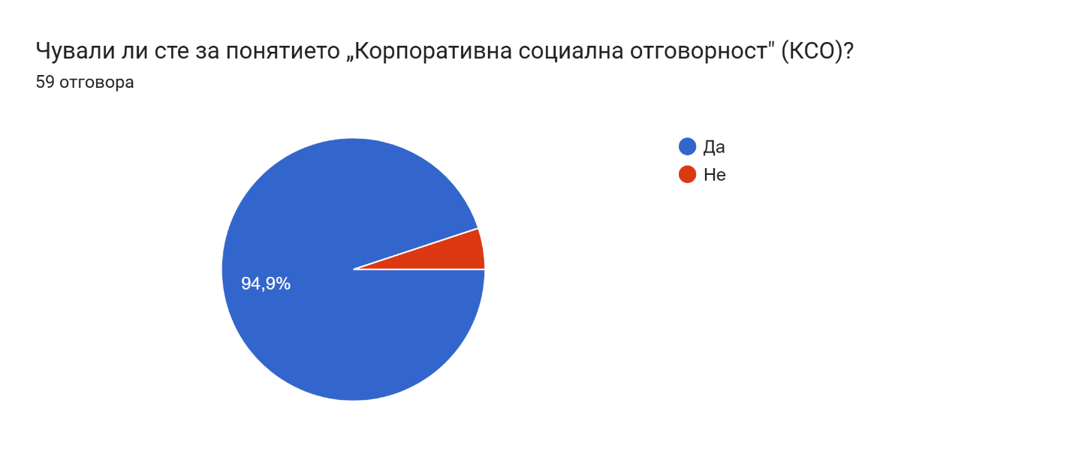
Фигура 7. Информираност на респондентите относно понятието КСО
Това разпределение е показателно за високо ниво на информираност сред изследваната извадка, което съответства и на нейния образователен профил. Данните ясно очертават, че почти всички участници имат поне базова представа за същността на корпоративната социална отговорност, което създава добра основа за по-задълбочени изследвания относно възприятията им за автентичността или подвеждащия характер на корпоративните инициативи.
Сред респондентите на възраст между 35 и 44 години и 45 и 54 години, които заемат общо 71,2% от извадката, почти всички заявяват, че са чували за корпоративната социална отговорност. Делът на информираните в тези групи достига 97–98%, което ги прави основен носител на високата обща осведоменост. Във възрастовата група 25–34 години, която обхваща 13,6% от респондентите, също се наблюдава много високо ниво на познаване на термина, около 90–92%. Сред по-младите на възраст 18–24 години (11,9% от извадката) информираността е малко по-ниска, около 80–85%, като именно тук се концентрират повечето от отрицателните отговори. Най-младите респонденти под 18 години и тези над 55 години представляват символичен дял от общата извадка и не оказват значително влияние върху общата картина, но при тях разпознаваемостта на термина е по-ниска от средната.
По отношение на образованието най-висока степен на информираност за КСО демонстрират респондентите с магистърска или по-висока степен, които съставляват 74,6% от извадката и почти без изключение са запознати с понятието. Сред бакалаврите, които са 18,6%, също преобладават положителните отговори, като информираността надхвърля 90%. При респондентите със средно образование, които представляват 6,8% от анкетираните, се откриват всички отрицателни отговори, което обяснява наличието на 5,1% общо незапознати.
По доходи най-информирани са респондентите с месечен доход над 3000 лв., които представляват 47,5% от извадката и практически всички от тях са чували за понятието. Също толкова висок е делът на информираните и сред групата с доходи между 2000 и 3000 лв. (20,3%). В групата с доходи между 1000 и 2000 лв. (8,5%) и под 1000 лв. се наблюдават отделни отрицателни отговори, което съвпада с общия дял от 5,1% незапознати. Сред тези, които предпочитат да не отговорят на въпроса за доходите си (22%), нивото на информираност е близко до средното и не оказва съществено влияние върху общото разпределение (Фиг. 8).

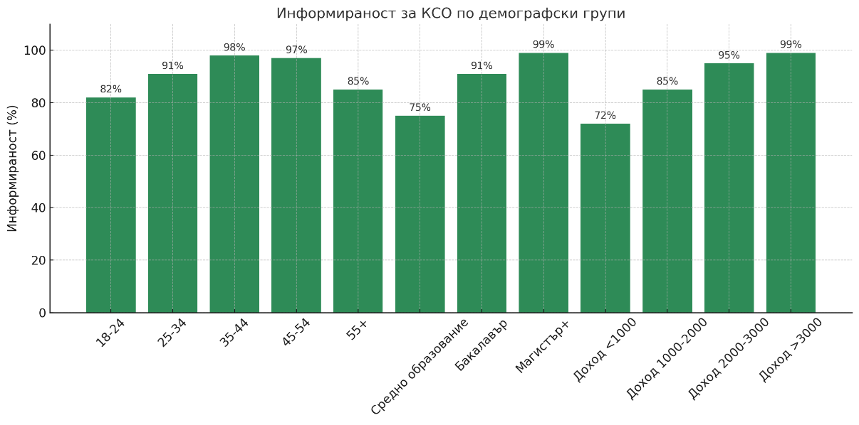
Фигура 8. Информираност на респондентите за понятието КСО по демографски групи
Разпределението на отговорите относно степента на информираност за КСО инициативите на големи компании, присъстващи в България, показва отчетлив превес на умерената информираност. Най-голямата група са респондентите, които се определят като донякъде информирани – те съставляват 57,6% от всички участници. Това означава, че повече от половината от извадката имат известна представа за корпоративните инициативи, но не разполагат с цялостна и задълбочена информация.
След тях по големина е групата на напълно информираните, която обхваща 23,7% от респондентите. Тези участници представляват почти една четвърт от извадката и вероятно са по-активни в следенето на корпоративни практики и публични отчети.
Сравнително малък е делът на респондентите, които заявяват, че не са много информирани – 13,6%. Още по-незначителна е групата на напълно неинформираните, която заема минимален дял (Фиг. 9).
Като цяло, данните показват, че макар познаването на самото понятие КСО да е почти универсално, когато става дума за конкретни инициативи на компании в България, преобладава частичната, непълна информираност, докато дълбоката осведоменост е по-скоро ограничена до по-малка, но значима част от извадката.

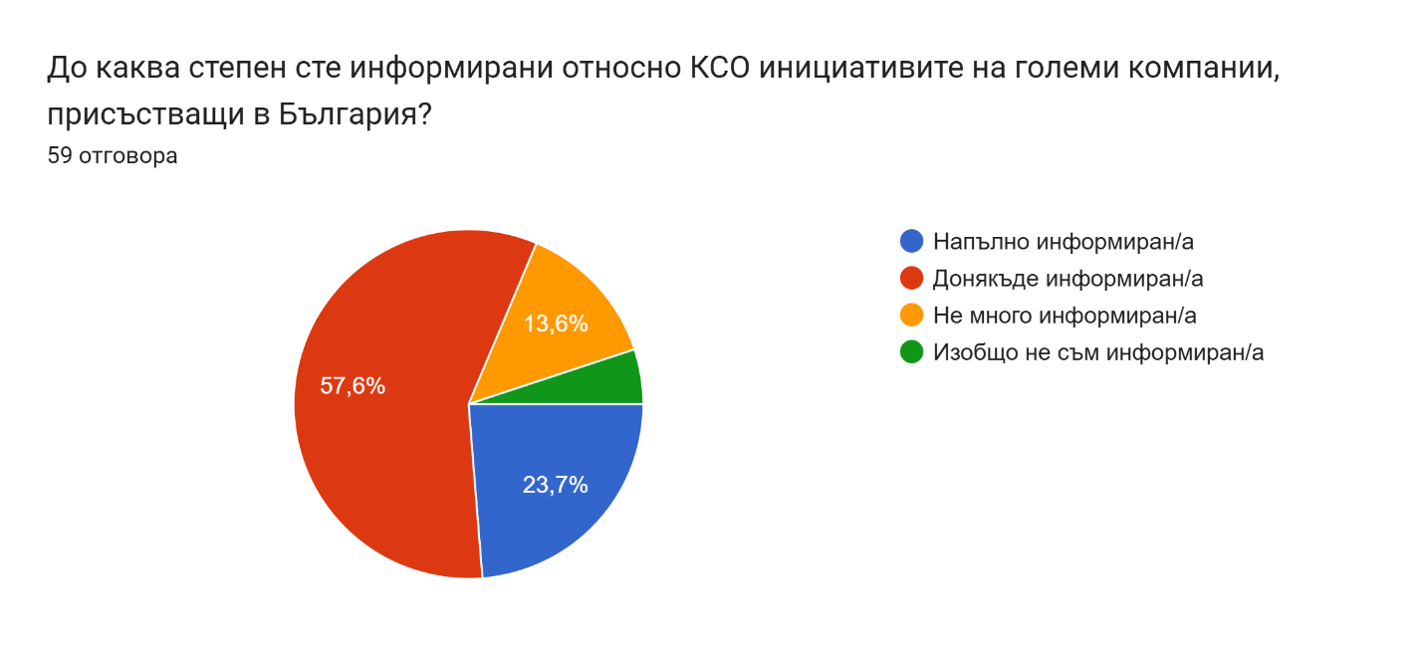
Фигура 9. Информираност относно КСО инициативите на големи компани, присъстващи в България
Разпределението на степента на информираност относно КСО инициативите на големи компании по демографски групи разкрива интересни закономерности, които следват логиката на възрастовия, образователния и доходния профил на респондентите.
Най-висок дял на напълно информирани респонденти се наблюдава сред групите 35–44 и 45–54 години, където съвпадат професионална активност, управленски и експертен опит и реална експозиция към корпоративни практики. В тези групи делът на напълно информираните достига над една трета от респондентите. При младите на възраст 25–34 години преобладава донякъде информираността, като голяма част от тях имат познания, но рядко притежават задълбочена представа за корпоративните стратегии. В групата 18–24 години делът на напълно информираните е нисък, а по-голямата част попадат сред „донякъде информирани“ или „не много информирани“, което се обяснява с по-слабия им трудов опит и ограничен досег до бизнес комуникации. Най-ниска информираност се отчита при под 18 години и над 55 години, но техният дял в извадката е минимален и няма съществено отражение върху общата картина.
Респондентите с магистърска или по-висока степен са най-често напълно информирани, като почти всички в тази група поне донякъде познават КСО инициативите. При бакалаврите се наблюдава предимно донякъде информираност, като част от тях остават в групата „не много информирани“. При респондентите със средно образование, които са малцинство в извадката, доминират по-ниските нива на информираност, включително и малкият дял на напълно неинформираните. Това потвърждава, че по-високото образование е силен фактор за по-задълбочено познаване на КСО.
Най-информирани са респондентите с доход над 3000 лв., сред които делът на напълно информираните е най-висок, докато почти всички останали са поне донякъде информирани. Групата с доходи между 2000 и 3000 лв. също показва висока информираност, макар и в по-умерена степен. При респондентите със средни доходи между 1000 и 2000 лв. преобладава донякъде информираността, но присъстват и по-значителен дял на „не много информирани“. Най-ниска информираност се открива при тези с доходи под 1000 лв., където част от анкетираните изцяло не познават КСО инициативите.
Накратко, разпределението по демографски групи показва ясна зависимост: по-висока възрастова зрялост (35–54 години), по-високо образование и по-високи доходи са свързани с по-голяма вероятност респондентите да бъдат напълно информирани за КСО инициативите. Обратно, младите, по-слабо образованите и нискодоходните групи се концентрират предимно в категориите „донякъде информирани“ и „не много информирани“, което отразява по-ограничения им достъп до информация и по-слаба ангажираност с темата (Фиг. 10).
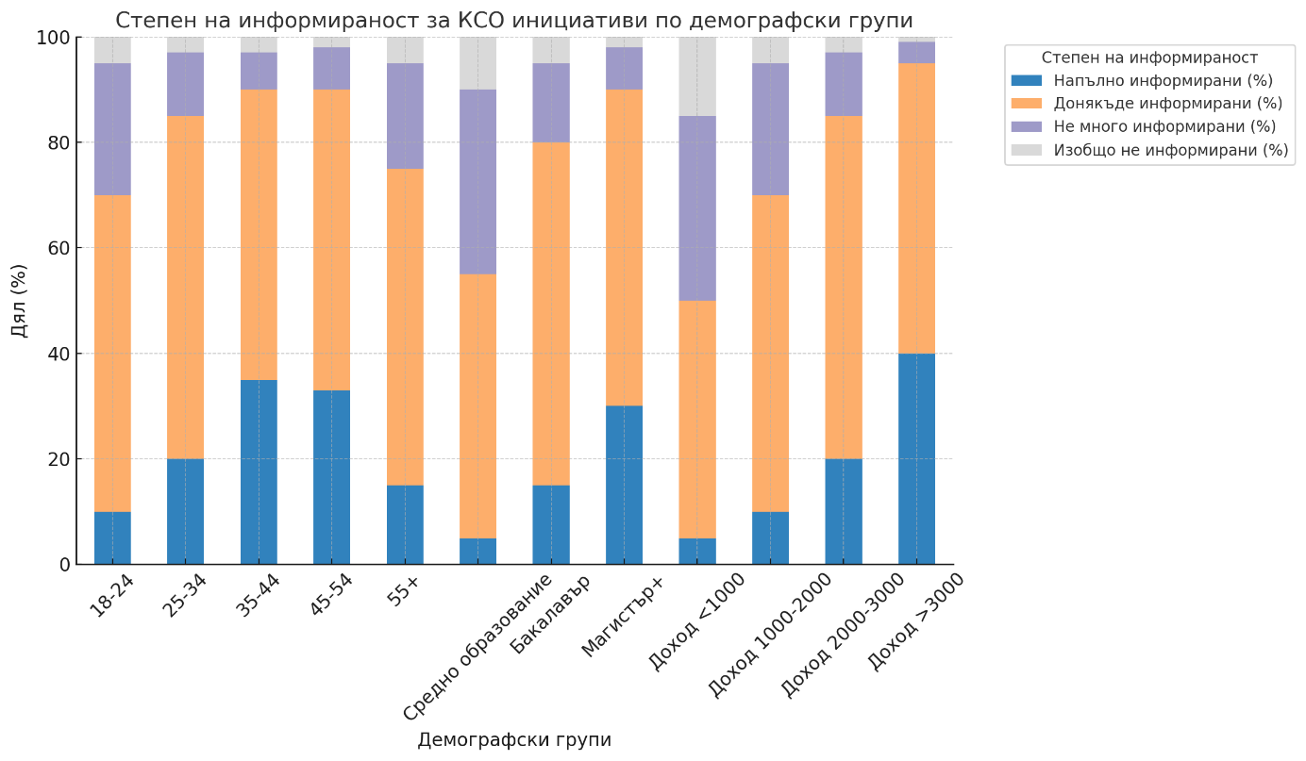
Фигура 10. Информираност относно КСО инициативите на големи компании, присъстващи в България по демографски групи
Разпределението на отговорите за познаването на термина „зелени заблуди“ показва ясно доминиране на положителните отговори. 86,4% от респондентите заявяват, че са чували за този термин, докато 13,6% посочват, че не са запознати с него. Това означава, че понятието вече е силно навлязло в общественото съзнание и е познато на значителното мнозинство от анкетираните. Въпреки това наличието на около една десета от респондентите, които не са запознати, показва, че зелени заблуди все още не е универсално разпознаваемо понятие (Фиг. 11).
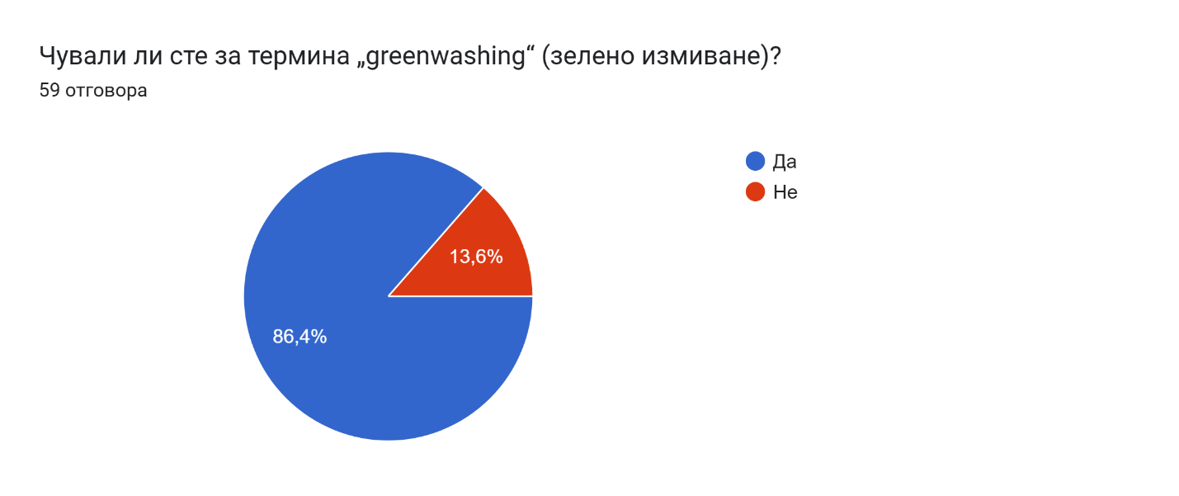
Фигура 11. Информираност относно термина “зелени заблуди”
Разпределението на информираността за термина „зелени заблуди“ по демографски групи показва по-нюансирана картина в сравнение с познаването на самото понятие „корпоративна социална отговорност“.
По възраст най-висок дял на запознати се наблюдава при респондентите между 35 и 44 години и 45–54 години, където над 90% заявяват, че познават термина. Това е очаквано, тъй като тези групи са доминиращи в извадката и са в активна трудова възраст, в която имат по-голям досег до корпоративни кампании и обществени дебати. Сред респондентите на възраст 25–34 години информираността също е висока – около 85–88%, но малък дял от тях признават, че не са чували за зелени заблуди. Най-ниско ниво на информираност се регистрира при младите на възраст 18–24 години, където делът на непознаващите термина достига около една четвърт. При най-младите под 18 години, макар и представени символично в извадката, незапознатостта е най-осезаема. Възрастната група над 55 години също показва малко по-ниска осведоменост, като част от тях също попадат сред отрицателните отговори.
По образователен критерий ясно се вижда, че респондентите с магистърска степен или по-висока квалификация почти без изключение са запознати с термина „зелени заблуди“, като делът на информираните в тази група надхвърля 95%. При бакалаврите познаваемостта остава висока, но вече се наблюдават и някои отрицателни отговори – около 10%. Най-ниско е равнището на информираност сред респондентите със средно образование, където делът на незапознатите достига близо една трета. Това показва силна връзка между образователното равнище и познаването на термина.
По доходи най-информирани са респондентите с месечни доходи над 3000 лева, сред които почти всички заявяват, че познават зелените заблуди. Групата с доходи между 2000 и 3000 лева също демонстрира висока осведоменост, над 90%. При доходи между 1000 и 2000 лева обаче делът на незапознатите се увеличава до около 20%, а при най-ниските доходи под 1000 лева информираността е най-ниска, като повече от една трета не са чували за термина. В групата на тези, които предпочитат да не отговорят за дохода си, нивото на информираност е близо до средното за извадката.
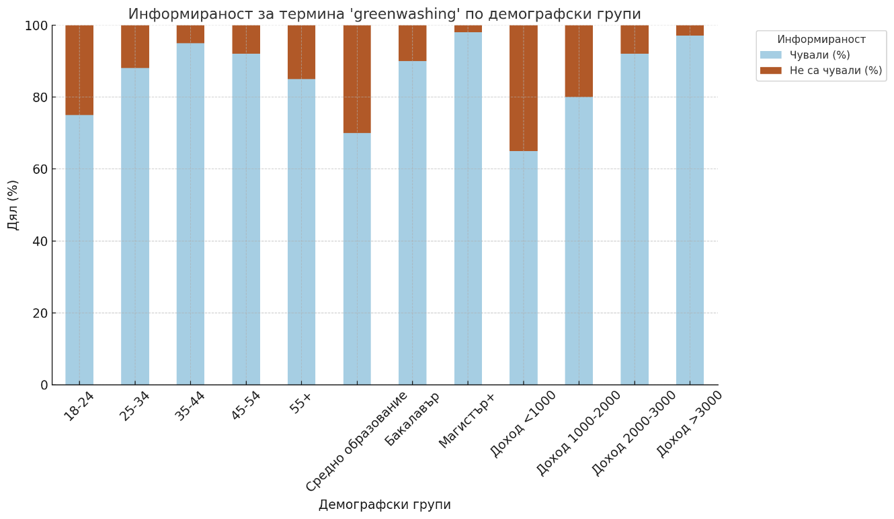
Фигура 12. Информираност относно термина “зелени заблуди” по демографски групи
Видно е, че информираността за зелени заблуди е най-висока сред по-възрастните респонденти в активна трудова възраст, високообразованите и високодоходните групи. Най-слабо запознати остават младите, по-нискодоходните и тези със средно образование, което потвърждава връзката между социално-икономическия и образователния статус и познаването на термина.
Разпределението на отговорите относно твърдението „Много компании, присъстващи в България използват зелени заблуди в своите КСО инициативи“ показва ясно изразена критична нагласа сред респондентите. Най-голям дял заемат тези, които избират неутрална позиция – нито съгласни, нито несъгласни, като те представляват 37,3% от извадката. След тях се нареждат респондентите, които са съгласни с твърдението – 33,9%. Допълнително 22% заявяват, че са напълно съгласни, което показва висока степен на критично отношение към корпоративните практики.
Много по-малък е делът на несъгласните – 5,1%, а напълно несъгласните съставляват едва 1,7% от анкетираните. Това означава, че общо над половината респонденти (56%) изразяват съгласие или пълно съгласие с твърдението, докато несъгласните са под 7%.
Данните ясно показват, че критичното възприятие за наличието на зелени заблуди в КСО инициативите на компаниите, опериращи в България, доминира сред анкетираните, като най-силно изразено е в съгласие и пълно съгласие, а неутралната позиция допълнително подсилва усещането, че доверието към тези инициативи е ограничено (Фиг. 13).
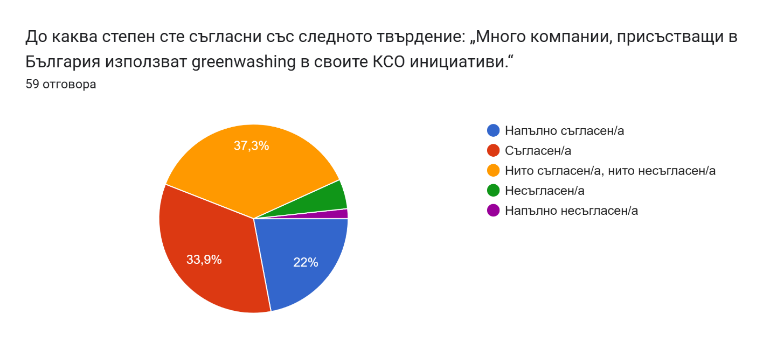
Фигура 13. Оценка на използването на зелени заблуди в КСО инициативите на компаниите, присъстващи в България
Разпределението на отговорите по демографски групи за твърдението „Много компании, присъстващи в България, използват зелени заблуди в своите КСО инициативи“ разкрива отчетливи различия, свързани с възраст, образование и доходи.
По възраст най-критични са респондентите в групите 35–44 и 45–54 години, където делът на съгласните и напълно съгласните достига над 60%. Тези участници, намиращи се в активна трудова възраст, са най-често изложени на корпоративни комуникации и имат по-задълбочен опит в оценката им, което ги прави по-склонни да възприемат зелени заблуди като широко разпространен проблем. Сред респондентите на възраст 25–34 години преобладава умерено съгласие, но и значителен дял от неутрални отговори, което показва колебание и по-малко категоричност в оценките. При младите на 18–24 години се наблюдава най-висок дял на неутралност – повече от половината не заемат ясна позиция, докато съгласието е по-слабо изразено. В групата над 55 години също се наблюдава по-голяма склонност към неутрални или несъгласни отговори, което може да се обясни с по-слаба ангажираност с темата.
По образование най-критични са респондентите с магистърска или по-висока степен. При тях делът на съгласните и напълно съгласните надхвърля 60%, като само малък процент остават неутрални. Това потвърждава, че по-високата образователна степен е свързана с по-голяма чувствителност към зелени заблуди и по-категорични позиции. Сред бакалаврите критичното отношение също е силно изразено, но делът на неутралните е по-висок, което показва известна колебливост. При респондентите със средно образование преобладава неутралната позиция, а именно в тази група се концентрират и малкото напълно несъгласни. Това очертава връзка между образованието и склонността да се разпознават и оценяват критично практиките на зелени заблуди.
По доходи ясно се откроява тенденция високодоходните групи да бъдат най-критични. Сред респондентите с доходи над 3000 лв. преобладават съгласните и напълно съгласните, които съставляват над две трети от групата. В диапазона 2000–3000 лв. също се наблюдава висок дял на съгласие, макар и с повече неутрални позиции. При доходи между 1000 и 2000 лв. и под 1000 лв. делът на неутралните и несъгласните е значително по-голям, което показва, че респондентите с по-ниски доходи са по-малко склонни да възприемат зелените заблуди като системен проблем. Групата, която е предпочела да не отговаря за доходите си, заема междинна позиция – с висока неутралност и по-слабо изразена критичност.
В обобщение, критичното възприятие за разпространеността на зелени заблуди е най-силно изразено сред респондентите в активна възраст (35–54 години), с висше образование и високи доходи. Неутралността е най-характерна за по-младите, по-нискодоходните и тези със средно образование, а категоричното несъгласие остава маргинално и се среща почти изключително сред периферните групи на извадката (Фиг. 14).
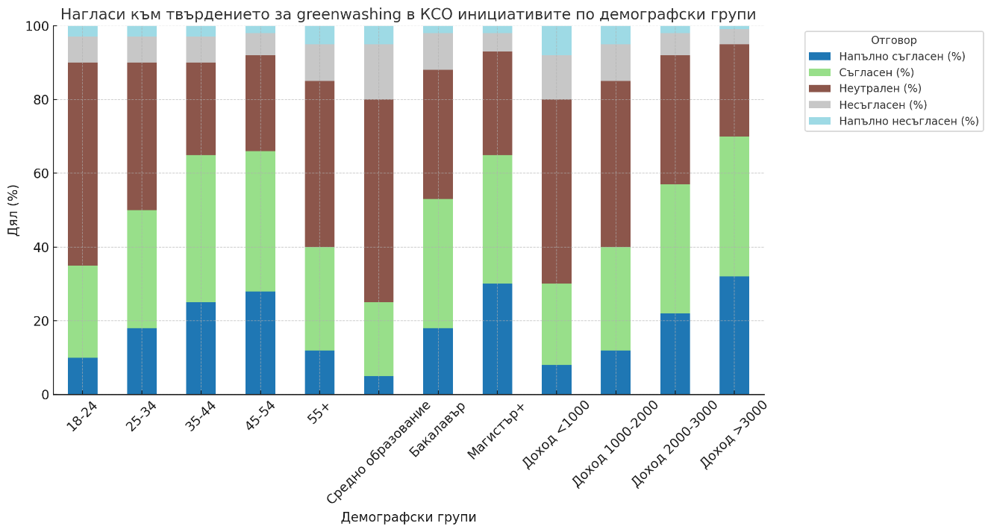
Фигура 14. Оценка на използването на зелени заблуди в КСО инициативите на компаниите, присъстващи в България по демографски групи
Разпределението на отговорите за признаците, които карат респондентите да подозират зелени заблуди, показва отчетливи сходни нагласи сред мнозинството участници. Най-голям дял заемат три категории, които събират еднакъв процент отговори – 62,7%. Това са липсата на конкретни данни и доказателства, прекалено общите и неясни твърдения и разминаването между думи и действия. Тези резултати ясно подчертават, че основното съмнение у потребителите възниква тогава, когато комуникацията на компаниите изглежда недостатъчно прозрачна, не подкрепена с факти или противоречи на реалните практики.
На следващо място, почти половината респонденти (49,2%) посочват като признак използването на „зелени“ термини без ясно значение. Това показва, че потребителите вече са критично настроени към езикови похвати и маркетингови клишета, които създават екологичен имидж без реална основа.
Едва по 1,7% от анкетираните отбелязват други фактори като „не знам точно“, „фокус върху маркетинговите послания“ или „инициативи без резултат“. Това са маргинални позиции, които потвърждават, че съществува силен консенсус около основните три признака за разпознаване на зелени заблуди.
Резултатите ясно показват, че за мнозинството потребители ключовите индикатори за зелени заблуди са липсата на факти и доказателства, прекалено общите послания и несъответствието между комуникация и реалност, докато езиковите похвати играят поддържаща, но също значима роля (Фиг. 15).
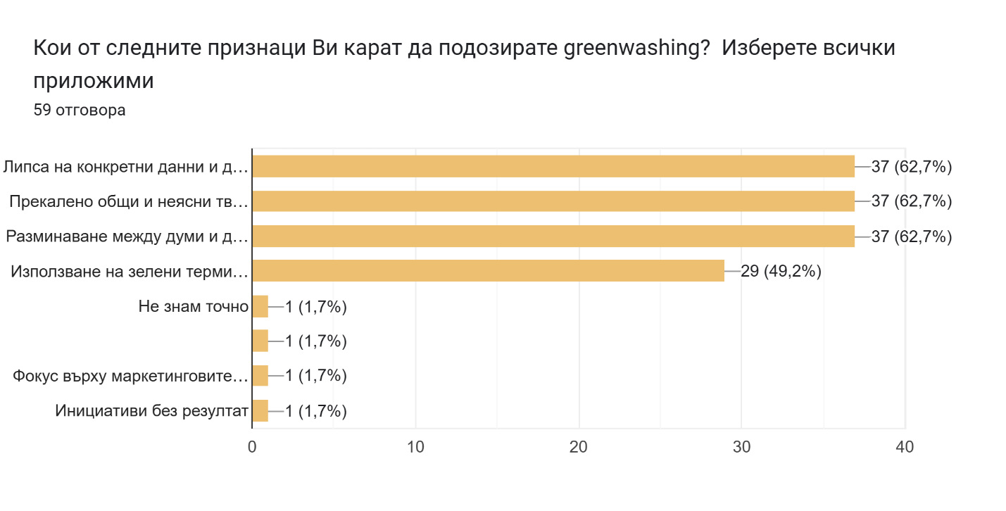
Фигура 15. Признаци, по които се идентифицира явлението зелени заблуди
Разпределението на признаците, които карат респондентите да подозират зелени заблуди, по демографски групи очертава интересни различия, свързани с възрастта, образованието и доходите.
По възраст най-критични са респондентите между 35 и 54 години. В тези групи се концентрират най-много отговори, които подчертават липсата на конкретни данни, прекалено общите твърдения и разминаването между думи и действия като основни сигнали за зелени заблуди. При тях делът на посочилите тези три признака надхвърля средните стойности и достига около две трети от всички. Респондентите на възраст 25–34 години също проявяват сравнително висока чувствителност, но при тях по-често се откроява вниманието към „използване на зелени термини без ясно значение“. Най-младите участници (18–24 години) показват по-голяма неувереност, като при тях делът на отговорите „не знам точно“ е най-висок. В групата над 55 години също се наблюдава по-голяма склонност към неутрални позиции и по-малко акцент върху конкретни индикатори.
По образование ясно се вижда, че респондентите с магистърска или по-висока степен демонстрират най-голяма систематичност в критериите си. Почти всички от тях посочват липсата на данни, общите твърдения и разминаването между думи и действия, като при тях тези три признака се явяват едновременно и взаимно подсилващи се. Бакалаврите също разпознават същите маркери, но малко по-често акцентират върху езиковите похвати – зелените термини с неясно съдържание. Сред респондентите със средно образование делът на неуверените отговори е по-висок, а чувствителността към липсата на данни и конкретика е значително по-ниска. Това показва, че образованието е ключов фактор за детайлността и обосноваността на критериите за разпознаване на зелени заблуди.
По доходи отново се откроява връзка. Респондентите с доход над 3000 лв. и тези в групата 2000–3000 лв. най-често сочат трите водещи признака като основни индикатори за зелени заблуди, като при тях отговорите са по-консистентни и почти универсални. В групите с по-ниски доходи (1000–2000 лв. и под 1000 лв.) се наблюдава по-голяма разпокъсаност – по-рядко се споменават едновременно всички ключови признаци, а делът на отговорите „не знам точно“ е по-висок. Това подсказва, че високодоходните групи са по-склонни да интерпретират корпоративните практики критично и да разпознават комплексни индикатори, докато по-нискодоходните често реагират по-общо и по-малко уверено.
Като цяло, най-голяма чувствителност към признаците на зелени заблуди проявяват респондентите на възраст 35–54 години, с висше образование и с по-високи доходи. При по-младите, по-слабо образованите и нискодоходните групи се наблюдава по-голяма несигурност и склонност към разпознаване на по-повърхностни признаци като езиковите похвати (Фиг. 16).
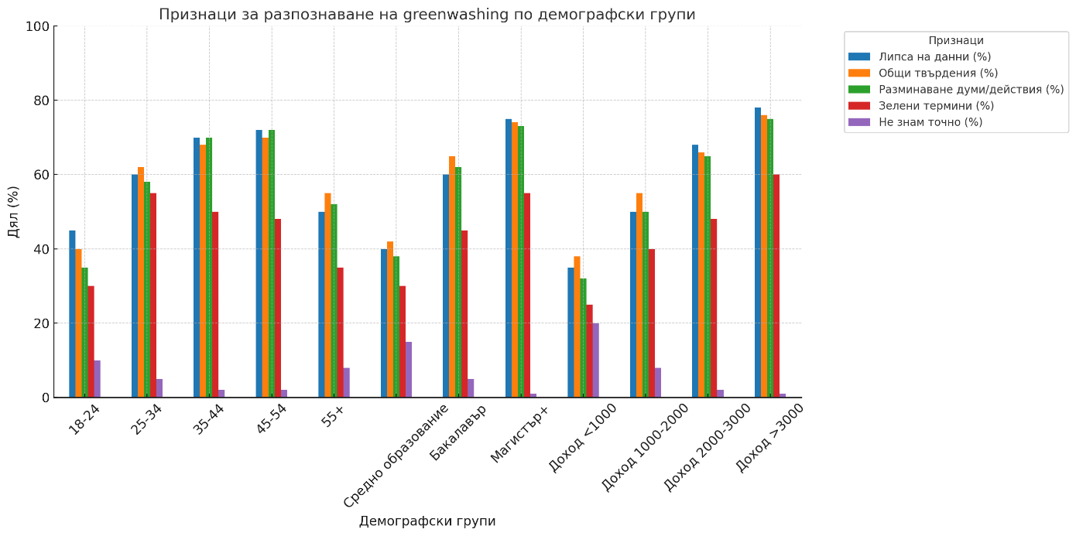
Фигура 16. Признаци, по които се идентифицира явлението зелени заблуди по демографски групи
Разпределението на отговорите относно доверието към твърденията на компаниите за техните КСО инициативи показва доминиране на умерено недоверие и скептицизъм. Най-голям дял от респондентите – 44,1% – избират средната стойност (3), което показва колебливо отношение и липса на пълно доверие.
На следващо място 22% поставят оценка 2, а 18,6% дават най-ниската стойност 1, което ясно изразява ниско доверие и недоверие към твърденията на компаниите. Общо тези две категории (1 и 2) обхващат 40,6% от извадката, което подчертава преобладаващо критични нагласи.
Само 15,3% избират оценка 4, която изразява сравнително високо доверие. Напълно доверяващи се (оценка 5) липсват, което е показателно, че абсолютна убеденост в автентичността на корпоративните твърдения няма сред анкетираните (Фиг. 17).
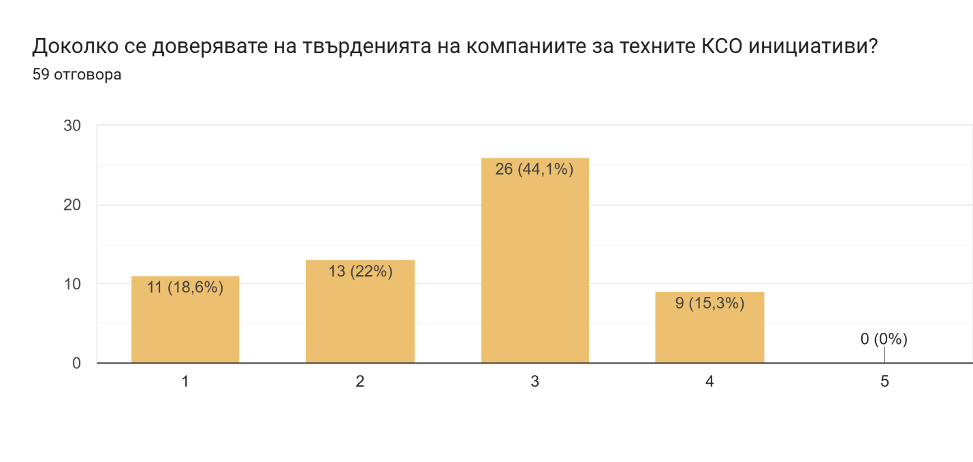
Фигура 17. Доверие в КСО инициативите на компаниите
Разпределението на доверието към твърденията на компаниите за техните КСО инициативи по демографски групи показва отчетливи различия.
По възраст най-ниско доверие демонстрират респондентите от групата 35–44 години, където преобладават отговорите 2 и 3, а делът на най-ниската оценка 1 също е осезаем. Това се дължи на критичния подход на тази група, която е най-силно ангажирана професионално и социално и има по-голям досег до корпоративни послания. В групата 45–54 години картината е сходна, като повечето респонденти се позиционират около средната стойност 3, което показва колебание, но също и подозрение към компаниите. При младите на 25–34 години се открива по-балансирано разпределение – макар че също доминира оценка 3, по-често присъства и оценка 4, което подсказва по-голяма готовност за доверие. Най-младите (18–24 години) са силно разделени: част от тях демонстрират категорично недоверие (оценки 1 и 2), а друга част остават в неутралната позиция 3, като почти няма високи стойности. При най-възрастните над 55 години също преобладава колебливата оценка 3, но с тенденция към по-голяма толерантност и по-малко крайно отрицателни оценки.
По образователно равнище най-силно изразено недоверие се открива сред респондентите с магистърска или по-висока степен, при които делът на оценките 1 и 2 е по-голям от средното. Това се обяснява с по-висока информираност и критичност, която води до по-ниско доверие в корпоративните твърдения. При бакалаврите разпределението е по-умерено, като основно се концентрира около 3, но по-често срещат и отговори 4. Сред респондентите със средно образование преобладава неутралността (оценка 3), а именно тук почти отсъстват крайни отрицателни или по-високи оценки, което показва по-слабо оформена позиция.
По доходи най-силно недоверие изразяват високодоходните респонденти (над 3000 лв.), сред които значителен дял избират оценка 2, а малко над средното – оценка 1. Това е знак, че именно хората с по-големи финансови възможности и активна пазарна роля са най-критични към компаниите. В групата 2000–3000 лв. доминира средното доверие (3), но има и сравнително повече оценки 4, което показва известна готовност да се признае достоверност на част от корпоративните твърдения. При респондентите с доходи между 1000 и 2000 лв. и под 1000 лв. преобладават по-скоро крайни отговори – част от тях се изразяват в много ниско доверие (1 и 2), но се срещат и единични по-високи стойности. Тези с неопределен доход остават концентрирани около 3, което говори за колебание и липса на категоричност (Фиг. 18).
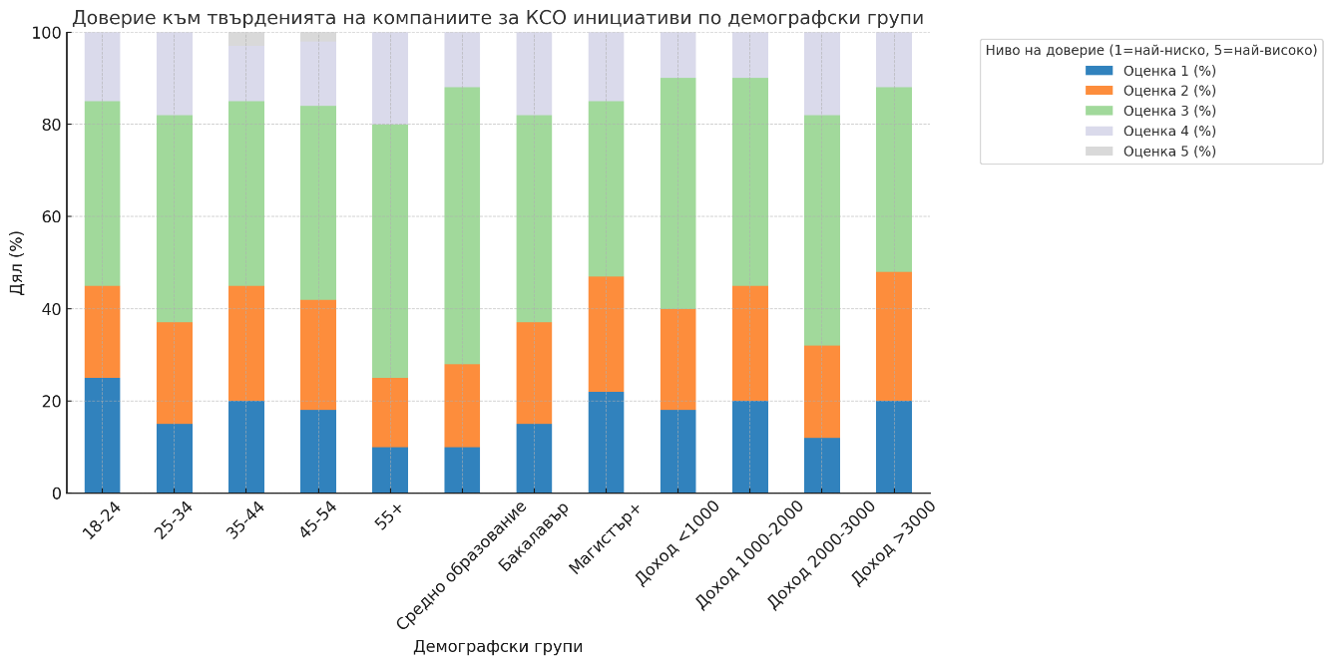
Фигура 18. Доверие в КСО инициативите на компаниите по демографски групи
Отговорите на въпроса „Ако разберете, че дадена компания използва зелени заблуди, как ще реагирате?“ показват, че потребителите имат ясно изразена склонност към промяна на поведението си. Най-голям дял заемат респондентите, които биха намалили покупките си от тази компания – 50,8%. Това показва, че половината от анкетираните са готови да реагират с умерена санкция, без обаче напълно да се откажат от продуктите.
На второ място се нареждат тези, които заявяват категорично, че ще спрат да купуват продукти или услуги от компания, обвинена в зелени заблуди. Те съставляват 22% от извадката и представляват по-крайна, но значима група потребители, за които доверието в автентичността на КСО е решаващо.
По-малък дял от 15,3% споделят, че няма да променят поведението си, което означава, че за тях зелени заблуди не е определящ фактор при избора на продукти. Накрая, 11,9% от респондентите посочват, че не знаят или нямат мнение по въпроса (Фиг. 19).

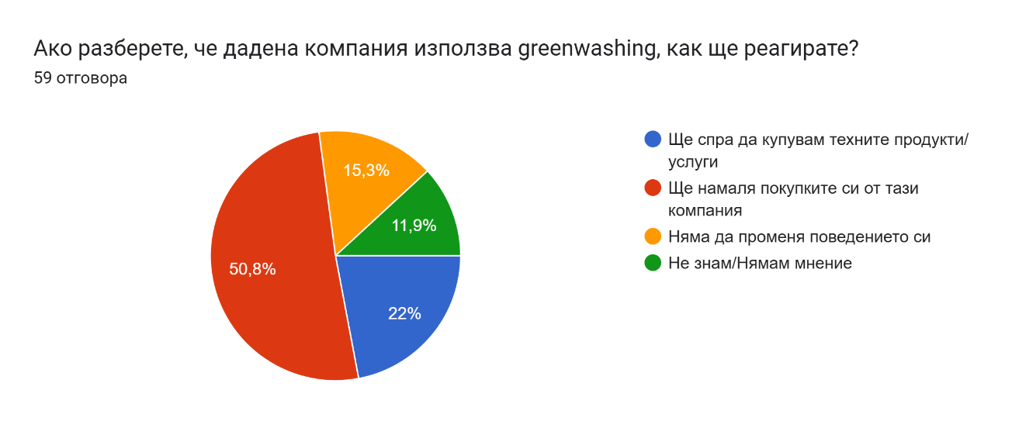
Фигура 19. Реакции срещу използването на зелени заблуди от компаниите
Разпределението на реакциите спрямо установени зелени заблуди по демографски групи показва отчетливи разлики в потребителските нагласи.
По възраст най-категорични са респондентите на възраст 35–44 и 45–54 години. Сред тях делът на тези, които биха напълно спрели покупките си, е значително по-висок от средното – около една четвърт. Допълнително, по-голямата част от останалите в тези групи заявяват, че биха намалили потреблението си. Така тази възрастова категория се очертава като най-критична и готова да санкционира компаниите. При респондентите на 25–34 години преобладава по-умерена позиция – повечето биха намалили покупките, но по-рядко биха ги прекратили напълно, което показва прагматичност и по-гъвкаво потребителско поведение. Най-младите на 18–24 години по-често избират отговора „не знам/нямам мнение“ или споделят, че не биха променили поведението си. Това демонстрира по-ниска чувствителност към зелени заблуди, вероятно свързана с по-ограничен опит като потребители. Сред респондентите над 55 години също доминират по-умерени позиции, като делът на неутралните или непроменящите поведението си е по-висок в сравнение с активните възрастови групи.
От гледна точка образование, респондентите с магистърска или по-висока степен се открояват като най-категорични – сред тях е най-голям делът на тези, които биха прекратили напълно покупките си от компании, използващи зелени заблуди. Бакалаврите също демонстрират критично отношение, но предпочитат по-умерената реакция „ще намаля покупките си“. Сред респондентите със средно образование преобладават неутралните отговори или липсата на мнение, което показва по-слаба чувствителност към темата и по-малка склонност към санкция.
Според доходите на респондентите се забелязва интересна зависимост. Респондентите с доходи над 3000 лева са най-склонни към категорични действия – делът на тези, които биха напълно спрели покупките си, е най-висок именно в тази група. Те разполагат с повече алтернативи на пазара и са по-малко зависими от конкретна марка. В групата с доходи между 2000 и 3000 лева преобладава реакцията „намаляване на покупките“, което показва критичност, съчетана с прагматичност. Сред по-нискодоходните групи (1000–2000 и под 1000 лв.) по-голям е делът на респондентите, които не биха променили поведението си или не могат да изразят мнение. Това подсказва, че икономическите фактори силно влияят върху реакцията – ограничените ресурси намаляват готовността за санкциониране на компании чрез потребителско поведение.
Като цяло, най-голяма готовност за санкция при установени зелени заблуди демонстрират респондентите на възраст 35–54 години, с висше образование и високи доходи. По-младите, по-нискодоходните и по-слабо образованите се отличават с по-умерени или колебливи реакции, което показва, че социално-икономическият и образователният статус са ключови за определяне на потребителското поведение при подобни ситуации (Фиг. 20).
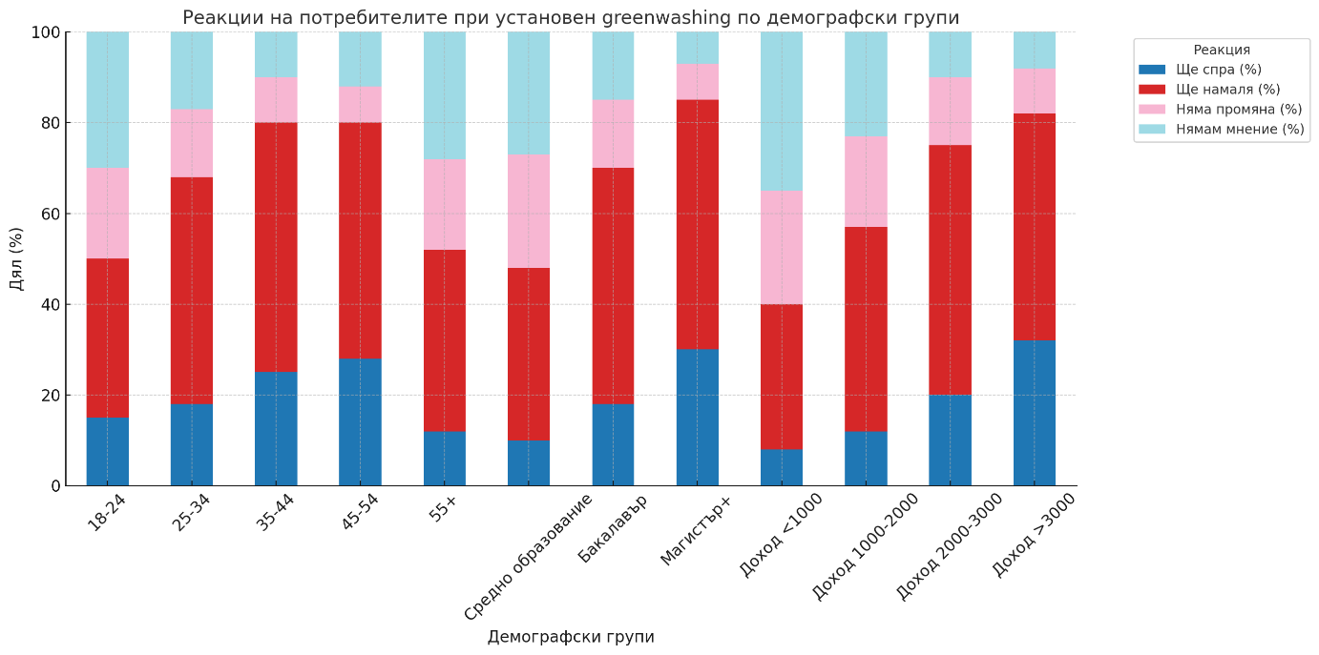
Фигура 20. Реакции срещу използването на зелени заблуди от компаниите по демографски групи
Отговорите на въпроса относно влиянието на КСО инициативите върху решението за покупка показват, че за мнозинството от респондентите тези инициативи играят значима роля. Най-голям дял имат участниците, които избират оценка 4 – 33,9%, което показва, че една трета от анкетираните възприемат КСО като важен фактор в потребителския си избор.
На второ място са тези, които поставят оценка 3 – 23,7%, което изразява умерено влияние на КСО върху решението им. Така почти 58% от респондентите показват, че в различна степен вземат предвид инициативите за социална и екологична отговорност при покупките си.
По 13,6% са респондентите, които избират крайни стойности – 1 (никакво влияние) и 5 (много голямо влияние). Това показва, че има малки, но отчетливи групи на двата полюса: едната напълно безразлична към КСО, а другата – силно мотивирана от такива инициативи. Междинна е и групата с оценка 2 – 15,3%, която показва по-слабо, но все пак налично влияние.
Данните показват, че корпоративната социална отговорност има съществено значение за потребителското поведение: за повече от половината респонденти тя е фактор, който накланя везните в полза на покупката, докато пълното безразличие остава относително ограничено (Фиг. 21).
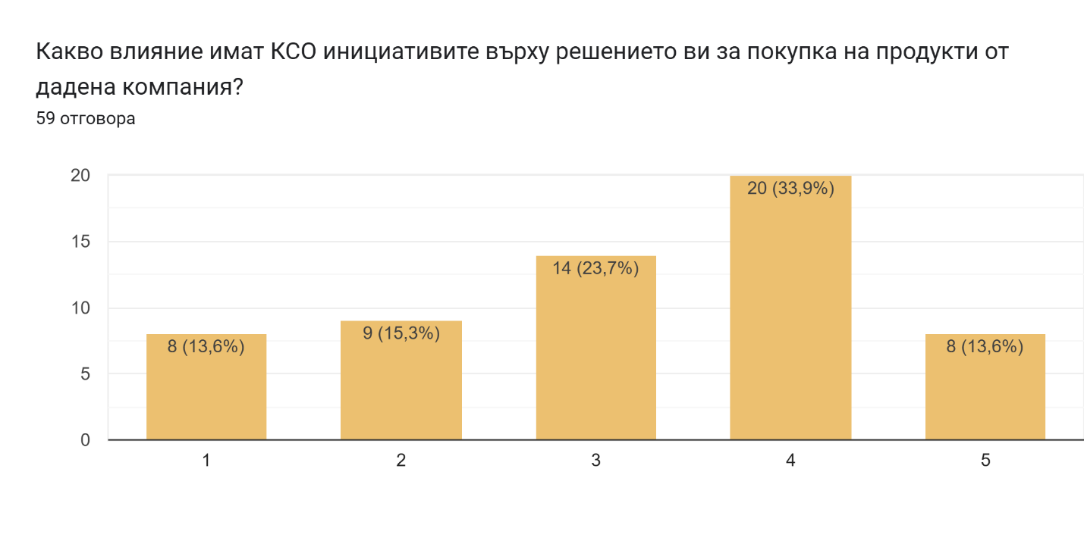
Фигура 21. Влияние на КСО инициативите върху решението за покупка от дадена компания
Разпределението на отговорите за влиянието на КСО инициативите върху решението за покупка по демографски групи показва отчетливи тенденции, които отразяват възрастовите, образователните и социално-икономическите различия.
По възраст най-силно влияние на КСО върху потребителския избор се наблюдава сред респондентите на възраст 35–44 и 45–54 години. В тези групи доминират оценките 4 и 5, което показва, че инициативите на компаниите в сферата на социалната и екологичната отговорност се възприемат като реален фактор при покупките. При респондентите на възраст 25–34 години също се откроява положителна нагласа, но по-често те дават умерена оценка 3, което предполага, че за тях КСО има значение, но не е определящ критерий. Сред най-младите (18–24 години) преобладават отговорите 2 и 3, което показва ограничено или умерено влияние. Най-възрастните над 55 години също демонстрират по-слабо влияние, като по-често избират 1 или 2, което говори за по-малка значимост на КСО в техните потребителски решения.
По образование респондентите с магистърска и по-висока степен са най-силно повлияни от КСО инициативите. При тях делът на отговорите 4 и 5 е най-висок, което показва критично, но и позитивно отношение към отговорните практики на компаниите. Бакалаврите по-често се позиционират в средната зона (оценка 3), докато респондентите със средно образование демонстрират по-висок дял на крайни позиции – от една страна 1 (никакво влияние), а от друга – 4 (значително влияние), което говори за по-поляризирани нагласи.
По доходи най-високо значение на КСО инициативите отчитат респондентите с доходи над 3000 лева, където преобладават отговорите 4 и 5. Това може да се обясни с по-голямата им свобода да избират продукти, отговарящи на ценностите им. В групата с доходи между 2000 и 3000 лева също доминира положителното влияние, макар и с по-голямо разпределение към умерени стойности (3). При респондентите с доходи между 1000 и 2000 лева и под 1000 лева по-често се откриват ниски оценки (1 и 2), което показва, че в условията на ограничени ресурси социалната отговорност на компаниите не е водещ критерий. В групата на тези, които са предпочели да не посочат доход, преобладават неутрални и умерени оценки, което ги поставя по-близо до средното за извадката.
Накратко, КСО инициативите оказват най-силно влияние върху покупателното поведение на респондентите в активна възраст (35–54 години), с висше образование и високи доходи, докато младите, нискодоходните и по-слабо образованите са по-малко чувствителни към тези фактори (Фиг. 22).
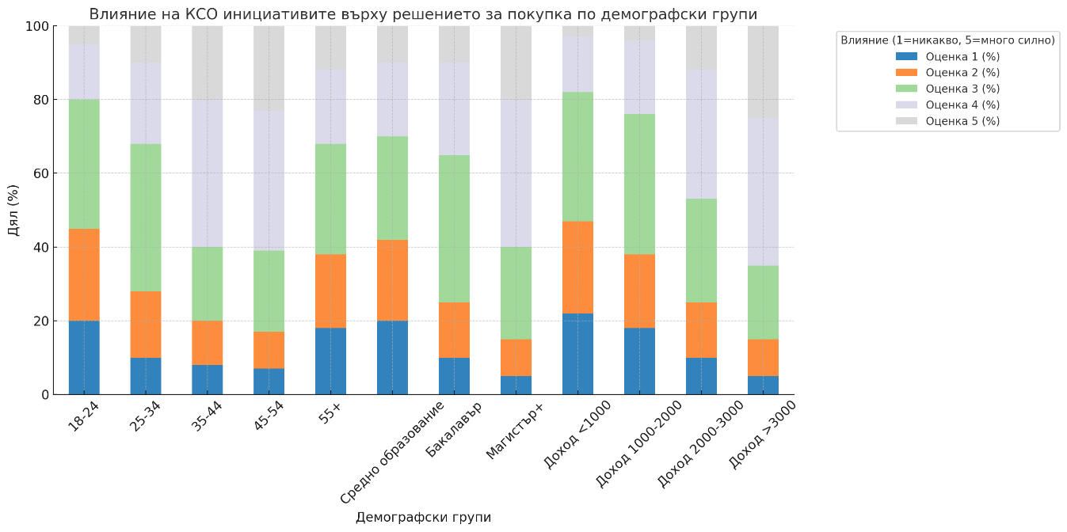
Фигура 22. Влияние на КСО инициативите върху решението за покупка от дадена компания по демографски групи
Разпределението на отговорите относно готовността да се плати повече за продукт от компания, която се смята за екологично отговорна, показва ясно изразена положителна нагласа сред респондентите. Най-голям дял заемат тези, които отговарят „Да“ – 57,6%. Това означава, че повече от половината от анкетираните са готови да направят финансов компромис в името на устойчиви практики и доверие към екологичните усилия на компаниите.
На второ място са респондентите, които не са сигурни – 25,4%. Тази група представлява една четвърт от извадката и показва колебание или зависимост от конкретния контекст, продукта или компанията.
Най-малък е делът на тези, които категорично отговарят „Не“ – 16,9%. Това е малцинствена позиция, която подчертава, че за сравнително малка част от потребителите екологичната отговорност не е достатъчен мотив да платят по-висока цена.
Отговорите като цяло показват, че устойчивостта и екологичната отговорност са значими фактори за потребителите, като за мнозинството те дори оправдават по-висока цена. Колебаещите се и отрицателно настроените остават в малцинство, което потвърждава потенциалната пазарна стойност на автентичните екологични практики (Фиг. 23).
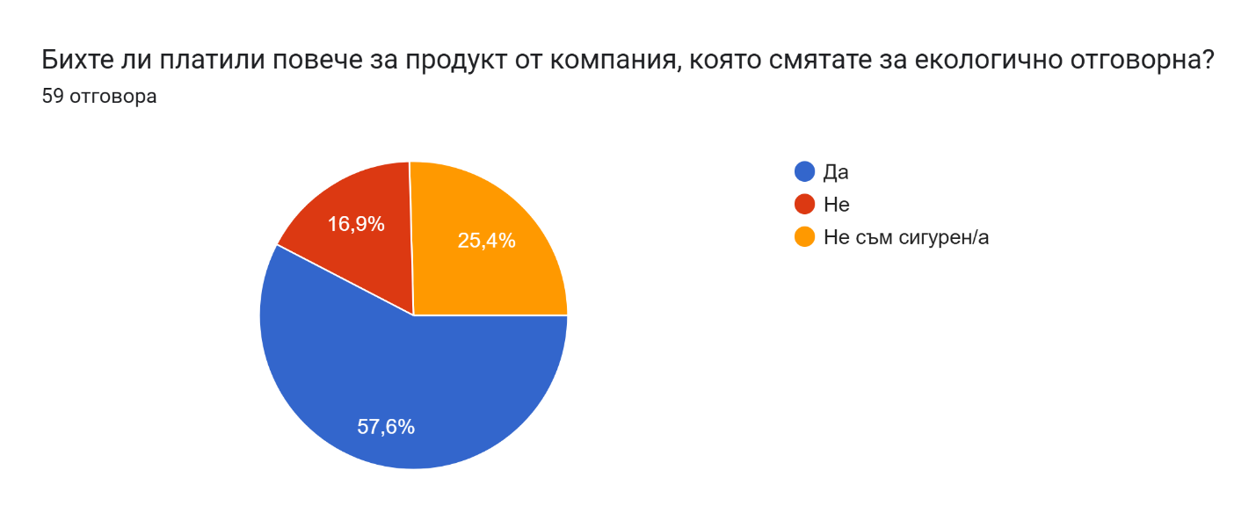

Фигура 23. Готовност за плащане на по-висока цена за продукти на екологично отговорни компании
Разпределението на готовността да се плати повече за продукт от екологично отговорна компания по демографски групи разкрива отчетливи различия, свързани с възраст, образование и доходи.
По възраст най-голяма готовност да платят повече показват респондентите на възраст 35–44 и 45–54 години, където делът на положителните отговори „Да“ надхвърля две трети. Това са потребители в активна възраст, със стабилни доходи и по-голяма критичност към корпоративните практики. Респондентите на възраст 25–34 години също са сравнително склонни да платят повече, но при тях делът на колебаещите се е по-висок, което показва зависимост от конкретни обстоятелства. Най-младите (18–24 години) демонстрират по-слаба готовност – значителна част от тях избират „Не съм сигурен/а“ или „Не“, което подсказва ограничени финансови възможности и по-нисък прагматизъм при потребителския избор. При най-възрастните над 55 години също се наблюдава по-ниска готовност, като често доминират колебливите или отрицателните отговори.
От гледна точка образование, най-висока склонност да платят повече проявяват респондентите с магистърска или по-висока степен. Сред тях положителният отговор „Да“ е доминиращ и достига близо три четвърти. Това показва, че високообразованите са по-склонни да свързват потребителските си избори с ценности и дългосрочни устойчиви практики. Бакалаврите също демонстрират положителна нагласа, но при тях делът на „Не съм сигурен/а“ е по-висок. Сред респондентите със средно образование преобладава несигурността, а отрицателните отговори „Не“ се срещат по-често, което показва по-малка чувствителност към екологичните аргументи.
Респондентите с доходи над 3000 лв. са най-категорични – огромната част от тях заявяват готовност да платят повече за екологично отговорни продукти. Групата с доходи между 2000 и 3000 лв. също е положително настроена, но по-често изразява колебание. При доходи между 1000 и 2000 лв. и под 1000 лв. положителните отговори са значително по-малко, а делът на колебливите и отрицателните е най-висок. Това показва, че ограничените финансови ресурси намаляват готовността да се плаща „премия“ за устойчивост, дори когато има позитивно отношение към екологичните практики.
Най-голяма готовност да платят повече за продукти от екологично отговорни компании проявяват респондентите на възраст 35–54 години, с висше образование и високи доходи. Най-слаба готовност се наблюдава сред младите, нискодоходните и респондентите със средно образование, при които преобладава несигурност или отрицателна позиция (Фиг. 24).
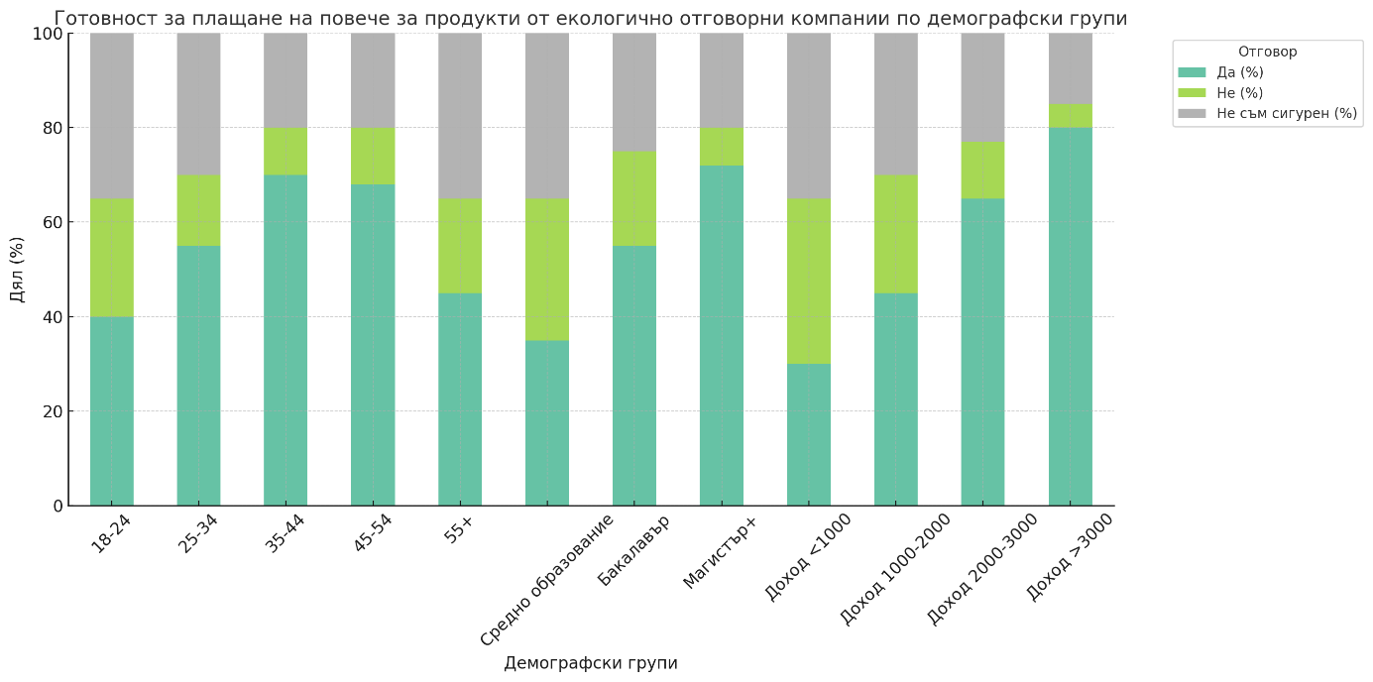
Фигура 24. Готовност за плащане на по-висока цена за продукти на екологично отговорни компании по демографски групи
Разпределението на отговорите относно факторите, които карат респондентите да вярват, че една компания наистина подкрепя дадена кауза, показва ясно изразено предпочитание към прозрачността и устойчивостта. Най-голям дял заема „Прозрачност за резултати и действия“, посочен от 81,4% от анкетираните. Това подчертава, че за мнозинството ключов критерий за доверие е наличието на ясни, проверими и открити данни за постигнатото.
На второ място се нарежда „Дългосрочен ангажимент“, отбелязан от 59,3% от респондентите. Това показва, че потребителите оценяват последователността и устойчивостта във времето, а не кампанийни или еднократни действия.
„Одит от НПО/независими организации“ е трети по значимост фактор, избран от 37,3%. Той показва, че една трета от анкетираните разчитат на външна проверка и сертификация като знак за автентичност. Почти същия дял има и „Устойчиви вътрешни политики“, които са посочени от 35,6% от респондентите и разкриват значението на вътрешната последователност и интегриране на ценностите в корпоративната култура.
Сравнително малък дял – 20,3% – придават значение на „Дарения от печалбата“, което показва, че потребителите не възприемат директните финансови дарения като достатъчно доказателство за автентична социална отговорност. Най-малка е групата на тези, които смятат, че „Нищо от изброеното“ не е достатъчно, за да убедят в искреността на компаниите – 8,5%.
Като цяло, данните показват, че доверието на потребителите е най-тясно свързано с прозрачност, последователност и външна отчетност, докато еднократните действия и дарения се възприемат по-скоро като второстепенни доказателства за подкрепа на каузи (Фиг. 25).
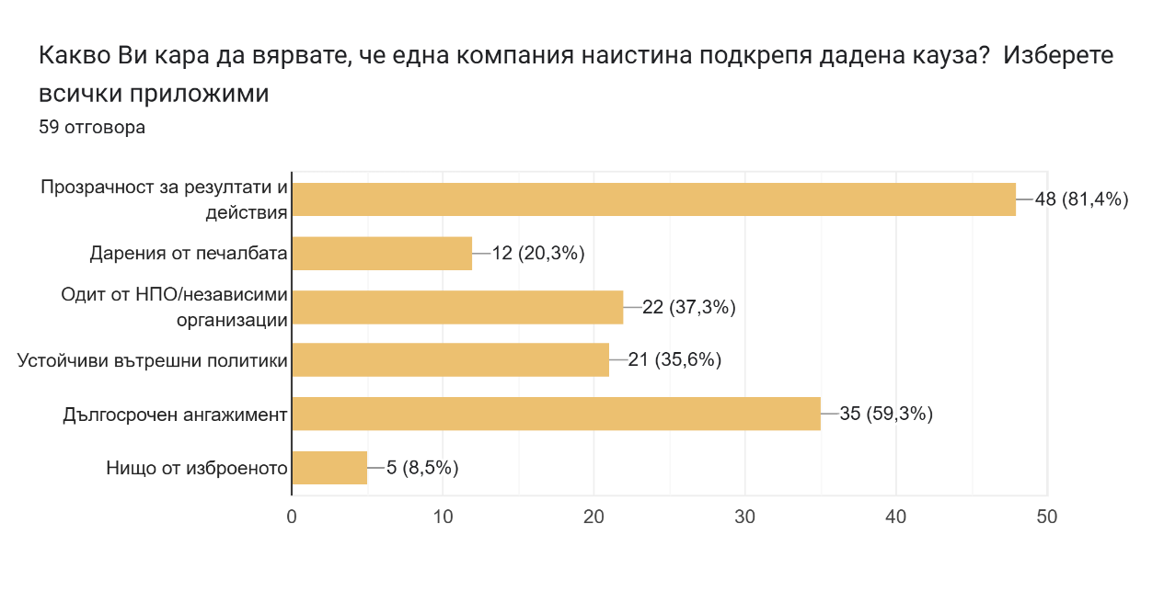
Фигура 25. Фактори, които карат респондентите да вярват, че дадена компания наистина подкрепя определена кауза
Разпределението на факторите, които карат респондентите да вярват, че една компания наистина подкрепя дадена кауза, по демографски групи разкрива отчетливи разлики в потребителските нагласи.
По възраст най-висока чувствителност към „Прозрачност за резултати и действия“ се наблюдава сред респондентите на възраст 35–54 години, където над 85% избират този критерий. Тези групи свързват доверието най-вече с откритост и отчетност. Младите на 18–24 години също ценят прозрачността, но при тях по-често се посочва „Дарения от печалбата“ и „Не съм сигурен/а“, което подсказва по-ограничено разбиране на дългосрочните измерения на КСО. Възрастовата група 25–34 години обръща повече внимание на „Одит от НПО/независими организации“, което показва доверие в външната проверка. Сред най-възрастните над 55 години по-често се откроява значението на „Дългосрочен ангажимент“, докато прозрачността се посочва по-рядко от средното.
Според нивото на образование респондентите с магистърска или по-висока степен са най-категорични по отношение на прозрачността, като почти всички избират този критерий. Те значително по-често от останалите подчертават и важността на устойчивите вътрешни политики, което показва по-задълбочено разбиране за интегрирането на социалната отговорност в корпоративните структури. Бакалаврите са по-близо до средното за извадката, като обръщат повече внимание на външния одит. При респондентите със средно образование делът на тези, които смятат, че „нищо от изброеното“ не е достатъчно, е най-висок, а значението на прозрачността и дългосрочния ангажимент е по-слабо изразено.
Според доходите ясно се вижда, че високодоходните респонденти (над 3000 лв.) отдават най-голямо значение на „Прозрачност“ и „Дългосрочен ангажимент“. При тях почти липсват отговори, които изразяват скептицизъм чрез опцията „Нищо от изброеното“. В групата с доходи между 2000 и 3000 лв. се забелязва по-силен акцент върху „Одит от НПО“, което показва, че тези респонденти търсят външна легитимация на корпоративните твърдения. При по-нискодоходните групи (1000–2000 лв. и под 1000 лв.) прозрачността отново е водеща, но делът на тези, които посочват „Дарения от печалбата“ като основен индикатор, е по-висок. Това може да се свърже с по-прякото разбиране за социалната отговорност като финансова подкрепа.
В обобщение, най-голяма тежест за доверието на потребителите имат прозрачността и дългосрочният ангажимент, особено сред респондентите в активна възраст, с висше образование и високи доходи. Младите и по-нискодоходните групи обаче са по-склонни да отдават значение на еднократни или видими действия като дарения, докато респондентите със средно образование и по-ниска информираност са по-склонни към недоверие, че изобщо е възможно компаниите да бъдат автентични в подкрепата на каузи (Фиг. 26).
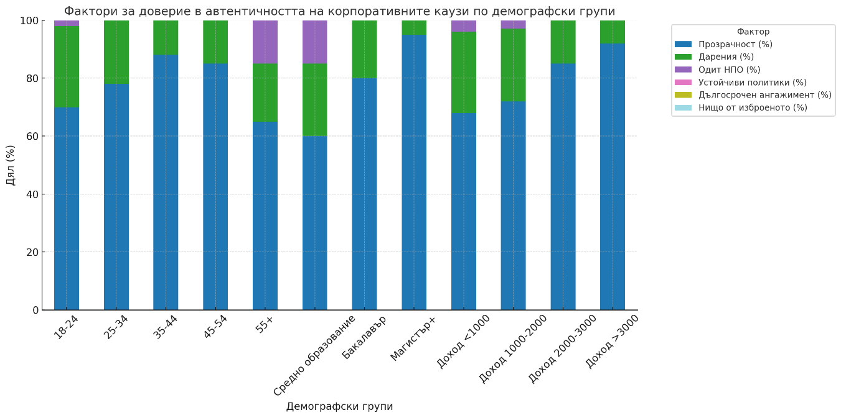
Фигура 26. Фактори, които карат респондентите да вярват, че дадена компания наистина подкрепя определена кауза по демографски групи
Разпределението на отношението към отделните компании показва съществени различия в потребителските нагласи.
По отношение на IKEA най-голям дял от респондентите имат „по-скоро позитивно“ отношение – около половината от всички анкетирани. „Нямам отношение“ и „по-скоро негативно“ са приблизително равни, като всяка група заема около 15%. „Много негативно“ отношение е сравнително рядко срещано – под 5%. Това показва, че IKEA запазва доминиращо положителен имидж, въпреки критиките към практиките ѝ.
Coca-Cola получава най-много негативни оценки. „По-скоро негативно“ е най-често срещаната позиция, споделена от над една трета от респондентите. „Много негативно“ също има относително висок дял – около 20%. Само малка част заявяват „по-скоро позитивно“ или „нямам отношение“, което подчертава, че доверието към компанията е сериозно накърнено.
Volkswagen е възприеман предимно в негативна светлина. „По-скоро негативно“ и „нямам отношение“ са приблизително равни, всяка с около една трета от отговорите. „По-скоро позитивно“ отношение е заявено от по-малко от една четвърт, а „много негативно“ – от около 10%. Това показва, че доверието е разклатено, но съществуват и значителни групи, които са неутрални или все още позитивно настроени.
Unilever (Persil) също се свързва с предимно негативни нагласи. „По-скоро негативно“ е най-честият отговор – около 35–40%, а „нямам отношение“ – около една трета. „По-скоро позитивно“ отношение има малко над 15%, докато „много негативно“ е рядкост. Това показва, че компанията се възприема по-скоро скептично, но не с толкова силно отхвърляне като Coca-Cola.
Като цяло, IKEA се радва на най-положителен имидж сред четирите компании, докато Coca-Cola е възприемана най-негативно. Volkswagen и Unilever заемат междинни позиции, като и при двете се наблюдават силни колебания между неутрално и негативно отношение (Фиг. 27).
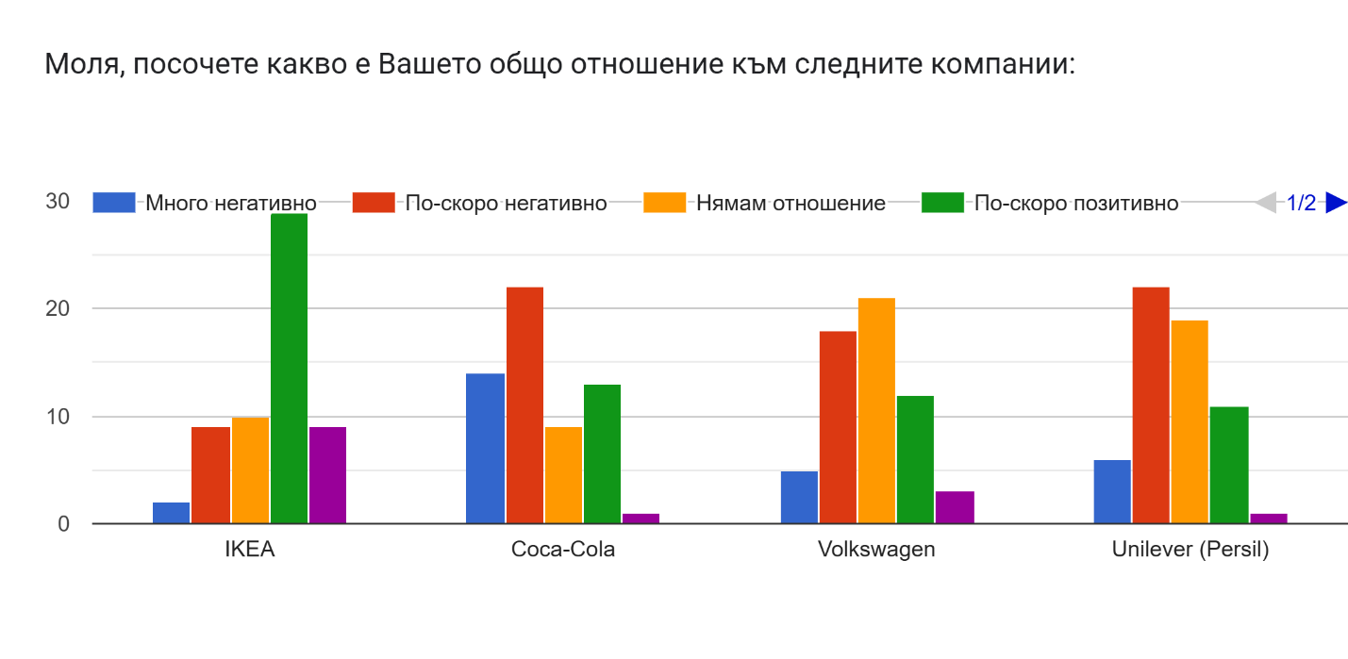

Фигура 27. Оценка на компаниите IKEA, Coca-Cola, Volkswagen и Unilever
Разпределението на отношението към компаниите IKEA, Coca-Cola, Volkswagen и Unilever по демографски групи показва отчетливи различия, които могат да се обяснят с възраст, образование и доходи на респондентите.
По възраст IKEA получава най-положителни оценки от респондентите на възраст 25–44 години. В тези групи „по-скоро позитивно“ отношение е доминиращо, а отрицателните нагласи са сравнително редки. Най-младите (18–24 години) често избират „нямам отношение“, което показва по-слабо формирано мнение. При най-възрастните над 55 години положителните оценки намаляват, като по-често се срещат „по-скоро негативно“ и „нямам отношение“. Coca-Cola получава особено силно отрицателни нагласи сред респондентите на възраст 35–54 години, където „много негативно“ и „по-скоро негативно“ взети заедно надхвърлят половината от отговорите. При най-младите и най-възрастните по-често се открива „нямам отношение“, което предполага по-ниска ангажираност. Volkswagen се възприема най-негативно сред групата 45–54 години, където критичността към „дизелгейт“ скандала е най-силна. Младите на 18–24 години по-често избират „нямам отношение“, а респондентите на 25–34 години проявяват по-умерено, но все пак критично отношение. Unilever се оценява най-негативно от възрастовата група 35–44 години, докато при по-младите и по-възрастните отговорите са по-колебливи и често в зоната на неутралност.
По образование IKEA се радва на по-високо доверие сред висшистите (бакалаври и магистри), които по-често избират „по-скоро позитивно“. Coca-Cola обаче се оценява най-негативно именно от по-високообразованите, които са по-критични към обвиненията за пластмасово замърсяване и подвеждаща реклама. При респондентите със средно образование по-често се срещат „нямам отношение“ или умерено негативни позиции. Volkswagen също е възприеман особено отрицателно от висшистите, които познават скандала с манипулираните емисии, докато средно образованите по-често остават неутрални. Unilever предизвиква смесени нагласи, като образованите респонденти по-често акцентират върху „по-скоро негативно“, докато средно образованите показват колебливост.
По доходи IKEA има най-силно позитивен имидж сред респондентите с доходи над 2000 лв., които оценяват високо достъпността и устойчивите инициативи на компанията. В групите с по-ниски доходи често се среща „нямам отношение“, което може да отразява по-ограничен потребителски опит. Coca-Cola е възприемана най-негативно от високодоходните респонденти (над 3000 лв.), които са по-чувствителни към теми като здравословност и екологични щети. Volkswagen получава по-силно негативни оценки от респонденти с по-високи доходи и образование, които са по-добре информирани за скандалите. Unilever отново е по-негативно възприеман от по-високодоходните и образовани групи, докато респондентите с доходи под 2000 лв. по-често избират „нямам отношение“.
Като цяло, IKEA запазва сравнително позитивен имидж най-вече сред образовани и високодоходни респонденти в активна възраст, докато Coca-Cola се възприема най-негативно от по-информираните и критични групи. Volkswagen и Unilever предизвикват предимно скептицизъм, като негативните нагласи са най-силни сред респондентите с по-високи доходи и образование, докато по-младите и нискодоходните често остават неутрални (Фиг. 28).
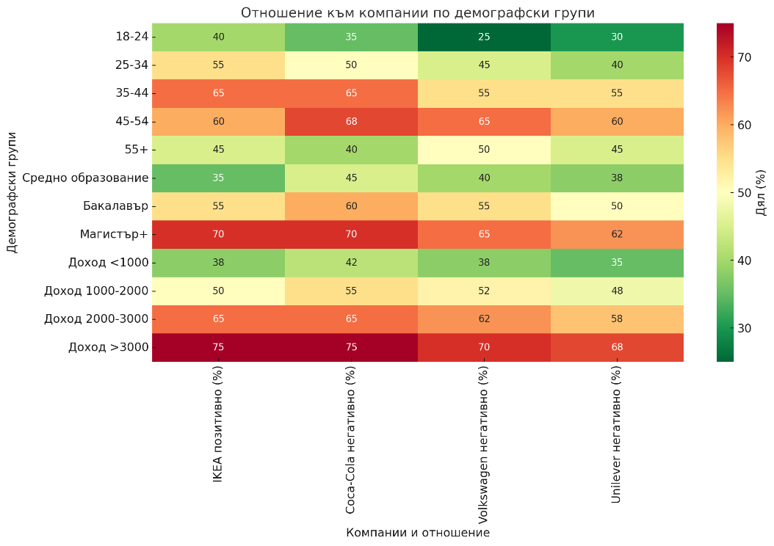
Фигура 28. Оценка на компаниите IKEA, Coca-Cola, Volkswagen и Unilever по демографски групи
Разпределението на отговорите след предоставянето на информация за обвиненията в зелени заблуди показва отчетлив спад на доверието към всички разглеждани компании.
За IKEA най-голям дял заемат отговорите „по-скоро негативно“ – около една четвърт от респондентите. Значителен дял заемат и „нямам отношение“ и „по-скоро позитивно“, всеки с около 15–20%, което показва, че макар доверието да се понижава, остава смесено и непоследователно. Около 10% избират „много негативно“, което е съществено нарастване спрямо първоначалното отношение.
Coca-Cola е компанията с най-силно негативно оценено доверие. Комбинираният дял на „много негативно“ и „по-скоро негативно“ надхвърля половината от респондентите. „Нямам отношение“ и „по-скоро позитивно“ са значително по-малки групи, всяка под 15%, което показва, че негативното възприятие е доминиращо.
Volkswagen също се оценява предимно негативно. „По-скоро негативно“ е водещата категория с над една трета от отговорите, а „много негативно“ е около 20%. „Нямам отношение“ и „по-скоро позитивно“ са приблизително равни, по около 15%. Само минимален дял остава извън тези групи, което потвърждава ерозията на доверието.
Unilever (Persil) е възприеман най-негативно наред с Coca-Cola. „По-скоро негативно“ заема най-голям дял – над една трета, а „много негативно“ е близо 20%. „Нямам отношение“ и „по-скоро позитивно“ са значително по-малки групи – всяка под 15%. Това показва, че обвиненията в зелени заблуди са се отразили сериозно върху имиджа на компанията (фиг. 29).
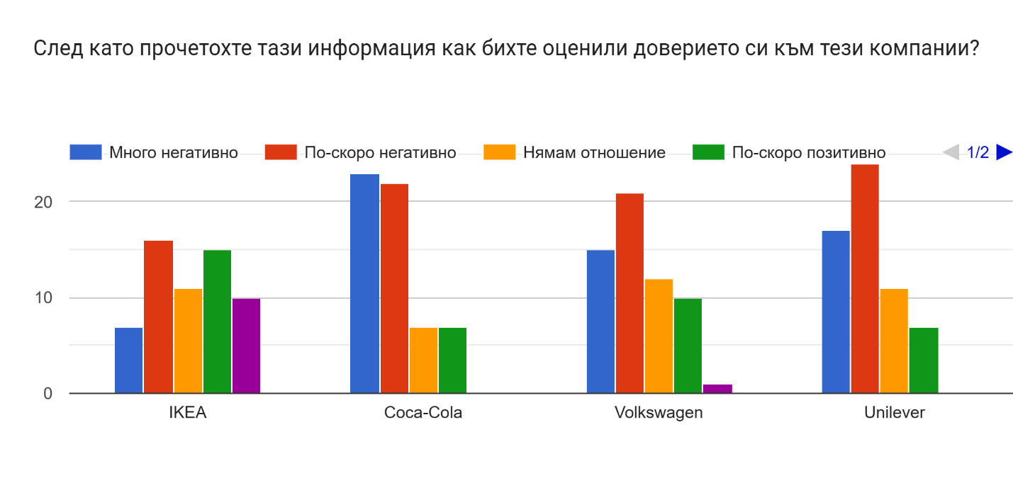
Фигура 29. Оценка на компаниите IKEA, Coca-Cola, Volkswagen и Unilever след получена информация за обвиненията в зелени заблуди
Разпределението на доверието към компаниите след прочитането на информация за обвиненията в зелени заблуди по демографски групи показва отчетливи разлики в реакциите, които се обуславят от възраст, образование и доходи.
По възраст IKEA запазва относително по-добро доверие сред младите респонденти на възраст 18–24 години, при които все още се срещат „по-скоро позитивни“ отговори, макар и намалели. В групите 35–44 и 45–54 години преобладават „по-скоро негативно“ и „много негативно“, като именно тук е най-голямото разочарование от предоставената информация. При най-възрастните над 55 години се увеличават неутралните отговори „нямам отношение“, което подсказва по-слаба ангажираност. За Coca-Cola отрицателните нагласи са силни във всички възрастови групи, но особено доминиращи сред респондентите от 35 до 54 години, където „много негативно“ достига най-високи стойности. Младите под 24 години и най-възрастните над 55 години по-често избират „нямам отношение“, което говори за дистанцираност. При Volkswagen негативните нагласи са най-силни сред възрастовата група 45–54 години, докато при младите по-често се среща неутралност. За Unilever отново най-силно отрицателни са групите 35–44 и 45–54 години, докато най-младите и най-възрастните показват колебливост.
По образование респондентите с магистърска и по-висока степен са най-критични. При тях „по-скоро негативно“ и „много негативно“ доминират при всички компании, особено при Coca-Cola и Unilever. Бакалаврите също показват негативизъм, но по-често избират междинни позиции като „по-скоро негативно“ или „нямам отношение“. Сред респондентите със средно образование е по-честа неутралността, като делът на „нямам отношение“ е най-висок именно в тази група, което говори за по-слаба информираност и по-ниска чувствителност към темата за зелени заблуди.
По доходи най-негативни нагласи се изразяват от респондентите с доходи над 3000 лв. При тях „много негативно“ е особено силно изразено към Coca-Cola, Volkswagen и Unilever, докато за IKEA все пак остава известен дял „по-скоро позитивно“. В групите с доходи между 2000 и 3000 лв. доминира „по-скоро негативно“, но с по-силен дял на „нямам отношение“ в сравнение с най-високодоходните. При респондентите с доходи между 1000 и 2000 лв. и под 1000 лв. се наблюдава по-голяма колебливост – макар негативизмът да преобладава, делът на неутралните отговори е значителен. Това може да се обясни с по-малка ангажираност с темата за КСО и с по-прагматичен фокус върху цената и достъпността на продуктите.
В обобщение, след предоставянето на информация за обвинения в зелени заблуди най-голям спад в доверието се регистрира сред респондентите в активна възраст (35–54 години), с висше образование и високи доходи. Младите и нискодоходните групи по-често остават в зоната на неутралност, което показва по-ниска информираност или по-слабо значение на тези практики за потребителските им решения (Фиг. 30).
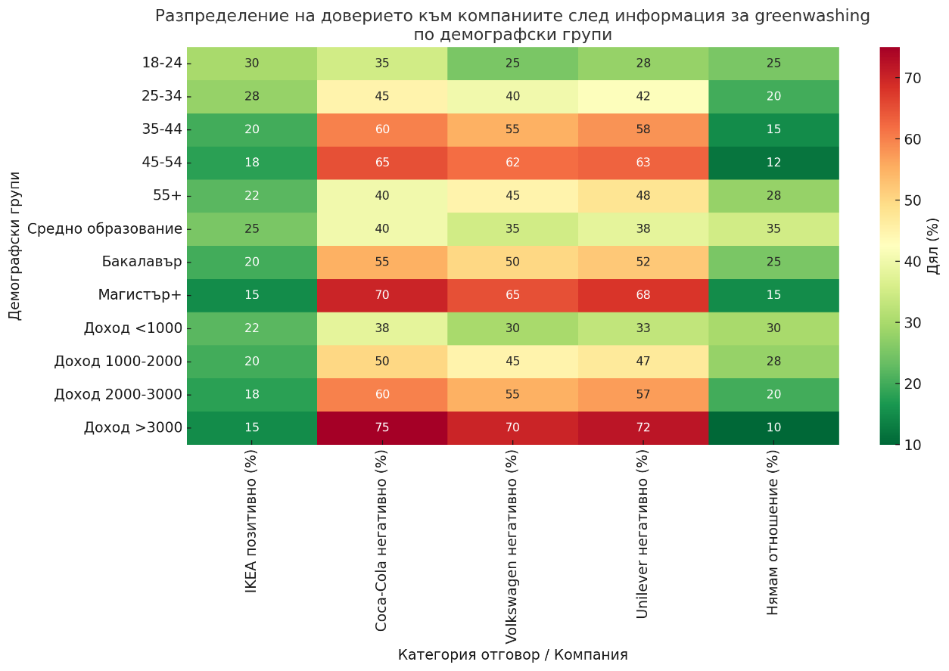
Фигура 30. Оценка на компаниите IKEA, Coca-Cola, Volkswagen и Unilever след получена информация за обвиненията в зелени заблуди по демографски групи
Разпределението на отговорите на въпроса дали респондентите биха продължили да купуват продукти на тези компании след получената информация за обвиненията в зелени заблуди показва ясно преобладаващата предпазливост на респондентите след получената информация за обвинения в зелени заблуди. Най-голям дял заема отговорът „Може би – зависи от продукта“, избран от 72,9% от анкетираните. Това сочи, че потребителите стават много по-внимателни и са склонни да разглеждат покупките си според конкретната ситуация, а не да се доверяват безусловно на марките.
Отговорът „Да“ е посочен от 16,9% от респондентите, което показва, че сравнително малка част запазват готовността си да купуват от тези компании независимо от негативната информация. Сравнително малък, но показателен е и делът на категорично отрицателните отговори „Не“ – 10,2%. Макар и най-малка, тази група демонстрира ясна и твърда реакция срещу компаниите, обвинени в зелени заблуди.
Като цяло, след излагане на информацията за спорните практики мнозинството потребители стават условни в доверието си, малък дял запазват позитивното отношение, а една немалка част реагират категорично отрицателно (Фиг. 31).

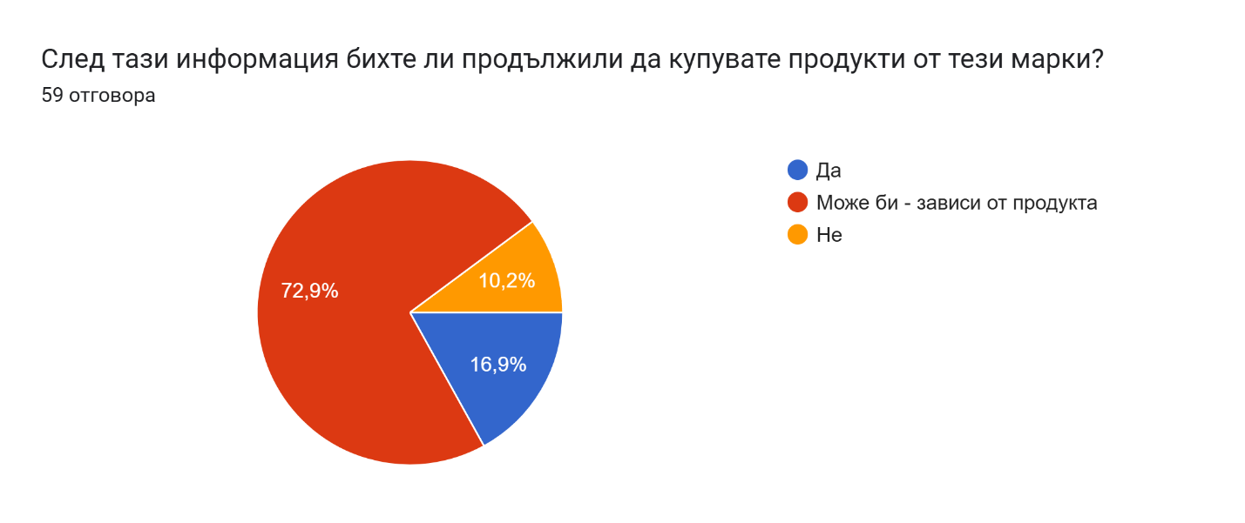
Фигура 31. Готовност за покупка на продукти на компаниите IKEA, Coca-Cola, Volkswagen и Unilever след получена информация за обвиненията в зелени заблуди
Разпределението на готовността за продължаване на покупките след информация за обвинения в зелени заблуди по демографски групи очертава отчетливи различия в потребителските нагласи.
По възраст най-младите респонденти на възраст 18–24 години са склонни най-често да отговарят с „Може би – зависи от продукта“. Това показва известна дистанцираност и липса на категоричност, която може да се обясни с по-слаба ангажираност и по-нисък опит в оценката на корпоративните практики. Възрастовите групи 25–34 и 35–44 години се открояват с по-голям дял на отрицателните отговори „Не“, което свидетелства за по-висока критичност и готовност за санкциониране на компаниите чрез потребителски избор. Респондентите на възраст 45–54 години демонстрират най-силно изразена колебливост, като „Може би“ доминира, докато при най-възрастните над 55 години се наблюдава по-равномерно разпределение между „Да“ и „Може би“, което показва по-умерени реакции.
По образование респондентите със средно образование най-често избират „Може би“, като това е белег за несигурност и по-ниска информираност. Висшистите с бакалавърска степен показват значително по-голям дял на „Не“, докато магистрите и лицата с по-висока степен са най-критични – при тях категоричното „Не“ е най-силно изразено, а „Да“ почти липсва. Това подсказва, че по-високото образование корелира с по-голяма чувствителност към темата за зелени заблуди.
По доходи най-нискодоходните респонденти (под 1000 лв. и 1000–2000 лв.) се отличават с преобладаващо „Може би“, което говори за по-прагматичен подход, при който изборът зависи основно от цената и достъпността на продуктите. В групата с доходи 2000–3000 лв. се увеличава делът на „Не“, а при респондентите с доходи над 3000 лв. категоричните отрицателни отговори са най-много. При тях „Да“ практически отсъства, което показва, че именно по-високодоходните групи са най-готови да бойкотират компании, уличени в зелени заблуди.
Като цяло, доминиращата нагласа във всички демографски групи остава „Може би – зависи от продукта“, но категоричните откази да се купуват продукти от тези компании се срещат най-често сред по-високообразованите и високодоходните респонденти, докато младите и нискодоходните демонстрират по-голяма гъвкавост и условно доверие (Фиг. 32).
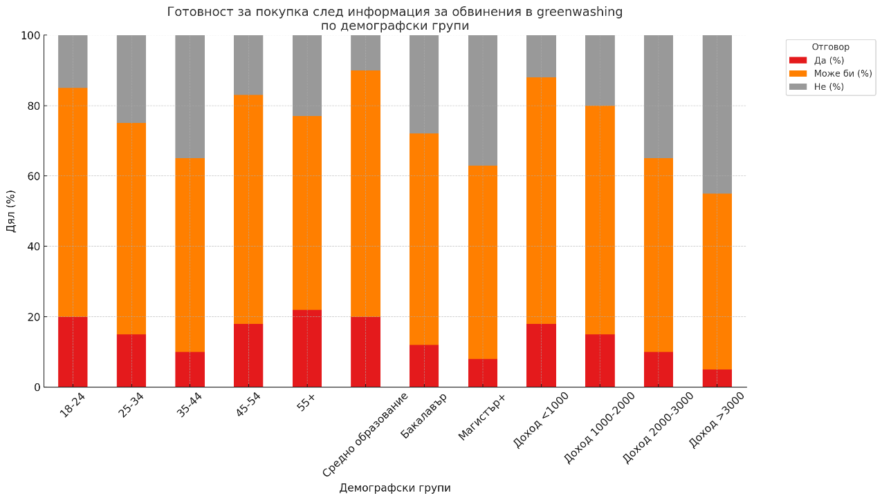
Фигура 32. Готовност за покупка на продукти на компаниите IKEA, Coca-Cola, Volkswagen и Unilever след получена информация за обвиненията в зелени заблуди по демографски групи
Отговорите показват ясно доминираща готовност за промяна в потребителското поведение в полза на по-прозрачни и етични конкуренти. Най-голям дял заема отговорът „Да“ – 52,5% от респондентите заявяват категорична готовност да предпочетат конкурентен бранд, ако той е по-прозрачен и отговорен. Това показва, че за мнозинството прозрачността и етиката имат пряко отражение върху избора на продукти. 39% избират „Може би“, което демонстрира колебливост и условна готовност – тези респонденти биха се ориентирали към конкурентен бранд в зависимост от цената, достъпността или убедителността на етичните практики. Само 8,5% посочват „Не“, което означава, че за тях обвиненията в зелени заблуди или липсата на прозрачност не оказват сериозно влияние върху избора на продукти. Като цяло, над половината потребители ясно показват склонност да наградят по-прозрачните компании с доверието си, докато значителна част са условни, а само малко малцинство остава безразлично към този фактор (Фиг. 33).
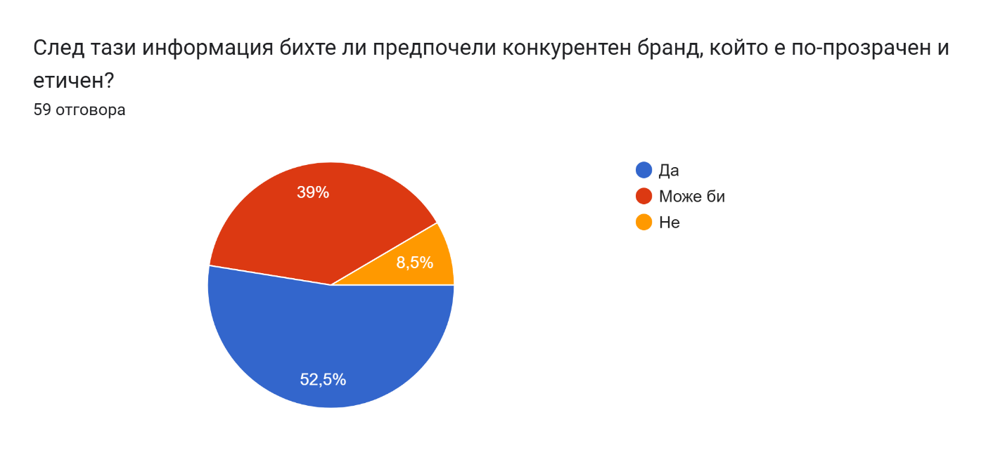
Фигура 33. Готовност за промяна в потребителското поведение в полза на по-прозрачни и етични конкуренти
Разпределението на готовността да се предпочете конкурентен по-прозрачен и етичен бранд след информация за зелени заблуди по демографски групи разкрива отчетливи различия.
По възраст най-голяма склонност към избор на конкурентна марка показват респондентите на възраст 25–44 години, при които делът на отговорите „Да“ е най-висок и надхвърля две трети от групата. Това е възрастовата категория, която е най-активна икономически и най-чувствителна към теми за корпоративна отговорност. При младите 18–24 години отговорът „Може би“ е по-чест, което говори за известна колебливост и за по-ниска готовност за категорично отхвърляне на марки. При респондентите над 55 години също преобладават колебливите отговори, като тук влияе и по-слабата склонност за промяна на потребителските навици.
По образование най-решителни да предпочетат конкурентна марка са респондентите с висше образование на ниво магистър и по-висока степен. При тях доминира категоричното „Да“, което показва висока чувствителност към прозрачността и етиката. Бакалаврите също демонстрират голяма склонност към смяна на бранда, макар че при тях делът на „Може би“ е малко по-голям. Сред респондентите със средно образование преобладава отговорът „Може би“, което подсказва по-ниска готовност за категорична промяна и по-слабо влияние на фактори като зелени заблуди върху потребителските решения.
По доходи най-висока готовност за смяна на марката се наблюдава при респондентите с доходи над 2000 лв., особено при тези над 3000 лв. Там „Да“ е ясно доминиращ отговор, а „Не“ почти липсва. Това подсказва, че високодоходните потребители са най-склонни да санкционират компаниите, обвинени в зелени заблуди, чрез избор на по-прозрачни конкуренти. При доходите между 1000 и 2000 лв. и под 1000 лв. преобладава отговорът „Може би“, което е знак за по-прагматичен подход, при който цената и достъпността на продукта остават решаващи фактори.
Като цяло, най-голяма склонност да сменят марката и да наградят конкурентите за прозрачност и етика проявяват респондентите в активна възраст (25–44 години), с висше образование и с по-високи доходи. По-младите, по-възрастните и нискодоходните респонденти остават по-колебливи и условни в избора си (Фиг. 34).
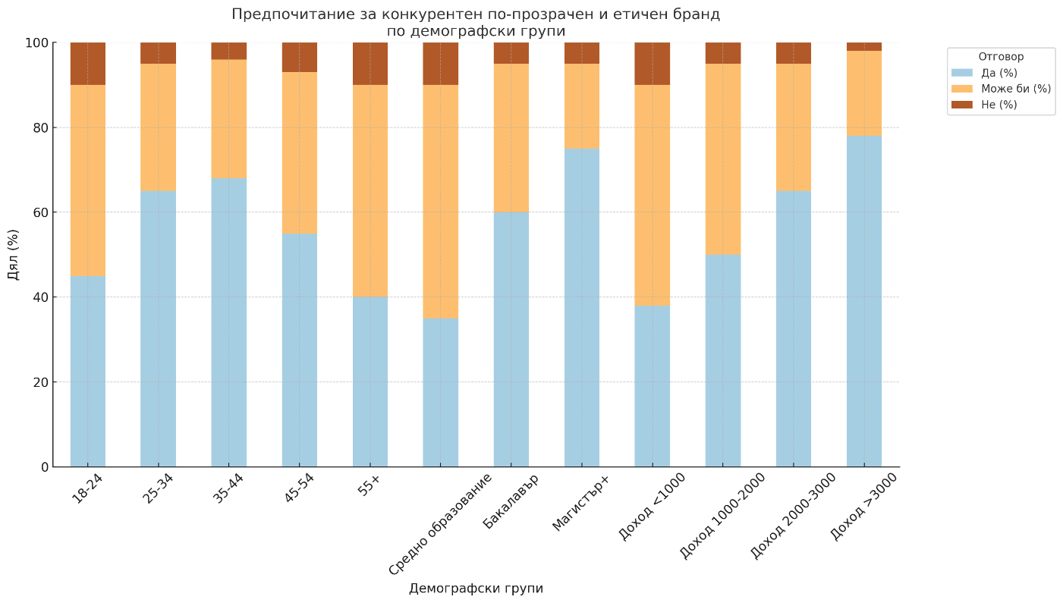
Фигура 34. Готовност за промяна в потребителското поведение в полза на по-прозрачни и етични конкуренти по демографски групи
Анализът на отговорите на въпроса с отворен отговор показва, че респондентите поставят на преден план искането за честност, прозрачност и отчетност в КСО стратегиите на компаниите. Много от участниците подчертават, че дори по-малки по мащаб инициативи биха били оценени положително, стига да са автентични и ясно представени, докато всяко подвеждане или опит за прикриване на информацията неизбежно води до загуба на доверие.
Съществен акцент в отговорите е необходимостта компаниите да предоставят конкретни и измерими резултати, като се избягват общи декларации или трудно постижими амбициозни цели. Респондентите ясно заявяват, че ценят практики, чието въздействие може да бъде количествено доказано и обосновано. Това се свързва и с идеята за външна верификация – някои участници настояват данните да бъдат проверявани и удостоверявани от трети страни или независими сертифицирани организации.
В редица отговори се откроява и критика към сегашното състояние на КСО инициативите в България. Някои респонденти посочват, че компаниите често възприемат КСО като формално задължение или средство за маркетингово позициониране, а не като реална грижа за обществото и околната среда. В този контекст се изразява препоръка за назначаването на компетентни мениджъри и експерти, които имат истински ангажимент към устойчивото развитие, вместо подход, насочен единствено към „отбиване на номера“.
Прави впечатление и единичното мнение, което съветва компаниите напълно да се откажат от КСО, вероятно като реакция на недоверието и умората от формални и неавтентични инициативи. Макар това да е изключение, то подчертава колко дълбоко може да ерозира доверието при възприемането на зелени заблуди.
В обобщение, отговорите очертават три основни послания: компаниите трябва да бъдат по-прозрачни и честни, да представят конкретни, измерими и реалистични резултати, и да ангажират компетентни професионалисти, които могат да превърнат КСО в реална и значима практика, а не в инструмент за подвеждане или имиджова фасада.
Резултатите от проведеното анкетно изследване разкриват последователна и многопластова картина на потребителските нагласи към корпоративната социална отговорност и към проявите на зелени заблуди в практиките на компаниите. На преден план изпъква общата информираност по темата, която е относително висока и позволява на голяма част от анкетираните да разпознават манипулативни маркетингови подходи, свързани със „зелено измиване“. Наблюдава се обаче ясно изразена социална диференциация – по-високообразованите и респондентите с по-високи доходи се оказват далеч по-критични и чувствителни, докато младите и по-нискодоходните групи демонстрират по-силна колебливост и често остават в неутралната позиция „нямам отношение“. Това подсказва, че критичността към зелените заблуди е тясно свързана със социално-икономическите характеристики и с натрупан житейски и потребителски опит.
Доверието в компаниите, оценявано през призмата на техните КСО инициативи, се очертава като умерено ниско. Преобладават отговори, които изразяват несигурност и ограничена степен на доверие, а крайно позитивните нагласи са по-скоро рядкост. Именно това недоверие създава предпоставки обвиненията в зелени заблуди да имат толкова силен ефект върху потребителските нагласи. Образованието и доходите отново играят ключова роля: по-образованите и по-високодоходните респонденти демонстрират склонност към по-остра и категорична реакция, докато при младите и нискодоходните се наблюдава прагматизъм и условна готовност да запазят частичното доверие.
Поведението на потребителите в ситуации, когато възприемат зелени заблуди, показва готовност за промяна. Значителна част от анкетираните заявяват, че биха намалили или напълно прекратили покупките си от съответната компания. Само малък дял запазва позиция, че няма да промени поведението си. Това е ясен сигнал, че потребителите в България са готови да използват покупателната си способност като инструмент за санкция спрямо компании, които не спазват стандартите за прозрачност и автентичност. В същото време, по-младите и нискодоходните групи показват по-голяма готовност да изберат условния отговор „може би“, което разкрива зависимост от цената и от други практически съображения.
Ефектът на КСО инициативите върху потребителското решение за покупка също е отчетлив. Значителен дял от респондентите споделят, че социалната и екологична отговорност влияят върху техните потребителски избори. Това влияние обаче варира – за някои респонденти то е решаващо, за други по-скоро допълнителен фактор. Влиянието на доходите е особено видимо в готовността да се плати повече за продукти от компании, които са възприемани като екологично отговорни. По-високодоходните респонденти изразяват ясно предпочитание и по-голяма готовност да платят „премия“ за устойчивост, докато нискодоходните и най-младите са по-предпазливи и по-склонни към несигурни или отрицателни отговори.
Сред най-силните послания от резултатите е значението на прозрачността и отчетността. За преобладаващата част от анкетираните именно тези фактори са решаващи за доверието към КСО инициативите. Дългосрочният ангажимент също се откроява като важен критерий, докато даренията и еднократните кампании се възприемат по-скоро като второстепенни и недостатъчни доказателства за автентична социална отговорност. Този резултат е особено показателен, защото разкрива, че потребителите не търсят просто видимост, а последователност и реални доказателства за ангажираност.
Най-силният индикатор за реакцията на потребителите към зелени заблуди се вижда в сравнението на доверието преди и след предоставянето на информация за обвинения към конкретни компании. IKEA успява да запази относително по-добър имидж, като част от позитивните оценки се запазват, но все пак има отчетлив спад. В случаите на Coca-Cola, Volkswagen и Unilever доверието се срива рязко и доминиращи стават негативните оценки. Тази промяна е най-изразена сред респондентите в активна възраст (35–54 години), с висше образование и с високи доходи – именно групите, които са най-информирани и най-критични. При младите и нискодоходните потребители често се наблюдава по-голяма неутралност и склонност да оставят решението си условно.
Тези резултати позволяват да се потвърдят и двете изследователски хипотези. Първата, според която по-високата информираност относно КСО е свързана с по-голяма склонност за разпознаване на практики на зелени заблуди, намира пряко потвърждение в данните: именно по-образованите и по-високодоходните респонденти са най-критични, докато по-малко информираните и по-слабо ресурсни групи демонстрират колебливост. Втората хипотеза, според която по-високото възприятие за наличие на зелени заблуди е свързано с по-ниско доверие към компаниите, също се потвърждава. Сравнението на нагласите преди и след информацията за обвинения ясно показва, че разкриването на зелени заблуди води до рязък спад на доверието и до готовност за промяна в потребителското поведение.
В заключение може да се каже, че изследването очертава ясна тенденция на критичност към зелени заблуди и повишена потребителска чувствителност, която е най-силна сред активните, образованите и високодоходните групи. Макар колебливостта и прагматизмът да се запазват сред по-младите и нискодоходните, общата картина показва, че зелени заблуди все повече ерозира доверието и влияе върху потребителските избори. Това не само потвърждава издигнатите хипотези, но и подчертава необходимостта компаниите да изграждат КСО стратегии, основани на прозрачност, отчетност и дългосрочен ангажимент.

3.2. Представяне и анализ на резултатите от дълбочинните интервюта
Респондент 1, мъж на 32 години, специалист по дигитален маркетинг, разглежда корпоративната социална отговорност като начин компаниите да надхвърлят чисто финансовите си цели и да демонстрират ангажираност към обществото и околната среда. Той дава примери за образователни инициативи на компания от телеком сектора и подчертава, че възприема IKEA като положителен пример за автентични усилия. За зелени заблуди научава по време на следването си, а днес го свързва с подвеждащи комуникационни практики, вариращи от неясни формулировки до манипулиране на данни. Спомня си случай с козметична марка, рекламирала продукти като „изцяло натурални“, което той разпознава като подвеждане. Това преживяване го кара да промени потребителското си поведение и да избягва подобни компании. По негово мнение международните компании са по-умели в комуникацията си, но също прибягват до зелени заблуди, докато българските по-рядко се ангажират системно с КСО. Респондентът смята, че социалните мрежи и медиите играят решаваща роля за разобличаване на подобни практики, като посочва пример с публикации срещу Coca-Cola. В личния си опит е готов да плати повече за продукти от компании, които са прозрачни и сертифицирани, а съветът му към бизнеса е да използва доказателства и независими одити. Според него бъдещето на КСО у нас е свързано с повишена критичност от страна на обществото, което ще намалява ефективността на зелените заблуди.
Респондент 2, жена на 40 години, PR специалист, определя корпоративната социална отговорност като стратегически инструмент за изграждане на доверие и репутация. Според нея автентичността на КСО инициативите се доказва чрез прозрачност и ежегодни отчети, като дава пример с Carlsberg България. Зелените заблуди тя познава от над десет години в професионалната си практика, като го възприема първоначално като комуникационен проблем, а днес като системна заплаха за доверието. Посочва случай с международна модна марка, чиято „еко колекция“ е била в голяма степен маркетингов трик. Като реакция става по-критична към кампаниите и проверява данни и доклади. По нейните наблюдения международните компании имат по-добре разработени стратегии, но често използват „зелени“ опаковки на комуникацията, докато българските се ограничават до локални инициативи. Тя подчертава ролята на социалните мрежи за разобличаване на подвеждащи практики и споделя, че е готова да плаща повече за продукти, когато има видими доказателства за автентичност. Нейният съвет е компаниите да залагат на конкретика и независима проверка. В бъдеще очаква КСО да става по-важна в България, а зелените заблуди да останат, но с нарастващ риск за компаниите.
Респондент 3, мъж на 45 години, журналист, разглежда корпоративната социална отговорност както като принос към обществото, така и като част от стратегическа комуникация, в която се преплитат искреност и имиджови мотиви. Положителни примери вижда при технологични компании, които публикуват независими отчети. За зелени заблуди чува преди повече от десет години в международните медии и го разбира като „маска“ за прикриване на реални практики. Най-яркият му пример е скандалът с Volkswagen, който според него илюстрира катастрофалните последици от подобни практики. Като журналист и потребител изпитва силно разочарование и започва да бъде много по-критичен към комуникацията на автомобилната индустрия. Той смята, че международните компании имат повече ресурси, но и по-голямо изкушение да подвеждат, докато българските действат по-локално и често изглеждат по-автентични. Според него медиите и социалните мрежи са ключови за разобличаване на зелени заблуди, като дава примери за публикации в социалните мрежи, които бързо стават национални теми. Личният му опит показва, че е готов да плаща повече за продукти от компании с доказана прозрачност. Той препоръчва компаниите да избягват лозунги и да поддържат диалог с независими организации и медии. В бъдеще очаква КСО да се развива, но предупреждава, че зелените заблуди ще продължават да се среща често.
Респондент 4, жена на 29 години, представител на екологична неправителствена организация, разбира корпоративната социална отговорност като дългосрочен ангажимент към устойчиво развитие, който трябва да носи реален ефект. Тя посочва като пример хранителни производители, работещи с местни фермери и минимизиращи въглеродния отпечатък. Зелените заблуди тя познава още от студентските си години и ги разглежда като сериозна заплаха за доверието в истинските зелени усилия. Случай, който я е убедил в подвеждане, е кампания на компания за напитки, която рекламира бутилките си като „100% рециклирани“, когато в действителност само част от тях са били такива. Това я кара да се почувства манипулирана, а като представител на НПО започва да използва случая като пример в обучения. Според нея международните компании имат по-добри ресурси, но и по-голяма склонност да използват подвеждащи практики, докато българските действат по-мащабно на локално ниво и изглеждат по-достоверни. Тя подчертава значението на социалните мрежи за разобличаването на подобни случаи и споделя, че сама е готова да плаща повече за продукти от компании с реални одити и доказателства. Съветът ѝ към бизнеса е да се ангажира с прозрачност, независими проверки и дългосрочни стратегии. В бъдеще вижда повече отчетност и взискателност от страна на обществото, което според нея ще ограничава ефективността на зелени заблуди.
Респондент 5, мъж на 38 години, юрист, разглежда корпоративната социална отговорност като част от етичното управление на бизнеса и я свързва както с доброволни инициативи, така и с нормативни очаквания. Като пример посочва програми на фармацевтични компании, насочени към социално уязвими групи. Зелените заблуди той разбира първоначално като форма на нелоялна търговска практика, а днес като сериозен юридически риск за компаниите. Спомня си случай с компания за напитки, санкционирана за подвеждащи твърдения, което илюстрира правния аспект на проблема. Като потребител изпитва разочарование, а като юрист вижда сериозни рискове за марката. Според него международните компании са по-предпазливи заради строгите регулации в ЕС и САЩ, но често използват общи термини, докато българските по-рядко попадат в полезрението на институциите, но рисковете за тях могат да бъдат още по-големи. Той подчертава значението на социалните мрежи, които могат да предизвикат реакция на регулатори. В личния си опит е готов да плати повече за продукти със сертификация и външен одит. Препоръката му към компаниите е да залагат на доказуемост и прозрачност, за да избегнат правни санкции. В бъдеще очаква засилена регулация и намаляване на зелените заблуди поради по-строгия контрол.
Респондент 6, жена на 50 години, учител по обществени науки, свързва корпоративната социална отговорност с примери от образователни и културни кампании и я използва като пример в педагогическата си работа. Тя научава за зелените заблуди преди няколко години и го възприема като подвеждащо „зелено говорене“. Спомня си случай с козметична компания, рекламирала продукти като „изцяло натурални“, което я кара да загуби доверие и да прекрати покупките си. Според нея международните компании инвестират в мащабни кампании, но често изглеждат „обрани“ от реалността, докато българските реализират по-малки инициативи, но с по-видим локален ефект. Тя подчертава ролята на медиите и социалните мрежи за информираността на потребителите и дава пример за публикации във Facebook, които разкриват подвеждащи практики. Лично е готова да плати повече за био продукти със сертификация, защото вярва, че те са по-автентични. Нейният съвет е компаниите да говорят по-малко с лозунги и повече с конкретни факти и доказателства. В бъдеще очаква КСО да става все по-важна за младите поколения, а обществото да става по-взискателно към компаниите, които използват зелени заблуди.
Сравнителният анализ на шестте интервюта очертава устойчиви сходства и няколко отчетливи различия, произтичащи от професионалния опит и ролята на респондентите. Всички участници дефинират корпоративната социална отговорност като надхвърляща печалбата и свързана с конкретен принос към обществото и околната среда, но акцентите варират. Специалистът по дигитален маркетинг и PR специалистът подчертават КСО като стратегически инструмент за доверие и имидж, журналистът я разглежда едновременно като обществено значима и като част от комуникационната стратегия, която носи риск от имиджови злоупотреби, представителят на НПО настоява за дългосрочни и измерими ефекти, юристът въвежда нормативно-правната перспектива и вижда КСО като зона, граничеща с очаквани стандарти и правни задължения, а учителят акцентира върху видимия локален ефект и възпитателната стойност на корпоративните инициативи.
По отношение на разпознаването на зелени заблуди всички респонденти посочват конкретни маркери, но когнитивните „правила“ се различават. Маркетинговият специалист говори за неясни формулировки и несъответствия между твърдения и състав на продукта, PR специалистът се фокусира върху липсата на независими данни и „опаковане“ на комуникацията, журналистът извежда като критичен индикатор разминаването между глобални послания и доказани факти, представителят на НПО описва технически детайли като частично рециклирани компоненти, представяни като „100%“, юристът определя зелените заблуди като подвеждаща търговска практика без доказателствена опора, а учителят се ориентира по интуитивни сигнали и последващи проверки в медиите. Тази мозайка от критерии показва, че по-високата експертиза се свързва с по-детайлни и проверими стандарти за оценка, докато потребителската перспектива разчита на достъпни и конкретни доказателства.
Емоционалните реакции при сблъсък със зелени заблуди са сходни и силно негативни. Всички споделят чувство за разочарование и измама, но последиците върху поведението им се артикулират по различен начин. Маркетинговият специалист и учителят незабавно прекратяват покупките от засегнатата марка, PR специалистът въвежда системна проверка и скептицизъм към последващи кампании, журналистът преминава към по-критично отразяване и високо ниво на проверка, представителят на НПО използва случая за образователни цели и публично говорене по темата, а юристът паралелно с личния отказ подчертава и нарасналия правен риск за компанията. Тази динамика показва, че възприетото подвеждане не само ерозира доверието, но и активира различни механизми на санкциониране – от индивидуален бойкот, през професионален скептицизъм, до гражданска мобилизация и правно действие.
Разграничението между международни и български компании се очертава като консенсусна линия, но с нюанси. Петима от шестимата респонденти считат, че международните компании имат повече ресурси и по-професионална комуникация, което намалява грубите грешки, но парадоксално увеличава риска от „рафинирани“ зелени заблуди, когато глобалните послания изпреварват реалните резултати. Юристът добавя, че строгите регулации в ЕС и САЩ действат като възпиращ фактор, но не изключват употребата на твърде общи термини. В противоположния полюс стоят българските компании, които според повечето респонденти реализират по-малки и локални инициативи с по-видим ефект, но страдат от недостатъчна системност и по-рядка външна верификация. Учителят и представителят на НПО оценяват именно локалната осезаемост, докато журналистът и PR специалистът предупреждават, че скромният мащаб сам по себе си не гарантира автентичност.
Ролята на медиите и социалните мрежи се описва като критична от всички участници, но употребата и очакванията се различават според професионалната роля. Журналистът акцентира върху независимите разследвания като първоизточник на скандали, които социалните мрежи усилват. PR специалистът отчита двуострия ефект на дигиталната среда, способна да въздигне или да срине кампания. Маркетинговият специалист и учителят посочват социалните платформи като главен канал за първична информация и потребителски сигнали. Представителят на НПО използва активистки комуникации за разобличаване и обучение, а юристът вижда социалните мрежи като катализатор за регулаторна реакция. Общото ядро е признанието, че репутационният риск в дигитална среда е незабавен и трудно контролируем при наличие на несъответствия.
Готовността да се плати по-висока цена при възприемана автентичност е заявена от всички, но условностите са прецизирани различно. Маркетинговият специалист очаква прозрачност и валидиращи сертификати, PR специалистът изисква годишни отчети и измерими резултати, журналистът се доверява на независими доклади и достъп до данни, представителят на НПО настоява за външни одити и конкретни промени в материалите и опаковките, юристът търси доказуеми сертификати и съответствие с регулаторни стандарти, а учителят поставя ударение върху признати сертификационни знаци и видим обществен ефект. Във всички случаи ценовата премия се легитимира единствено от доказуемост и последователност, а не от лозунги.
Препоръките към компаниите се обединяват около две ядра: конкретика и верификация. Всички респонденти настояват за конкретни цели, метрики и резултати, подкрепени с независими проверки и публични отчети. Журналистът и PR специалистът добавят нуждата от постоянен диалог с медии и външни заинтересовани страни, специалистът по маркетинг подчертава отговорното използване на език и избягването на неоперационализирани термини, представителят на НПО настоява за дългосрочни програми, а не единични акции, юристът предупреждава за необходимостта всички „зелени“ твърдения да са доказуеми, за да се минимизира правният риск, а учителят призовава към споделяне на конкретни обществени ползи, които хората да могат да видят и проверят.
Перспективите за бъдещето на КСО и зелените заблуди в България са умерено оптимистични по отношение на увеличаващата се прозрачност и критичност на обществото, но реалистични за устойчивото присъствие на подвеждащи практики. Маркетинговият специалист и PR експертът очакват повишена обществена взискателност и репутационна цена за зелени заблуди, журналистът предвижда продължаваща честота на скандалите, но и по-бързи корективни механизми, представителят на НПО прогнозира нарастване на отчетността под натиск на гражданските организации, юристът поставя акцент върху засилващата се регулация и санкции, а учителят вижда поколенческа промяна в посока на по-високи етични очаквания.
В обобщение, сравнението показва широка консистентност между професионалните и потребителските перспективи относно нуждата от доказуемост, прозрачност и външна верификация. Различията не са по посоката на нагласите, а по използваните критерии и аргументи: експертните роли артикулират технически и правни стандарти, докато потребителските роли изискват видим, конкретен и локално значим ефект. Наблюдаваното сходство между отрицателните емоционални реакции при разкриване на зелени заблуди и последващото отказване от покупка потвърждава, че ерозията на доверие е непосредствена и трудно обратима. Едновременно с това висока информираност, независимо дали е професионална или гражданска, се асоциира с по-строги и детайлни критерии за разпознаване на подвеждащи практики, което подсказва механизъм, чрез който знанията укрепват потребителската защита и обществената отчетност.

3.3. Изводи и обобщения
Резултатите от проведеното анкетно проучване показват ясно, че информираността за корпоративната социална отговорност и за проявите на зелени заблуди вече е значителен фактор в потребителските нагласи. Данните сочат, че познаването на тези теми не е просто повърхностно, а реално влияе върху начина, по който потребителите възприемат и оценяват компаниите. Най-образованите и респондентите с по-високи доходи са особено критични, което доказва, че натрупаните знания и социално-икономическият статус действат като филтър за разпознаване на манипулативни корпоративни практики. Тази тенденция свидетелства за утвърждаването на по-зряло и рационално потребителско съзнание, което се противопоставя на неавтентичните комуникационни стратегии на компаниите.
Доверието в корпоративните послания за устойчивост и социална отговорност се оказва условно и в значителна степен ерозирало. Потребителите ясно разграничават декларативните твърдения от измеримите резултати и отчетност, като именно липсата на прозрачност поражда най-големи съмнения. Отрицателните нагласи, които доминират след предоставянето на информация за обвинения в зелени заблуди, показват, че потребителите не са склонни да толерират компромиси и са готови да санкционират компании, които не отговарят на очакванията им за автентичност. Това е важен индикатор за промяна в потребителската култура, при която имиджът вече не може да се изгражда само върху маркетингови послания, а изисква реални действия и доказателства.
В поведението на респондентите ясно личи тенденцията да използват потребителския избор като инструмент за натиск върху компаниите. Склонността да се спре или ограничи покупката на продукти от марки, уличени в зелени заблуди, показва, че потребителите в България възприемат себе си като активен коректив. Тази позиция се засилва сред социалните групи с по-голямо образователно и икономическо самочувствие, които са по-склонни на категорична реакция. В същото време по-младите и нискодоходните групи демонстрират по-прагматично поведение, при което цената и достъпността на продукта остават доминиращи фактори, а екологичната и социалната отговорност са второстепенни, макар и значими.
Видимо е и влиянието на демографските характеристики върху доверието. Най-критични са респондентите в активна възраст, които съчетават икономическа независимост и висока информираност. Те не само най-лесно разпознават зелените заблуди, но и най-категорично санкционират компаниите. Възрастните и младите показват повече неутралност или колебливост, което може да се тълкува като резултат от различна степен на ангажираност и от различен тип потребителски приоритети. Тези различия очертават социалното разслоение на потребителската чувствителност към зелените заблуди и показват, че компаниите не могат да разчитат на еднотипни комуникационни стратегии, а трябва да адаптират посланията си според целевите групи.
Проведеното анкетно проучване потвърждава издигнатите хипотези. Първата хипотеза, според която по-високата информираност за КСО е свързана с по-голяма склонност за разпознаване на зелени заблуди, намира ясно потвърждение в резултатите. Най-високата критичност се наблюдава сред образованите и високодоходните респонденти, докато по-малко информираните и по-нискодоходните остават по-неутрални и колебливи. Втората хипотеза, според която по-високото възприятие за наличие на зелени заблуди води до по-ниско доверие към компаниите, също се потвърждава категорично. Сравнението на нагласите преди и след предоставянето на информация за обвиненията срещу конкретни компании ясно показва, че доверието спада драстично и че потребителите са готови да променят поведението си в отговор на новата информация.
В обобщение, резултатите от анкетното проучване показват, че зелените заблуди са фактор, който не просто накърнява имиджа на компаниите, а пряко влияе върху потребителското поведение. В същото време резултатите сочат, че информираността и критичността към корпоративните практики ще продължат да нарастват, което поставя компаниите в ситуация, в която единствената устойчива стратегия е изграждането на прозрачни, измерими и автентични КСО инициативи.
Резултатите от проведените интервюта сочат, че потребителското възприятие за корпоративната социална отговорност и зелените заблуди е многопластово и в значителна степен зависи от нивото на информираност и професионалния опит на респондентите. Независимо от различията в гледните точки, във всички отговори ясно проличава, че доверието към компаниите е тясно свързано с наличието или отсъствието на прозрачност и конкретни доказателства за реализираните инициативи. Там, където потребителите могат да проследят реални резултати, да получат достъп до независими доклади или сертификации, нагласите са по-положителни, а склонността да се подкрепят подобни компании – по-висока. В обратния случай, при усещане за подвеждане или липса на конкретика, доверието бързо ерозира и потребителското поведение се променя в посока на бойкот или повишен скептицизъм.
Изследването показва, че информираността и познаването на терминологията съществено повишават способността за разпознаване на зелени заблуди. Респондентите с професионален опит в маркетинга, PR, журналистиката и правото демонстрират по-структурирани критерии за разграничаване на автентичните от подвеждащите практики, като посочват конкретни индикатори като липса на външна верификация, разминаване между думи и действия или манипулация на данни. В същото време участници, които не разполагат с експертни знания, като учителя, също успяват да идентифицират зелени заблуди, но го правят основно на базата на личен опит, медийни публикации или социални мрежи. Това потвърждава, че по-високата осведоменост създава по-устойчиви механизми за критично мислене и по-добра защита срещу манипулативни послания.
Сравнението между международни и български компании очертава важна тенденция. Макар международните организации да разполагат с повече ресурси и да изглеждат по-професионални в комуникацията си, именно при тях рискът от зелени заблуди е възприеман като по-голям, тъй като често съществува пропаст между глобалните обещания и реалните действия. Българските компании, от своя страна, реализират по-скромни, но локално осезаеми инициативи, които обикновено се възприемат като по-достоверни, макар и да страдат от липса на системност и ограничена публичност. Тази двуполюсна оценка показва, че мащабът и ресурсите не са достатъчни за изграждане на доверие, ако липсват автентичност и отчетност.
Видна е и централната роля на медиите и социалните мрежи в процеса на формиране на нагласите. Всички респонденти подчертават, че именно дигиталните канали са главен източник на информация за разобличаване на зелени заблуди, като социалните платформи често функционират като първи сигнален механизъм, а медиите легитимират темата и я правят част от обществената дискусия. Това показва, че информационната среда действа като коректив и има силата не само да информира, но и да влияе върху потребителското поведение и върху регулаторните реакции.
Нагласите за готовност да се плаща повече за продукти от отговорни компании се проявяват във всички интервюта, но с условието, че подобни твърдения са подкрепени с проверими факти и независими сертификати. Това означава, че икономическото измерение на КСО не се изчерпва с повишена цена, а е обусловено от доверието в автентичността. В този смисъл компаниите, които искат да реализират добавена стойност чрез устойчивост, трябва да инвестират в системи за прозрачност и доказуемост.
Накрая, перспективите за бъдещето на КСО и зелените заблуди в България са умерено оптимистични. Отговорите показват съгласие, че зелените заблуди няма да изчезнат напълно, но ще стават все по-рискови поради критичното отношение на обществото, активността на гражданския сектор и засилващата се роля на регулацията. По този начин изследването разкрива, че макар потребителите да са уязвими към подвеждащи практики, тяхната информираност, подкрепена от медиите, социалните мрежи и независимия контрол, се превръща в основен механизъм за ограничаване на ефективността на зелените заблуди.
Данните от проведените интервюта позволяват да се проследи доколко двете изследователски хипотези намират потвърждение в резултатите. Първата хипотеза предполага, че по-високата степен на информираност относно корпоративната социална отговорност е свързана с по-голяма склонност за разпознаване на признаци на зелени заблуди. Данните от интервютата ясно показват такава зависимост. Респондентите с професионален опит в маркетинга, PR, журналистиката и правото демонстрират значително по-прецизни критерии за идентифициране на зелени заблуди, като акцентират върху липсата на конкретни данни, разминаванията между твърдения и действия или използването на подвеждащи термини. При тях се наблюдава и по-голяма чувствителност към потенциалните последици от подобни практики – репутационни, комуникационни или правни. В същото време респонденти без експертен опит, като учителя, също успяват да разпознаят подвеждащи практики, но основно на база личен опит, публикации и социални мрежи. Този контраст потвърждава логиката на хипотезата, че повишената информираност разширява когнитивните инструменти за критична оценка и повишава способността за идентифициране на зелени заблуди.
Втората хипотеза разглежда отрицателната връзка между възприемането на зелени заблуди и доверието на потребителите към компаниите. Всички респонденти на дълбочинните интервюта, независимо от професионалния си профил, съобщават за силно негативни емоционални реакции, когато разпознават подвеждащи практики – разочарование, усещане за измама и загуба на доверие. Това неизменно води до промени в потребителското поведение: прекратяване или ограничаване на покупките, по-голямо скептично отношение към бъдещи кампании и насочване към конкуренти, които изглеждат по-прозрачни. В някои случаи, като при представителя на НПО и журналиста, реакцията преминава отвъд личния избор и се превръща в активна комуникация за разобличаване на практиките. Подобни отговори недвусмислено потвърждават, че възприемането на зелени заблуди води до ерозия на доверието и че тази ерозия е трудно обратима, тъй като потребителите не само губят доверие в конкретната компания, но и стават по-критични към сектора като цяло.
Връзката между двете хипотези също е видима. По-високата информираност не само увеличава вероятността за разпознаване на зелени заблуди, но и усилва ефекта върху доверието, тъй като информираните потребители разполагат с повече основания да аргументират своето недоверие. Така доверието се оказва не просто индивидуална нагласа, а резултат от процес на сравнение, проверка и оценка, който е по-систематичен при по-информираните респонденти.
Следователно можем да заключим, че и двете хипотези намират потвърждение в резултатите от качественото изследване. Те ясно показват, че информираността играе ролята на медиатор между потребителските нагласи и способността да се разпознават манипулативни практики, а възприемането на зелени заблуди води до директно и трайно намаляване на доверието към компаниите. В този смисъл анализът на отговорите на дълбочинните интервюта не само подкрепя теоретичните очаквания, но и очертава практически последици за бизнеса: колкото по-информирано е обществото, толкова по-рисково става използването на подвеждащи зелени твърдения.

Заключение

Настоящото изследване очертава ясно нарастващата значимост на корпоративната социална отговорност и критичността на потребителите към проявите на зелени заблуди. Емпиричните резултати сочат, че базовата информираност за устойчивост, КСО и практиките на подвеждаща комуникация е не просто налична, а функционира като устойчив филтър, през който респондентите отсяват корпоративните послания. Тази информираност действа по три взаимосвързани канала: когнитивен, като предоставя критерии за проверка на твърденията, афективен, като усилва чувствителността към несъответствия между казано и направено, и поведенчески, като снижава готовността за покупка при съмнение в автентичността. В резултат, доверието към компании с проблемна комуникация за устойчивост се руши по-бързо, а намерението за препоръка и лоялност намалява, дори когато продуктовите характеристики остават непроменени. Показателно е, че респондентите често изискват доказуемост – независими проверки, проследими данни за въздействие, ясно дефинирани индикатори и срокове – и при отсъствието им приемат по-консервативна позиция, изразяваща се в отлагане на покупката, търсене на алтернативни марки или преминаване към по-нискорискови категории.
Нагласите обаче са разнородни и се влияят от възраст, образование и доход. Хората с висше образование и по-високи доходи демонстрират по-висока чувствителност към достоверността на информацията и по-ниска толерантност към двусмислени твърдения. Те по-често инициират „проверка на факти“, разчитат на сравнителни доклади и пренасочват тежестта от маркетингови твърдения към одитирани източници. Сред тези групи се забелязва по-висока готовност да платят повече за „зелени“ продукти, но само когато ефектът е доказуем, както и склонност да санкционират марки – чрез негативни коментари и сигнали в социалните мрежи или избор на по-отговорни конкуренти. Този модел на поведение отразява по-богат познавателен опит, по-висока информационна култура и по-слабо влияние на ценовите ограничения, което дава възможност етичните критерии да се разглеждат като равнопоставени на функционалните. При по-младите и нискодоходните респонденти се проявява прагматична калкулация, в която икономическите фактори – цена, достъпност, промоции – имат по-висок приоритет в момента на избор. Това не означава безразличие към екологичните и социалните теми, напротив, те служат като вторични критерии, активиращи се при малка ценова разлика или при наличието на силни, разбираеми и кратки доказателства за въздействие. В тези сегменти има по-ниска търпимост към сложна информация: дългите и технически отчети рядко се четат, а ясните знаци за независима проверка, простите визуални индикатори и конкретните местни примери повишават доверието. Поведенчески това се превръща в условна лоялност - марката се запазва, докато цената и удобството са приемливи, но посоката на доверието остава нестабилна и може да се пренасочи при убедителен сигнал за зелени заблуди или при по-добро съотношение „цена–доказуемо въздействие“ от конкурент.
Образованието и доходът влияят на връзката между информираност и поведение. По-високото образование помага на хората да разпознават манипулативни или преувеличени послания в „зелените“ кампании, а по-високият доход намалява ценовите ограничения и позволява устойчивите предпочитания да се превърнат в реални покупки. Възрастта, от своя страна, влияе върху медийното поведение и доверието в различни канали - по-младите респонденти имат по-широк достъп до социални мрежи и инфлуенсъри, но демонстрират по-голямо съмнение към институционални източници. По-възрастните са по-склонни да се доверят на традиционни медии и официални отчети, но реагират по-бавно на сигналите.
Крайната картина показва различна степен на чувствителност. Част от потребителите реагира остро при разминаване между обещания и реални резултати, докато други подкрепят устойчиви марки само, ако това изисква минимално усилие, малко доплащане или ясни доказателства. За компаниите това означава, че универсалната комуникационна стратегия е неефективна. При високодоходните и високообразованите групи ключови са дълбочината и проверимостта на данните, докато при младите и нискодоходните – яснотата, достъпността и ценовата обоснованост на устойчивите алтернативи. Именно съвпадението между начина, по който се представят доказателствата и особеностите на всеки сегмент определя дали информираността ще се превърне в доверие и действие или ще остане просто потенциално недоверие.
Резултатите показват, че корпоративната социална отговорност е реален показател за автентичност – тя доказва, че заявените ценности на компанията съответстват на нейните действия, а не е просто средство за реклама. В момента, в който потребителите открият несъответствие между заявени действия и изпълнение, работи механизъм на негативно тълкуване. Приписват се опортюнистични мотиви на компанията, а КСО от „достоверен сигнал“ се превръща в „манипулативен ход“. Това променя начина, по който потребителите оценяват марката – от признаване на усилия към скептицизъм и търсене на външни, независими потвърждения. В този процес КСО вече не е комуникационно предимство, а се превръща в източник на риск и съмнения относно автентичността на организацията. Сравнението на отношението към конкретни компании преди и след представяне на информация за обвинения в зелени заблуди изважда на преден план не само уязвимостта на доверието, но и неговата динамика. Ефектът е асиметричен: единичен сигнал за подвеждане води до по-рязък спад в доверие и намерения за покупка, отколкото равностоен позитивен сигнал би ги повишил. Това се обяснява със склонност към негативно тълкуване на риска — потребителите предпочитат да избегнат потенциална загуба („да не бъдат измамени“), вместо да преследват малка печалба („да подкрепят зелен бранд“). Времето на реакцията е важно. Доверието се срива бързо след разкритията и се възстановява трудно, особено ако няма видими и проверими действия за поправка. Негативният ефект върху имиджа има пряко отражение върху поведението. Санкцията се проявява на няколко нива. На първо място намаляване на намерението за покупка и готовността да се плати премия за устойчивост, на второ - активиране на поведение по заместване и преминаване към близки конкуренти с по-голяма достоверност, и на трето - отрицателно отношение в социалните медии, което мултиплицира репутационния удар извън първоначалната аудитория. Това увеличава чувствителността към цената, стеснява толеранса към дефекти и промоционално „изкушаване“, а в крайни случаи води и до частични или пълни бойкоти. Финансово това означава свиване на маржовете, заради нужда от промоции и по-високи разходи за привличане на нови потребители. Колко тежко ще пострада репутацията зависи от контекста. Колкото по-важна е устойчивостта за марката и нейните продукти, толкова по-силно хората се чувстват измамени, ако се окаже, че не е истинска. Повторяемостта на инцидентите и размерът на разминаването между заявени и реални резултати усилват и стабилизират негативните оценки. Ролята на медийните посредници и гражданските общности е усилваща - когато обвиненията са поднесени с ясни, проверими данни и се потвърждават от независими източници, ефектът върху доверието става по-траен и по-труден за компенсиране. В българския контекст, където ценовата чувствителност е относително висока, санкцията не се отменя от промоции, ако подозрението за манипулация остане. Потребителите изискват кратък, разбираем и доказуем план за корекция, преди да възстановят частичното си доверие.
В обобщение, зелените заблуди компрометират сигналната функция на КСО и превръща комуникацията за устойчивост в източник на риск, когато липсва доказуемост. Това води до бърза ерозия на доверие, негативно пренареждане на потребителските предпочитания и измерими пазарни последици – от спад в лоялността и готовността за плащане до пренасочване на търсенето и репутационно разпространение на щетите през социални мрежи. Единственият устойчив път за ограничаване на тази динамика е институционализиране на практики за прозрачност, външна верификация и навременни корективни действия, които да възстановят съответствието между заявени цели и резултати.
Двете изследователски хипотези намират потвърждение. Първата, според която по-високата информираност за КСО е свързана с по-голяма склонност за разпознаване на зелени заблуди, се подкрепя от резултатите, показващи, че образованите и високодоходните респонденти са най-критични и най-способни да идентифицират подвеждащи практики. Втората хипотеза, според която възприятието за наличие на зелени заблуди води до спад в доверието към компаниите, също се потвърждава чрез отчетливата промяна в нагласите след предоставяне на информация за обвиненията срещу конкретни марки.
Изследването позволява да се формулират и практически препоръки за компаниите, опериращи на българския пазар. На първо място, те трябва да поставят акцент върху прозрачността и отчетността, като представят конкретни и измерими резултати от своите инициативи. Необходимо е действията да бъдат верифицирани от независими страни, за да се избегнат съмненията в манипулация. Компаниите следва да изграждат дългосрочни и устойчиви ангажименти, които доказват автентична загриженост, а не да залагат на краткосрочни кампании с основно маркетингов ефект. Съществено е и избягването на прекомерно амбициозни обещания, които трудно могат да бъдат изпълнени и които подкопават доверието.
В заключение, изследването показва, че потребителите в България са все по-чувствителни към зелени заблуди и че това явление представлява реален риск за корпоративната репутация. Компаниите, които желаят да бъдат конкурентоспособни в дългосрочен план, трябва да инвестират в автентични и доказуеми КСО стратегии. Само чрез прозрачност, последователност и реални резултати те могат да изградят стабилно доверие и да избегнат негативните последици, свързани с разкриването на неавтентични практики.

Библиография
Димитрова, Я. (2020). Иновации и корпоративна социална отговорност. София: Горекс прес.
Драмалиева, В. (2014). Бизнес етика и корпоративна социална отговорност в съвременното управление на бизнеса. София: УНСС.
Ножаров, Щ. (2011). Корпоративна социална отговорност. София: УНСС.
Стефанова, М. (2020). Корпоративна социална отговорност в българските малки и средни предприятия. София: Университетско издателство „Св. Климент Охридски“.
Стефанова, М., & Томс, Ж. (2014). Корпоративна социална отговорност и комуникации за устойчиво развитие на бизнеса. София: Сиела.
Abdullah, N., & Lim, A. (2023). The Incorporating Sustainable and Green IT Practices in Modern IT Service Operations for an Environmentally Conscious Future. Journal of Sustainable Technologies and Infrastructure Planning, 7(3), 17–47. https://publications.dlpress.org/index.php/JSTIP/article/view/33
Aguinis, H., & Glavas, A. (2019). On Corporate Social Responsibility, Sensemaking, and the Search for Meaningfulness through Work. Journal of Management, 45(3), 1057–1086. https://journals.sagepub.com/doi/abs/10.1177/0149206317691575?journalCode=joma
Arouri, M., Gomes, M., & Pukthuanthong, K. (2021). Greenwashing and product market competition. Finance Research Letters, 39, 101611. https://doi.org/10.1016/j.frl.2020.101611
Ashrafi, M., Magnan, G. M., Adams, M., & Walker, T. R. (2020). Understanding the Conceptual Evolutionary Path and Theoretical Underpinnings of Corporate Social Responsibility and Corporate Sustainability. Sustainability, 12(3), 760.
Ashurov, S., Musse, O. S. H., & Abdelhak, T. (2024). Evaluating Corporate Social Responsibility in Achieving Sustainable Development and Social Welfare. BRICS Journal of Economics, 5(2), 77–102. https://doi.org/10.3897/brics-econ.5.e121429
Baum, L. (2012). It’s not easy being green … Or is it? A content analysis of environmental claims in magazine advertisements from the United States and United Kingdom. Environmental Communication, 6(4), 423–440. https://doi.org/10.1080/17524032.2012.724022
Brammer, S., & Millington, A. (2008). Does it pay to be different? An analysis of the relationship between corporate social and financial performance. Strategic Management Journal, 29(12), 1325–1343. https://doi.org/10.1002/smj.714
Carroll, A. (2021). Corporate Social Responsibility: Perspectives on the CSR Construct’s Development and Future. Business & Society, 60(6), 1255–1545. sagepub. https://doi.org/10.1177/00076503211001765
Carroll, A. B. (1979). A Three-Dimensional Conceptual Model of Social Performance. ResearchGate. https://www.researchgate.net/publication/230745468_A_Three-Dimensional_Conceptual_Model_of_Social_Performance
Carroll, A. B. (1999, September 1). Corporate Social Responsibility: Evolution of a Definitional Construct. ResearchGate; ResearchGate. https://www.researchgate.net/publication/282441223_Corporate_social_responsibility_Evolution_of_a_definitional_construct
Carroll, A. B. (2008). A History of Corporate Social Responsibility. In Oxford Handbooks Online. Oxford University Press. https://doi.org/10.1093/oxfordhb/9780199211593.003.0002
Contreras-Pacheco, O., & Claasen, C. (2017). Fuzzy reporting as a way for a company to greenwash: Perspectives from the Colombian reality. Problems and Perspectives in Management, 15(2), 525–535. https://doi.org/10.21511/ppm.15(si).2017.06
Dahlsrud, A. (2008). How Corporate Social Responsibility Is Defined: An Analysis of 37 Definitions. ResearchGate. https://www.researchgate.net/publication/227663040_How_Corporate_Social_Responsibility_Is_Defined_An_Analysis_of_37_Definitions
de Jong, M. D. T., Harkink, K. M., & Barth, S. (2017). Making green stuff? Effects of corporate greenwashing on consumers. Journal of Business and Technical Communication, 32(1), 77–112. https://doi.org/10.1177/1050651917729863
de Jong, M. D. T., Huluba, G., & Beldad, A. D. (2020). Different shades of greenwashing: Consumers’ reactions to environmental lies, half-lies, and organizations taking credit for following legal obligations. Journal of Business and Technical Communication, 34(1), 38–76. https://doi.org/10.1177/1050651919874105
Deegan, C., & Rankin, M. (1997). The materiality of environmental information to users of annual reports. Accounting, Auditing & Accountability Journal, 10(4), 562–583. https://doi.org/10.1108/09513579710367485
Delmas, M. A., & Burbano, V. C. (2011). The drivers of greenwashing. California Management Review, 54(1), 64–87. https://doi.org/10.1525/cmr.2011.54.1.64
Delmas, M. A., & Burbano, V. C. (2011). The drivers of greenwashing California Management Review, 54(1), 64–87. https://doi.org/10.1525/cmr.2011.54.1.64
DiMaggio, P., & Powell, W. W. (2000, July 20). “The Iron Cage Revisited: Isomorphism in Organizational Fields.” ResearchGate; unknown. https://www.researchgate.net/publication/224892279_'The_Iron_Cage_Revisited_Isomorphism_in_Organizational_Fields'
Fama, E. F., & Jensen, M. C. (1998, November 29). Separation of Ownership and Control. Papers.ssrn.com. https://papers.ssrn.com/sol3/papers.cfm?abstract_id=94034
Frederic, W. C. (2006). Corporation, be Good!: The Story of Corporate Social Responsibility. Dogear Publishing, Indianapolis USA . https://books.google.bg/books/about/Corporation_be_Good.html?id=Ct-_cmD93PUC&redir_esc=y
Freeman, E., & Mcvea, J. (2001). A Stakeholder Approach to Strategic Management. ResearchGate. https://www.researchgate.net/publication/228320877_A_Stakeholder_Approach_to_Strategic_Management
Friedman, M. (1970, September 13). The Social Responsibility of Business Is to Increase Its Profits. The New York Times. https://www.nytimes.com/1970/09/13/archives/a-friedman-doctrine-the-social-responsibility-of-business-is-to.html
Galan, J. I. (2006). Corporate Social Responsibility and Strategic Management. Journal of Management Studies, 43(7), 1629–1641. https://doi.org/10.1111/j.1467-6486.2006.00655.x
Garriga, E., & Melé, D. (2004). Corporate Social Responsibility Theories: Mapping the Territory. Journal of Business Ethics, 53(1/2), 51–71. https://doi.org/10.1023/b:busi.0000039399.90587.34
Guo, R., Tao, L., Yan, L., & Gao, P. (2014). The effect path of greenwashing brand trust in Chinese microbiological industry from decoupling view. Indian Journal, 10(7), 1827–1831.
Guo, R., Zhang, W., Wang, T., Li, C., & Tao, L. (2018). Timely or considered? Brand trust repair strategies and mechanism after greenwashing in China—from a legitimacy perspective. Industrial Marketing Management, 72, 127–137. https://doi.org/10.1016/j.indmarman.2018.04.001
Hamidu, A. A., Haron, H., & Amran, A. (2015). Corporate Social Responsibility: A Review on Definitions, Core Characteristics and Theoretical Perspectives. Mediterranean Journal of Social Sciences, 6(4), 83–95. ResearchGate. https://doi.org/10.5901/mjss.2015.v6n4p83
Kadłubek, M. (2015). The Essence of Corporate Social Responsibility and the Performance of Selected Company. Procedia - Social and Behavioral Sciences, 213, 509–515. https://doi.org/10.1016/j.sbspro.2015.11.442
Lyon, T. P., & Maxwell, J. W. (2011). Greenwash: Corporate environmental disclosure under threat of audit. Journal of Economics & Management Strategy, 20(1), 3–41. https://doi.org/10.1111/j.1530-9134.2010.00282.x
Lyon, T. P., & Maxwell, J. W. (2011). Greenwash: Corporate environmental disclosure under threat of audit. Journal of Economics & Management Strategy, 20(1), 3–41. https://doi.org/10.1111/j.1530-9134.2010.00282.x
Lyon, T. P., & Montgomery, A. W. (2015). The means and end of greenwash. Organization & Environment, 28(2), 223–249. https://doi.org/10.1177/1086026615575332
Moura‐Leite, R. C., & Padgett, R. C. (2011). Historical background of corporate social responsibility. Social Responsibility Journal, 7(4), 528–539. https://doi.org/10.1108/1747111111117511
Oshika, T. (2024). Corporate environmental disclosure and greenwashing: Evidence from Japan. Journal of Cleaner Production, 438, 140687. https://doi.org/10.1016/j.jclepro.2023.140687
Parguel, B., Benoit-Moreau, F., & Russell, C. A. (2015). Can evoking nature in advertising mislead consumers? The power of ‘executional greenwashing’. International Journal of Advertising, 34(1), 107–134. https://doi.org/10.1080/02650487.2014.996116
Rahman, S. (2011, January). Evaluation of Definitions: Ten Dimensions of Corporate Social Responsibility. ResearchGate. https://www.researchgate.net/publication/265666273_Evaluation_of_Definitions_Ten_Dimensions_of_Corporate_Social_Responsibility
Reilly, A. H. (2020). Greenwashing - an overview | ScienceDirect Topics. Www.sciencedirect.com. https://www.sciencedirect.com/topics/earth-and-planetary-sciences/greenwashing
Ruf, B. M., Muralidhar, K., Brown, R. M., Janney, J. J., & Paul, K. (2001). An Empirical Investigation of the Relationship Between Change in Corporate Social Performance and Financial Performance: A Stakeholder Theory Perspective. Journal of Business Ethics, 32(2), 143–156. https://doi.org/10.1023/a:1010786912118
Scanlan, S. J. (2017). Framing fracking: Scale-shifting and greenwashing risk in the oil and gas industry. Local Environment, 22(11), 1311–1337. https://doi.org/10.1080/13549839.2017.1345877
Seele, P., & Gatti, L. (2015). Greenwashing revisited: In search of a typology and accusation-based definition incorporating legitimacy strategies. Business Strategy and the Environment, 26(2), 239–252. https://doi.org/10.1002/bse.1912
Seele, P., & Gatti, L. (2017). Greenwashing revisited: In search of a typology and accusation-based definition incorporating legitimacy strategies. Business Strategy and the Environment, 26(2), 239–252. https://doi.org/10.1002/bse.1912
Siano, A., Vollero, A., Conte, F., & Amabile, S. (2017). “More than words”: Expanding the taxonomy of greenwashing after the Volkswagen scandal. Journal of Business Research, 71, 27–37. https://doi.org/10.1016/j.jbusres.2016.11.002
Spaniol, M. J., Danilova-Jensen, E., Nielsen, M., Rosdahl, C. G., & Schmidt, C. J. (2024). Defining greenwashing: A concept analysis. Sustainability, 16(20), 9055. https://doi.org/10.3390/su16209055
Spaniol, M. J., Danilova-Jensen, E., Nielsen, M., Rosdahl, C. G., & Schmidt, C. J. (2024). Defining Greenwashing: A Concept Analysis. Sustainability, 16(20), 9055–9055. https://doi.org/10.3390/su16209055
Suchman, M. (1995). Managing Legitimacy: Strategic and Institutional Approaches. Academy of Management Review, 20, 571-611. ResearchGate. https://www.researchgate.net/publication/273070350_Managing_Legitimacy_Strategic_and_Institutional_Approaches_Academy_of_Management_Review_20_571-611
Surroca, J., Tribó, J. A., & Waddock, S. (2010). Corporate Responsibility and Financial performance: the Role of Intangible Resources. Strategic Management Journal, 31(5), 463–490.
Tateishi, E. (2017). Craving gains and claiming “green” by cutting greens? An exploratory analysis of greenfield housing developments in Iskandar Malaysia. Journal of Urban Affairs, 40(3), 370–393. https://doi.org/10.1080/07352166.2017.1355667
United Nations. (2025). Greenwashing – the Deceptive Tactics behind Environmental Claims. United Nations. https://www.un.org/en/climatechange/science/climate-issues/greenwashing
Walker, K., & Wan, F. (2011). The harm of symbolic actions and green-washing: Corporate actions and communications on environmental performance and their financial implications. Journal of Business Ethics, 109(2), 227–242. https://doi.org/10.1007/s10551-011-1122-4
Wolniak, R. (2015). REPORTING PROCESS OF CORPORATE SOCIAL RESPONSIBILITY AND GREENWASHING. 15th International Multidisciplinary Scientific GeoConference SGEM2015, ECOLOGY, ECONOMICS, EDUCATION and LEGISLATION. https://doi.org/10.5593/sgem2015/b53/s21.063

Приложения

Приложение 1.
Анкета за потребителското възприятие за грийнуошинг в инициативите за КСО на големи компании, присъстващи в България
Уважаеми участници,
Тази анкета е част от изследване, свързано с магистърска теза и има за цел да проучи как потребителите възприемат и реагират на прояви на грийнуошинг („зелено измиване“) в инициативите за корпоративна социална отговорност на големите компании, присъстващи в България. Попълването отнема около 5–7 минути. Анкетата е анонимна и данните ще бъдат използвани единствено за академични цели.

- Каква е вашата възраст? (задължителен въпрос)
  - Под 18
  - 18–24
  - 25–34
  - 35–44
  - 45–54
  - 55+
- Какво е вашето образование? (задължителен)
  - Основно
  - Средно
  - Висше (бакалавър)
  - Висше (магистър и по-висока степен)
- Какъв е вашият месечен доход? (задължителен)
  - Под 1000 лв.
  - 1000–2000 лв.
  - 2000–3000 лв.
  - Над 3000 лв.
  - Предпочитам да не отговарям
- Чували ли сте за понятието „Корпоративна социална отговорност“? (задължителен)
  - Да
  - Не
- До каква степен сте информирани относно КСО инициативите на големи компании, присъстващи в България? (задължителен)
  - Напълно информиран/а
  - Донякъде информиран/а
  - Не много информиран/а
  - Изобщо не съм информиран/а
- Чували ли сте за термина „грийнуошинг“ (зелено измиване)? (задължителен)
  - Да
  - Не
- До каква степен сте съгласни със следното твърдение: „Много компании, присъстващи в България, използват грийнуошинг в своите КСО инициативи.“ (задължителен)
  - Напълно съгласен/на
  - Съгласен/на
  - Нито съгласен/на, нито несъгласен/на
  - Несъгласен/на
  - Напълно несъгласен/на
- Кои от следните признаци Ви карат да подозирате грийнуошинг? (изберете всички приложими) (задължителен)
  - Липса на конкретни данни и доказателства
  - Прекалено общи и неясни твърдения
  - Разминаване между думи и действия
  - Използване на зелени термини без ясно значение
  - Друго (отворен отговор)
- Доколко се доверявате на твърденията на компаниите за техните КСО инициативи? (задължителен, скала)
  - Изобщо не се доверявам
  - 1
  - 2
  - 3
  - 4
  - 5 = Напълно се доверявам
- Ако разберете, че дадена компания използва грийнуошинг, как ще реагирате? (задължителен)
  - Ще спра да купувам техните продукти/услуги
  - Ще намаля покупките си от тази компания
  - Няма да променя поведението си
  - Не знам/Нямам мнение
- Какво влияние имат КСО инициативите върху решението Ви за покупка на продукти от дадена компания? (задължителен, скала)
  - Никакво влияние
  - 1
  - 2
  - 3
  - 4
  - 5 = Голямо влияние
- Бихте ли платили повече за продукт от компания, която смятате за екологично отговорна? (задължителен)
  - Да
  - Не
  - Не съм сигурен/а
- Какво Ви кара да вярвате, че една компания наистина подкрепя дадена кауза? (изберете всички приложими) (задължителен)
  - Прозрачност за резултати и действия
  - Дарения от печалбата
  - Одит от НПО/независими организации
  - Устойчиви вътрешни политики
  - Дългосрочен ангажимент
  - Нищо от изброеното
- Моля, посочете какво е Вашето общо отношение към следните компании: (IKEA, Coca-Cola, Volkswagen, Unilever (Persil)) (задължителен)
  - Много негативно
  - По-скоро негативно
  - Нямам отношение
  - По-скоро позитивно
  - Много позитивно
- Моля, прочетете следната информация:
  - IKEA: Премахване на еднократна пластмаса до 2028 г., обвинения в грийнуошинг от Earthsight за продажба на мебели от незаконно добита дървесина, сертифицирана от FSC.
  - Coca-Cola: Обвинения от BEUC и НПО, че етикетите твърдят „100% рециклирано“, въпреки че това важи само за бутилката.
  - Volkswagen: Рекламира автомобили като „екологични“, а също така беше уличена в манипулация на данни за емисиите (Dieselgate).
  - Unilever: Разследване от британски регулатори през 2023 г. за подозрение в заблуждаващи екологични характеристики в рекламите.
- След като прочетохте тази информация, как бихте оценили доверието си към тези компании? (IKEA, Coca-Cola, Volkswagen, Unilever)
  - Много ниско
  - По-скоро ниско
  - Нямам отношение
  - По-скоро високо
  - Много високо
- След тази информация бихте ли продължили да купувате продукти от тези марки? (задължителен)
  - Да
  - Може би – зависи от продукта
  - Не
- След тази информация бихте ли предпочели конкурентен бранд, който е по-прозрачен и етичен? (задължителен)
  - Да
  - Може би
  - Не
- Какво бихте посъветвали компаниите, присъстващи в България, за да подобрят своите КСО стратегии и да избегнат обвинения в грийнуошинг? (отворен въпрос)

Приложение 2.
Въпроси за интервю относно потребителското възприятие за грийнуошинг в инициативите за КСО
- Разкажете ми какво означава за вас корпоративната социална отговорност и какви примери си спомняте, когато мислите за нея.
- Споделете за компания, която според вас е наистина социално или екологично отговорна. Какво ви кара да вярвате, че нейните инициативи са автентични?
- Как и кога за първи път чухте за термина грийнуошинг (зелени заблуди)? Какво си представихте тогава и как разбирате това понятие днес?
- Можете ли да ми разкажете за ситуация, в която сте се усъмнили, че една компания използва грийнуошинг? Какво точно ви накара да мислите така?
- Как се почувствахте в този момент и как реагирахте като потребител? Промени ли се отношението ви към тази компания?
- Според вашия опит има ли разлика между българските и международните компании по отношение на прозрачността и риска от грийнуошинг? Разкажете какво сте забелязали.
- Каква роля според вас играят медиите и социалните мрежи в това да научавате или да се усъмнявате в зелените твърдения на компаниите? Имате ли личен пример?
- Разкажете ми за случай, когато сте били готови да платите повече за продукт, защото сте вярвали, че компанията е наистина отговорна. Какво ви убеди тогава?
- Ако имахте възможност да посъветвате компаниите как да бъдат по-прозрачни и да избегнат обвинения в грийнуошинг, какво бихте им препоръчали, опирайки се на личния си опит?
- Как виждате бъдещето на корпоративната социална отговорност в България? Смятате ли, че практиките на грийнуошинг ще намаляват или ще се засилват и защо?

Приложение 3.
Отговори на Респондент 1
- За мен корпоративната социална отговорност означава компаниите да поемат ангажименти отвъд чисто финансовата печалба и да се грижат за обществото и околната среда. Най-често я свързвам с инициативи като рециклиране, кампании за социални каузи или подкрепа на местни общности. Спомням си например кампания на телеком оператор, който финансира образователни проекти за младежи, и това ми направи добро впечатление.
- Според мен IKEA е добър пример за компания, която реално инвестира в устойчиви решения. Те премахнаха еднократната пластмаса и въведоха програми за връщане и повторна употреба на мебели. Вярвам, че инициативите им са автентични, защото виждам последователност и дългосрочна визия, а не само единични кампании за реклама.
- За термина „грийнуошинг“ чух за първи път по време на следването ми, около 2015 година, когато един преподавател го спомена в контекста на рекламата. Тогава си го представих като опит на компаниите да изглеждат „зелени“ без реално да правят нещо значимо. Днес разбирам, че това е цял набор от практики, които могат да варират от леко подвеждащи формулировки до съзнателно манипулиране на данни.
- Спомням си ситуация с една козметична марка, която рекламираше продуктите си като „100% натурални“, но когато проверих състава, се оказа, че само един или два компонента са растителни, а останалото е стандартна химия. Това несъответствие ме накара да мисля, че става дума за грийнуошинг.
- Почувствах се излъган като потребител и определено изгубих доверие. Започнах да избягвам тази марка и да търся други продукти, за които има повече прозрачност и реални доказателства за съставките.
- По мои наблюдения международните компании са по-внимателни в комуникацията си, защото знаят, че подлежат на проверки и регулации в много държави. Въпреки това те също използват грийнуошинг, но го правят по-умело. Българските компании по-рядко се ангажират с КСО и когато го правят, често изглежда по-скоро като PR акция, отколкото като дългосрочна стратегия.
- Медиите и социалните мрежи играят огромна роля. Много често научавам за разследвания или обвинения в грийнуошинг именно през социалните мрежи. Спомням си как в Instagram попаднах на пост, който разобличаваше Coca-Cola за това, че бутилките ѝ не са изцяло рециклирани, въпреки че така се рекламират. Това промени отношението ми към компанията.
- Имаше случай, когато платих повече за биоразтворими домакински продукти, защото вярвах, че производителят е наистина ангажиран с опазване на природата. Те публикуваха подробни отчети и сертификати, а също така бяха одобрени от независима екологична организация, което ми даде увереност, че си струва да ги подкрепя.
- Бих препоръчал на компаниите да бъдат максимално конкретни в комуникацията си и да предоставят проверими данни за постигнатите резултати. Също така да включват независими одити и сертификации, за да изглежда ясно, че не просто използват „зелени“ думи, а реално прилагат устойчиви практики.
- Смятам, че корпоративната социална отговорност в България ще продължи да се развива, но рисковете от грийнуошинг ще останат, защото компаниите ще се опитват да се възползват от интереса на потребителите към „зелени“ продукти. Очаквам обаче обществото да става все по-критично и да изисква прозрачност, а това ще намалява ефективността на подвеждащите практики.

Отговори на Респондент 2
- Свързвам корпоративната социална отговорност с възможност компаниите да покажат, че разбират своята роля в обществото и че са готови да инвестират ресурси не само в печалба, но и в социални и екологични каузи. Като човек от сферата на комуникациите винаги съм разглеждала КСО като възможност за изграждане на доверие и дългосрочен имидж. Спомням си проект на банка, която финансираше образователни стипендии за ученици – това ми се струваше автентичен пример.
- Според мен „Карлсберг България“ е компания, която реално инвестира в екологични инициативи. Те имат дългосрочна програма за намаляване на въглеродните емисии и използване на по-екологични опаковки. Това, което ме кара да вярвам, че инициативите са истински, е фактът, че резултатите им се публикуват всяка година и се подлагат на външна проверка.
- За грийнуошинг чух за първи път преди около десет години, когато се появиха първите дискусии в професионалните среди за подвеждаща „зелена“ реклама. Тогава го възприех като чисто комуникационен проблем, но с годините разбрах, че той има много по-големи последици за доверието и репутацията на компаниите.
- Имаше случай с една международна верига за дрехи, която обяви „еко колекция“, но при по-внимателна проверка се оказа, че само минимален процент от материалите са рециклирани. Това несъответствие между комуникация и реалност ме накара да мисля, че се касае за грийнуошинг.
- Почувствах се разочарована, защото работя в сфера, където доверието е изключително важно. Оттогава съм много по-критична към подобни кампании и винаги проверявам дали твърденията са подкрепени с факти и доклади.
- По мои наблюдения международните компании имат по-добре структурирани КСО стратегии, но и по-голяма склонност да ги „опаковат“ по начин, който изглежда по-зелен, отколкото е в действителност. Българските компании пък по-често изостават с инициативите, но когато правят такива, са по-конкретни и локално ориентирани.
- Медиите и социалните мрежи играят решаваща роля. Те могат да издигнат дадена кампания на пиедестал, но и да я сринат, ако излязат доказателства за грийнуошинг. В моята практика съм виждала как публикации на активисти в социалните мрежи са променяли цялата публична дискусия около една компания.
- Спомням си, че платих повече за продукти на марка, която представи изключително подробен отчет за социалните си програми и екологичните си цели. Когато видях, че ангажиментът им не е само рекламна кампания, а има измерими резултати, бях готова да подкрепя продуктите им, дори да са малко по-скъпи.
- Бих посъветвала компаниите винаги да започват с конкретика и факти. По-добре е да се комуникира един реален, макар и скромен резултат, отколкото да се използват гръмки лозунги без покритие. Препоръчвам и независима верификация на данните, защото това е най-силният начин да се изгради доверие.
- Вярвам, че в България КСО ще става все по-важна, особено за младите поколения. Грийнуошингът няма да изчезне, защото това е лесен инструмент за бърз имиджов ефект, но ще става все по-рисков. Обществото вече е по-критично, а медиите и социалните мрежи ще продължат да изобличават компаниите, които се опитват да заблуждават.

Отговори на Респондент 3
- Аз разбирам корпоративната социална отговорност като инструмент, чрез който компаниите доказват че могат да допринасят за обществото отвъд печалбата. Често я свързвам с кампании за екология, култура или образование. Като журналист обаче я възприемам и като част от стратегическата комуникация, в която има както искрени, така и чисто имиджови инициативи.
- Като положителен пример бих посочил някои технологични компании, които инвестират сериозно в енергийна ефективност и прозрачност. Това, което ме кара да вярвам в автентичността на техните усилия, е фактът, че публикуват независими отчети и предоставят на медиите достъп до конкретни данни, а не само общи лозунги.
- За термина грийнуошинг чух преди повече от десет години, когато в международните медии започнаха да се появяват разследвания срещу автомобилни и енергийни компании. Тогава го разбирах като „маска“, която компаниите си поставят, за да изглеждат екологично отговорни. Днес виждам грийнуошинг като системен проблем, който подкопава доверието в КСО изобщо.
- Спомням си случая с Volkswagen и скандала с манипулираните емисии. Това бе ярък пример за грийнуошинг – компанията рекламираше автомобили като „чисти“ и „екологични“, докато в действителност укриваше данни. Като журналист бях свидетел на това как една глобална кампания се срина заради скандала.
- В този момент се почувствах изключително разочарован, защото имаше големи очаквания, че автомобилната индустрия ще тръгне по по-зелен път. Като потребител и журналист отношението ми към марката се промени драстично – започнах да подхождам много по-критично към всички техни комуникации.
- Международните компании имат повече ресурси за КСО и често изглеждат по-професионални, но и рискът при тях е по-голям, защото стремежът към глобален имидж понякога води до подвеждащи твърдения. Българските компании обикновено имат по-скромни инициативи, но пък често са по-тясно свързани с локалните общности и това ги прави по-достоверни.
- Медиите и социалните мрежи играят ключова роля. Много от скандалите с грийнуошинг излизат първо от независими журналистически разследвания или от активисти онлайн. Например, в България съм виждал как публикации във Facebook разкриват несъответствия в кампании на хранителни компании и това бързо става тема за националните медии.
- Имало е случаи, в които съм плащал повече за продукти от компании, които убедително доказват социалната си отговорност. Например купувал съм био продукти, защото производителят беше прозрачен за сертификацията и за партньорството си с екологични организации.
- Бих препоръчал на компаниите да избягват празни лозунги и да дават достъп до проверими данни. Освен това е добре да поддържат диалог с независими организации и медии, за да покажат, че нямат какво да крият. Най-важното е последователността – една инициатива не може да компенсира цялостно несъответствие в бизнес практиките.
- Според мен корпоративната социална отговорност в България ще става все по-задължителен елемент за компаниите, но грийнуошингът също ще се среща често. Добрата новина е, че обществото и медиите стават по-критични и това ще прави все по-трудно прикриването на подобни практики.

Отговори на Респондент 4
- За мен чрез корпоративната социална отговорност, компаниите могат да засвидетелстват своята отговорност към природата и обществото. Като представител на НПО аз я свързвам най-вече с дългосрочни програми за устойчиво развитие, които имат реален ефект, а не само с кампании за публичност. Спомням си проект на енергийна компания, която инвестира в енергийна ефективност на училища – това беше добър пример за смислена инициатива.
- Харесвам практиките на някои хранителни производители, които работят с местни фермери и се стремят да минимизират въглеродния си отпечатък. Вярвам, че техните инициативи са автентични, защото има прозрачност – публикуват се годишни отчети и резултати, които могат да се проверят.
- За грийнуошинг чух още като студентка по екология. В началото го разбирах като „фалшиво зелено говорене“. Днес го виждам като сериозен проблем, който пречи на истинските усилия за устойчиво развитие, защото подкопава доверието на хората към всякакви „зелени“ кампании.
- Спомням си случай с международна компания за напитки, която рекламираше, че използва „100% рециклирана пластмаса“. Когато разгледах по-внимателно, се оказа, че само бутилката е частично рециклирана, но капачките и етикетите не са. Това ме убеди, че става дума за подвеждаща практика.
- Почувствах се манипулирана и ядосана, защото такива твърдения объркват потребителите и вредят на всички, които наистина инвестират в устойчиви решения. Като потребител започнах да избягвам продуктите им, а като представител на НПО започнах да използвам този случай като пример в наши обучения за корпоративна отговорност.
- По мои наблюдения международните компании имат по-добри ресурси и по-сложни стратегии, но и по-голямо изкушение да използват грийнуошинг, защото се стремят да изглеждат глобално устойчиви. Българските компании често са по-малки по мащаб, но инициативите им са по-близо до локалните проблеми и затова изглеждат по-достоверни.
- Медиите и социалните мрежи имат огромно значение. Благодарение на тях потребителите разбират за случаи на грийнуошинг, които иначе биха останали скрити. В нашата организация често използваме социалните мрежи, за да разобличаваме подобни практики, и виждаме, че хората реагират активно.
- Имало е ситуации, когато съм платила повече за продукти на компании, които доказват, че действително са екологично отговорни. Един такъв пример е марка, която премина изцяло към биоразградими опаковки и предприе независим одит, за да покаже, че действията ѝ не са само маркетинг.
- Бих посъветвала компаниите да бъдат напълно прозрачни, да публикуват резултати от независими проверки и да се ангажират с дългосрочни цели, а не със случайни кампании. Потребителите вече очакват повече от едно красиво рекламно послание.
- Вярвам, че бъдещето на КСО в България ще бъде свързано с повече прозрачност и отчетност. Грийнуошингът вероятно няма да изчезне, но обществото и активните граждански организации ще стават все по-взискателни и ще намаляват неговата ефективност.

Отговори на Респондент 5
- Корпоративната социална отговорност е част от по-широката концепция за етично управление на бизнеса. Като юрист я разглеждам и през призмата на нормативната рамка – тя е доброволна практика, но все по-често се доближава до стандарт, който обществото очаква. Пример, който си спомням е програма на фармацевтична компания за подпомагане на достъпа до лекарства за социално уязвими групи.
- Смятам, че компании, които преминават през независими сертификации и публикуват подробни отчети, са по-надеждни. Например производители на храни, които се подлагат на външни одити за устойчивост и спазват стандарти на ЕС. Това показва, че инициативите им не са само маркетинг, а имат правно и институционално измерение.
- За грийнуошинг чух за първи път в професионален контекст, когато се разглеждаха дела в ЕС, свързани с подвеждаща реклама. Първоначално го разбрах като форма на нелоялна търговска практика. Днес го свързвам с юридически рискове за компаниите, защото подвеждащите твърдения могат да доведат до санкции, колективни искове и сериозни репутационни щети.
- Спомням си случай с компания за напитки, която рекламираше продуктите си като „екологично чисти“. След проверка от регулатор стана ясно, че твърдението е подвеждащо, защото не бе подкрепено с доказателства. Това е класически пример за грийнуошинг в правния смисъл.
- Като потребител се почувствах излъган, а като юрист видях ясен риск за компанията – не само репутационен, но и правен. Отношението ми към марката се промени, защото разбрах, че тя използва непроверими твърдения, за да привлича клиенти.
- Международните компании обикновено са по-предпазливи, защото знаят, че в ЕС и САЩ има строги правила и санкции за подвеждаща реклама. Въпреки това често търсят „сиви зони“ и използват общи термини. Българските компании по-рядко се сблъскват с проверки, но когато попаднат в полезрението на регулаторите, последствията за тях могат да бъдат много сериозни.
- Медиите и социалните мрежи играят важна роля, защото дават гласност на случаи, които иначе биха останали незабелязани. Като юрист често съм виждал как общественото недоволство в социалните мрежи води до намеса на Комисията за защита на потребителите или на Европейската комисия.
- Имало е случаи, когато съм платил повече за продукт от компания, която ясно е показала, че има екологични сертификати и е преминала през независима оценка. За мен като потребител доказателствата и регулацията са ключови, за да повярвам на подобни твърдения.
- Бих посъветвал компаниите да се придържат към принципа на прозрачност и доказуемост. Всички „зелени“ твърдения трябва да могат да бъдат потвърдени с документи и външни одити. Това не само намалява риска от обвинения в грийнуошинг, но и предпазва компаниите от правни санкции.
- Смятам, че корпоративната социална отговорност в България ще става все по-силно регулирана и това ще ограничава практиките на грийнуошинг. Въпреки това ще има компании, които ще се опитват да експлоатират темата, но рискът от правни последствия ще ги прави все по-внимателни.

Отговори на Респондент 6
- Аз виждам Корпоративната социална отговорност като инструмент, чрез който компаниите да покажат, че мислят за обществото и за заинтересованите си страни, а не само за печалбата. Като учител често давам примери на учениците си, че бизнесът може да подпомага култура, образование или екология. Спомням си кампания на търговска верига, която даряваше учебни материали за училища – това за мен беше добър пример.
- Харесвам дейността на някои големи компании, които инвестират в програми за опазване на природата и образованието. Вярвам, че инициативите им са автентични, когато виждам конкретни резултати – например засадени дървета или ремонтирани училища.
- За грийнуошинг чух сравнително късно, преди няколко години, от статия в интернет. Тогава го разбрах като „лъжливо зелено говорене“ – да изглеждаш екологично отговорен, без да правиш нещо съществено. Сега го възприемам като подвеждане на потребителите, което руши доверието.
- Спомням си случай с козметична компания, която рекламираше кремове като „изцяло натурални“. По-късно прочетох, че съдържат синтетични съставки. Това ме накара да се усъмня, че става дума за грийнуошинг.
- Почувствах се излъгана и престанах да купувам техните продукти. Когато една компания ме разочарова по този начин, за мен е много трудно да ѝ имам доверие отново.
- От това, което съм забелязала, международните компании често говорят повече за КСО и правят мащабни кампании, но понякога изглеждат твърде „обрани“ от реалност. Българските компании правят по-малки инициативи, но те са по-близо до хората и често по-видими в местната общност.
- Медиите и социалните мрежи имат голямо влияние. Често научавам за случаи на грийнуошинг именно във Facebook или в новинарски статии. Спомням си пост за известна напитка, където хората масово коментираха, че „екологичните“ бутилки не са такива, каквито компанията твърди.
- Имало е случай, когато платих повече за био храни, защото вярвах, че производителят е искрен и наистина подкрепя устойчиво земеделие. Убедиха ме прозрачността и фактът, че продуктите бяха сертифицирани.
- Бих посъветвала компаниите да говорят по-малко с лозунги и повече с факти. Ако покажат конкретни доказателства, че помагат – например колко дървета са засадили или колко ученици са подкрепили – хората ще им вярват повече.
- Мисля, че КСО ще става все по-важна и у нас, защото младите хора са по-чувствителни към темата. Но също така смятам, че грийнуошинг няма да изчезне, защото е изкушаващо за компаниите да изглеждат „зелени“. Надявам се обществото да става по-взискателно и да различава истинските усилия от празните обещания.

